Univerzita Palackého v Olomouci
Cyrilometodějská teologická fakulta
Katedra křesťanské sociální práce

Božena Hrejsová (1870-1945), významná sociální pracovnice na Strážnicku

Bakalářská práce

Studijní program
Sociální práce

Autor: | Luďka Stanislavová
Vedoucí práce: | ThLic. Michal Umlauf, Ph.D.

Olomouc 2024
Prohlášení
Prohlašuji, že jsem tuto práci zpracovala samostatně na základě použitých pramenů a literatury uvedených v bibliografickém seznamu.

V Olomouci datum 23. 4. 2024 Luďka Stanislavová
Poděkování
Na tomto místě chci poděkovat vedoucímu práce, panu ThLic. Michalu Umlaufovi PhD. za jeho obětavé a vstřícné vedení v průběhu psaní práce. Jsem vděčná za připomínky, trpělivost a zpětnou vazbu, kterou mi vždy ochotně poskytl. Poděkování také patří celé mé rodině, za podporu ve studiu.

Obsah
Seznam zkratek 9
Úvod 11
1 Sociální politika nově vzniklého státu 13
1.1 Systém sociální péče v ČSR 14
1.2 Legislativa ČSR 15
2 Sociální péče o děti a mládež 19
2.1 Veřejná péče o děti a mládež 20
2.1.1 Péče o opuštěné děti 21
2.1.2 Péče rodinná (pěstounská) 21
2.1.3 Ústavní péče 22
2.1.4 Péče o mládež mravně vadnou 22
2.1.5 Péče o děti duševně nebo tělesně úchylné 22
2.1.6 Péče o děti na školách 23
2.1.7 Péče o zdraví mládeže 24
2.2 Péče soukromá, dobrovolná 24
2.2.1 Okresní péče o mládež. 25
3 Vznik a rozvoj sociální práce jako samostatného oboru v ČSR 27
3.1.1 Systém vzdělávání sociální práce v nově vzniklém Československu 28
3.1.2 Sociální pracovnice v praxi 28
3.1.3 Metody sociální práce 30
3.1.4 Sociální práce s dětmi a mládeží 31
4 Sociální práce s dětmi a mládeží pohledem dobových autorů 33
4.1 Marie Trnková 33
4.2 Julie Štěpaníková 35
5 Božena Hrejsová – představení osobnosti 37
6 Božena Hrejsová jako učitelka 41
7 Božena Hrejsová jako sociální pracovnice 43
7.1 Působení Boženy Hrejsové ve spolku Okresní péče o mládež ve Strážnici 44
7.1.1 Rodinné kolonie 46
7.1.2 Dětský domov 47
7.1.3 Péče o matky a kojence 48
7.2 Působení Boženy Hrejsové v Československém červeném kříži ve Strážnici 50
7.2.1 Zdravotní prázdninová kolonie 51
7.2.2 Dětská Ozdravovna v Radějově 52
7.2.3 Pomoc strážnického ČČK vystěhovalcům 53
7.2.4 Činnost Strážnického dorostu ČČK 54
Závěr 55
Bibliografie 59
Seznam příloh 63
Přílohy 65
Anotace 89
Annotation 89

Seznam zkratek
b. d. - bez data
ČČK – Československý červený kříž
ČSR – Československá republika
ČZPM – Česká zemská péče o mládež
OPM – Okresní péče o mládež
OSA – Okresní státní archiv
PMJAK – Pedagogické muzeum Jana Ámose Komenského

Úvod
Tato bakalářská práce pojednává o osobnosti Boženy Hrejsové. Cílem této práce je přiblížit, zmapovat působení pedagožky a sociální pracovnice Boženy Hrejsové, která se zasloužila
o rozvoj péče o děti a mládež v regionu Strážnicka a Horňácka v období první republiky. Tato práce je zpracována jako historický průzkum směřující k poznání významné regionální osobnosti. Metodologická stránka práce je založena na historického průzkumu dostupných zdrojů, které se váží k osobě Boženy Hrejsové a na následné analýze a shrnutí získaných poznatků. Cenné prameny poznání jsou dostupné v Archivu písemností Pedagogického muzea Jana Ámose Komenského v Praze a Okresním státním archivu v Hodoníně. Dále jsem čerpala z bibliografie Boženy Hrejsové, kterou sepsal v roce 1971 Dr. Jiří Sedlák. K přiblížení pedagogické ale i sociální činnosti Boženy Hrejsové jsem získala cenné poznatky z Diplomové práce Anny Kadlecové. Při studiu oboru sociální práce mě velmi zaujala její historie, její utváření a vývoj.
Při studiu různých zdrojů, které se historii sociální práce věnovaly, mě nejvíce zaujalo období první republiky, celková atmosféra této doby. Zajímalo mě také, jak toto období, tedy období první republiky, vypadalo ve městě Strážnici, kde od narození žiji. Historii města Strážnice zmapoval historik Jan Skácel v knize Čtení o Strážnici. Když jsem se do této knihy začetla, velmi mě zaujal článek, který nesl název: „Božena Hrejsová, významná sociální pracovnice.“ Od svého dětství jsem Boženu Hrejsovou znala jako významnou učitelku, která ještě před první světovou válkou působila ve Strážnici a po které je pojmenována ulice. To,
že byla nazvána sociální pracovnicí, mě velmi překvapilo. V Městském muzeu ve Strážnici jsem získala další informace o jejím životě a její práci. Celý její životní příběh mě natolik zaujal, že mě přivedl na myšlenku, věnovat se ve své bakalářské práci zmapování její činnosti jako sociální pracovnice.
Součástí bakalářské práce je úvodní část, která pojednává obecně o sociální péči o děti a mládež v období první republiky. Je teoretickým východiskem, kde je popsána sociální politika nového státu a také přiblíženy počátky profesionální sociální práce u nás. Tato úvodní část práce je rozdělena do čtyř kapitol. První kapitola práce pojednává o utváření nového právního demokratického státu. Popisuje, jak se z původní legislativy Rakouska Uherska vyvíjí nová státní správa, nová sociální politika demokratického Československa. V této kapitole zmiňuji nastavení sociální politiky a konkrétně pak vznikající systém sociální ochrany.
Ve druhé kapitole představuji, jaká byla v období první republiky sociální situace rodin s dětmi a jaká zákonná opatření na ochranu dětí a mládeže v tomto období vznikla. Třetí kapitola pojednává o vzniku profesionální sociální práce na území Československa. Přibližuje počátky vzdělávání, počátky profesních organizací, etické zásady tehdejších sociálních pracovnic. Zmiňuji zde metody sociální práce, které tehdejší sociální pracovníci při své práci používali
a také konkrétní podoby sociální práce s dětmi a mládeží. Ve čtvrté kapitole podrobněji přibližuji problematiku nevhodné péče o malé děti díky neznalosti matek a tím zapříčiněné vysoké úmrtnosti kojenců ve dvacátých letech. Tuto problematiku představuji pohledem dobových autorů, a to pohledem Marie Trnkové, která byla významnou sociální pracovnicí
v oblasti péče o děti a mládež v Brně, a také pohledem sociální pracovnice Julie Štěpaníkové
z Uherského Hradiště. Na tuto úvodní část již navazuje část bakalářské práce, která se věnuje působení Boženy Hrejsové na Strážnicku v období první republiky. Tuto část práce tvoří tři kapitoly. První kapitola přibližuje soukromý život, ve druhé kapitole krátce zmiňuji její učitelskou praxi. Třetí kapitola pojednává o konkrétních projektech a činnostech, kterým se věnovala už jako sociální pracovnice ve Strážnici. Úvodní část bakalářské práce čerpá
z primárních zdrojů, především soudobých autorů, kteří se v období první republiky zaměřovali na sociální péči, dále jsem informace získávala z kvalifikačních prací, které se v nějakém kontextu tématem péče o děti a mládež v období první republiky zabývaly a které jsou dostupné v databázích vysokých škol. Část bakalářská práce, která je věnována osobnosti a práci Boženy Hrejsové, je založena, převážně na studiu primárních zdrojů uložených v Archivu písemností Pedagogického muzea Jana Ámose Komenského v Praze Okresním státním archivu v Hodoníně.

Sociální politika nově vzniklého státu
Tato práce pojednává o době první republiky, tedy o období, které začalo vyhlášením samostatné Československé republiky 28. října 1918 a skončilo podpisem Mnichovské dohody a zabráním pohraničního území Československa Německem 29. září 1938. Po vzniku Československé republiky (dále jen ČSR) došlo k tzv. recepci rakousko-uherského práva,
tedy k převzetí Rakousko – uherských předpisů do právního řádu ČSR. (Němcová, 2017, s.12)
Československá republika čelila mnoha problémům ihned po svém vzniku. V roce 1918 nastala kritická situace v zásobování obyvatelstva potravinami, protože většina zemědělské produkce a potravin byla ještě před převratem zabavena rakouskou vládou. Nový stát byl nucen zajistit dovoz potravin ze zahraničí a omezit prodej přídělovým hospodářstvím. Československo, které bylo průmyslovým centrem Rakouska-Uherska, muselo
po osamostatnění řešit problém s přebudováním výroby, která byla zaměřená na potřeby války, zpět na výrobu zaměřenou na mírové účely. Dalším problémem byla potřeba přizpůsobit odbyt svých výrobků, protože předchozí trh byl omezený válkou. Stát musel dělat regulační opatření dovozu a vývozu. Situace vyvrcholila deflační krizí roku 1922. Tuto krizi se podařilo vládě zvládnout díky řadě důmyslných postupů, včetně Rašínovy peněžní reformy. Po roce 1922
se ekonomická situace státu zlepšovala. (Matoušek a kol., 2007, s.118)
Život lidí byl v prvních letech existence samostatné republiky výrazně ovlivněn následky první světové války. Prioritou státu bylo poskytnutí sociální ochrany válečným veteránům, invalidům, sirotkům a vdovám po vojácích. V důsledku hladovění v době války byla řada rodin sužována zdravotními problémy. Velmi rozšířená byla tuberkulóza. Po válce byla velká nezaměstnanost způsobená především přebudováním válečného průmyslu zpět na mírový. K nezaměstnaným patřili často právě váleční veteráni. A to nejen ti invalidní, ale i zcela zdraví. Lidé, kteří chtěli zaměstnání, museli často přijímat špatné pracovní podmínky za nízké platy. Nejohroženější byly ženy a děti. Po roce 1922 se hospodářská a sociální situace uklidnila, následně ovšem v roce 1930 zasáhla Československo celosvětová hospodářská krize. Došlo
k výraznému zhoršení životních podmínek obyvatel. Zvedla se nezaměstnanost a byl zaznamenán také velký nárust v oblasti nemocnosti a úmrtnosti. Mnohonásobně vzrostl také výskyt sociálně patologických jevů, jako byl alkoholismus, prostituce, trestná činnost mladistvých apod. (Matoušek a kol., 2007, s.118)
Toto byl pouze stručný přehled hospodářských a sociálních problémů, se kterými
se Československá republika musela vypořádat na počátku své existence. Pro řešení těchto problémů bylo nutno co nejdříve uskutečnit vhodná sociálně politická opatření a vytvoření fungující veřejné sociální péče.

Systém sociální péče v ČSR
V prvopočátcích československé demokracie Tůma definoval sociální politiku jako oblast zaměřenou především na prevenci, „… jejíž cílem je, aby se vhodnou změnou a úpravou současných společenských poměrů a zařízení předešlo a zabránilo preventivně tomu,
aby sociální zla vůbec nevznikala…“. (Tůma, 1925, s. 13)
Antonín Tůma byl dlouholetým předsedou České zemské komise pro péči o mládež
a přednášel na Vyšší škole sociální péče v Praze. Jeho příručka "Právní základy sociální péče
o mládež v republice Československé“ poskytovala ve své době jedinečné informace týkající se oblasti práva a sociální péče o děti a mládež. (Čtvrtečková, 2013, s.12)
Sociální péči můžeme podle Tůmy definovat jako všechny projevy společenského úsilí,
které směřují k poskytnutí pomoci a ochrany jedinci, který se ocitá v situacích,
které mu znemožňují nebo znesnadňují, aby si opatřil vše, co je potřeba k životu a zachování zdraví. Sociální péči vnímal Tůma už více jako oblast represivní, která je nucena řešit již vzniklé sociální problémy. (Tůma, 1925, s.13)
V této práci chápeme sociální správu státu jako soubor státních orgánů a organizací, které provádějí státní sociální politiku. Ústředním orgánem sociální správy první republiky bylo Ministerstvo sociální péče zřízené roku 1918. (dále jen MPS). Do oblasti jeho působnosti náležely především tyto okruhy: sociální politika státu, pracovní právo, ochrana dělnictva, zprostředkování práce, ochrana domácího trhu práce, vystěhovalectví, péče o nezaměstnané, sociální pojištění, péče o mládež, péče o válečné a poválečné poškozence, péče bytová
a stavební péče, ochrana spotřebitelů a družstevníků. (Matoušek a kol., 2007, s.121)
Při ministerstvu sociální péče byl roku 1919 zřízen Sociální ústav. Byl zaměřen
na studium sociálních věd, propagační činnost a měl také funkci poradního sboru pro MSP. Ústav měl velkou zásluhu na koncipování mnoha zákonů a na vypracování systému sociálního pojištění. Součástí Ústavu se stala také nová instituce “Sociální poradna”. Jednalo se o první instituci řízenou sociálními pracovnicemi. Cílem byla pomoc lidem v tísni. Činnost spočívala hlavně v poradenství a v poskytování materiální pomoci. Sociální pracovnice se zaměřovaly
na šetření poměrů u žadatelů a pomáhaly vyřizovat patřičné příspěvky. (Matoušek a kol., 2007, s.128)

Legislativa ČSR
Československá republika se, jak zde již bylo zmíněno, potýkala od svého vzniku s řadou sociálních problémů. Vláda nové republiky musela rychle učinit sociálně politická opatření, která na vzniklou situaci reagovala. Bylo potřeba zajistit péči a podporu pro válečné poškozence, vytvořit legislativu na ochranu dělníků, nastavit péči o nezaměstnané. Zásadní bylo zavedení sociálního pojištění, důležitou oblastí byla i péče bytová.
Prioritou sociální politiky státu byly zákony na ochranu dělníků. Proto byl již
19. prosince 1918 přijat zákon o osmihodinové pracovní době. Zákon stanovil, že všichni zaměstnanci smějí pracovat maximálně 8 hodin za 24 hodin nebo maximálně 48 hodin týdně. Zaměstnancům měla být poskytnuta nepřetržitá přestávka v délce 32 hodin alespoň jednou týdně. Bylo zakázáno zaměstnávat děti mladší 14 let a děti, které ještě nedokončily povinnou školní docházku. Zaměstnanci mladší 16 let a zaměstnankyně mladší 18 let nesměli vykonávat těžké práce, které by mohly způsobit újmu na jejich zdraví. Byla také zakázána noční práce žen a dětí mladších 16 let. K úpravě dětské práce došlo vydáním zákona v roce 1919, kdy bylo ustanoveno, že ve dnech školního vyučování můžou pracovat děti mladší čtrnácti let nejdéle
2 hodiny. Ve dnech, kdy neprobíhá výuka, smí děti pracovat v zemědělství maximálně 4 hodiny a v domácnosti po dobu 6 hodin. O nedělích a státních byla dětská práce zcela zakázána. (Kadlecová, 2011, s.18-20)
Z období Rakouska-Uherska převzala Československá republika existující systém nemocenského a úrazového pojištění pro průmyslové dělníky a také systém penzijního pojištění pro soukromé úřednictvo. Cílem Československa bylo oddělit penzijní fondy od rakouských institucí a rozšířit sociální pojištění o pojištění pro stáří a invaliditu pro široké vrstvy obyvatelstva. Postupně byly v letech 1918 až 1939 zákonem upraveny tyto oblasti sociálního pojištění: pojištění nemocenské, pojištění úrazové a pojištění pro případ invalidity
a stáří. (Kadlecová, 2011, s.18-20)
Sociální péči v první republice můžeme rozdělit do dvou kategorií: na veřejnou sociální péči a soukromou sociální péči. Prvotním způsobem sociální péče byla v poválečném Československu stále veřejná péče chudinská. Poskytování veřejné chudinské péče bylo
v poválečném Československu hlavní formou sociální péče. Veřejnou chudinskou péči lze chápat jako péči o jednotlivce, kteří se o sebe nemohou postarat z důvodu chudoby nebo jiných nepříznivých okolností.
V českých zemích, včetně Čech, Moravy a Slezska byla od roku 1863, po přijetí domovského zákona, veřejná chudinská péče v kompetenci jednotlivých obcí. Tento typ péče byl podmíněn bydlištěm, což znamenalo, že osoby žádající o chudinskou péči musely prokázat, že mají příslušnost k určité domovské obci a nemají žádný osobní majetek, nemohou se živit vlastní prací a nemají nikoho, kdo by je zaopatřil. Tento právní rámec přetrvával po celou dobu první republiky. (Tůma, 1925, s.15)
Jelikož veřejná péče často nebyla dostačující, existovala řada soukromých sociálních
a humanitárních institucí, které byly zřizovány ze soukromých prostředků jednotlivců
a poskytovaly rozmanité formy pomoci. Mezi tyto instituce patřily různé spolky a charitativní církve. Některé z těchto organizací měly celostátní působnost, například Československý červený kříž, Československá ochrana matek a dětí, Ústřední prázdninová péče,
Svaz československé péče o děti, YMCA (Křesťanské sdružení mladých mužů) a YWCA (Křesťanské sdružení mladých žen). (Němcová, 2017, s.16)
Československý červený kříž na našem území působil už před první světovou válkou. Po válce byl spolek ČČK nově ustanovený 6. února 1919. Od počátku stála v čele
Alice Masaryková. V tomto novém období se zaměřoval především na pomoc postiženým první světovou válkou. Budoval zdravotní ústavy, dětské prázdninové osady, sirotčince, útulky
pro staré lidi, bojoval proti epidemiím, zprostředkovával styk rodin se zajatci, pomáhal uprchlíkům, rozdával potraviny a ošacení, zřizoval vývařovny a šířil zdravotní a hygienickou osvětu. (Škodová, 2012, s.15)
Mezi další dobrovolné organizace patřily subjekty jako Armáda spásy, Česká katolická charita, spolek "České srdce", Sociální ochrana státních zaměstnanců, Ústřední sociální práce Církve československé, Ústřední česká evangelická sociální péče, Židovská ústředna sociální péče, Spolek svaté „Marie Anežky" pro dobrovolnou péči o chudé, Péče o pracující mládež, Ústřední spolek pro péči o nezaměstnané, spolek "Zdravá generace" a další. Podle zjištění Státního statistického úřadu bylo v roce 1931 v Československu celkem 8857 institucí
a 5140 dobrovolných sdružení, které se věnovaly pomoci potřebným. Tyto dobrovolné organizace se vyznačovaly rozsáhlými organizačními sítěmi. Poskytovaly mnoho forem pomoci, nejvíce však finanční a materiální pomoc, zřizovaly specializované instituce
pro sociálně potřebné. Dále se vyznačovaly vysokou úrovní odborných znalostí
a poskytovaly tak důležitou pomoc v oblasti poradenství. (Walachová, 2017, s. 25-26)

Sociální péče o děti a mládež
Životní úroveň dětí a celková situace v rodinách v poválečném období nebyla příliš dobrá.
Ve dvacátých letech 20.století žily rodiny ve městech často ve špatných bytových podmínkách, děti trpěly hladem a nemocemi, na venkově byl zase nedostatek lékařů. V tomto období byla problémem velká úmrtnost kojenců, která byla zapříčiněná zejména špatnou výživou
a nevhodnou péčí matek, a to především díky jejich nevědomosti a nevzdělanosti. Dalším těžkým obdobím byly ve třicátých letech dopady světové hospodářské krize. Kvůli časté nezaměstnanosti rodičů děti trpěly podvýživou a nemocemi. Za účinnou a dobře nastavenou sociální péči o děti mládež byla odpovědná sociální politika státu. Ta měla za úkol správně nastavit legislativu, zajistit financování, správnou organizaci péče a také dostatek profesionálních pracovníků. Sociální péče o mládež byla v období první republiky jednou
ze základních činností státu a také jednou z priorit sociální politiky nového státu. Velmi důležitou součástí správně nastavené sociální péče o děti a mládež bylo zajištění kvalifikovaných odborníků, sociálních pracovníků, kteří by profesionálně pracovali s ohroženými rodinami. Dále byla nutná kategorizace sociální péče o děti a mládež. Bylo nutno systematicky rozdělit děti a mládež dle věku a podle specifických potřeb. Sociální péči o děti
a mládež Trnková dělí následovně:
Péče o mládež normální
Ochrana matek a kojenců, poradny pro matky a děti, útulky pro těhotné a rodičky, porodnice, nalezince, péče nalezenecká, útulky pro matky a kojence, útulky pro kojence, sezónní útulky, jesle, rodinné kolonie, volná rodinná péče, právní ochrana matky a dítěte.
- Péče o batolátka, děti od 3-6 let: poradny pro matky a děti, denní útulky, lidové školky, opatrovny, sezónní útulky, prázdninové kolonie
- Péče o děti ve věku školním (6-14 let): denní útulky, hřiště, lázně, koupaliště, polévkové ústavy, péče prázdninová, školní lékařství, loutková divadla, dětské knihovny, čítárny, besídky atd.
- Péče o děti osiřelé, opuštěné nebo ohrožené: sirotčince, domovy, rodinné kolonie, volná rodinná péče, generální poručenství.
- Péče o dorost (14-18 let): tělesná výchova, skauting, zábavy dorostu, poradna pro volbu povolání, besídky, útulky, domovy, péče o studenstvo, mensy, prázdninová péče. (Trnková, 1932, s.9)

Péče o mládež mravně vadnou
- Péče o mládež zanedbanou, mravně ohroženou nebo narušenou: pozorovny, vychovatelny, nápravné rodinné kolonie, soudy pro mladistvé, polepšovny.
- Péče o mládež tělesně nebo duševně abnormální: péče o zmrzačelé, hluchoněmé, němé slyšící, nevýřečné, nevidomé, epileptické, slabomyslné, nevyléčitelně choré: ústavy vychovávací, ošetřovací, dílny, pomocné školy. (Trnková, 1932, s.9)
Péče o ohrožené děti v Československu byla založena z počátku na dvou úrovních
péče: veřejné a soukromé. Důvodem poskytování soukromé péče bylo to, že veřejná péče
o děti osiřelé a opuštěné byla nedostatečná. Jednotlivé obce, které měly zodpovědnost
za veřejnou péči, nebyly finančně ani administrativně způsobilé. Proto veřejnou péči velkým dílem doplňovala soukromá dobročinnost nejširších vrstev. Jednalo se o různé spolky, charitativní organizace, svazy nebo církve. (Matoušek a kol., 2007, s.118)
Na území ČSR působily různé ústřední organizace pro péči o mládež. Mezi ně patřila Česká zemská komise pro péči o mládež v Čechách v Praze, Česká zemská péče o mládež
na Moravě v Brně, Česká zemská ústředna pro péči o mládež slezskou v Opavě, Zemské ústredie pečlivosti o mládež na Slovensku v Bratislavě a Zemská péče o mládež Podkarpatské Rusi v Mukačevě. Tyto ústřední organizace byly sdruženy ve Svazu československé péče
o mládež v Praze. (Rozkošná, 2016, s.20)
Sociální péče o mládež v Čechách a na Moravě se vyznačovala lidovostí
a demokratismem, byla organizována především na základě dobrovolné svépomoci obyvatelstva, často zejména učitelů, kteří měli k dětem blízko. Péče o mládež se především
ve svých počátcích vyvíjela spíše samovolně, bez významných státních zásahů. (Musil, 2005, s.55)
Zcela jiná byla situace na Slovensku a v Podkarpatské Rusi. Tady byly vládní zásahy nezbytné. Každá ze zemí Československé republiky měla odlišně organizovanou veřejnou správu, což způsobilo problémy s jednotností sociální péče o mládež, jak v právní úpravě,
tak ve spolupráci veřejnoprávní a dobrovolné péče o mládež. (Šilha, 1927, s.12)

Veřejná péče o děti a mládež
V této podkapitole jsou postupně představeny jednotlivé oblasti veřejné péče o děti a mládež.

Péče o opuštěné děti
Veřejná péče o mládež v Čechách, na Moravě a ve Slezsku vycházela z domovského zákona
č. 105/1863 říšského zákoníku a chudinského zákona č. 59/1868 českého zemského zákona, které ukládaly povinnost zaopatření potřebných dětí domovským obcím, případně okresům
a zemím. Veřejné instituce měly povinnost zajistit péči o děti, které neměly vlastní majetek nebo nikoho, kdo by jim zákonem byl povinen tuto péči poskytovat. Tato povinnost přednostně patřila domovským obcím. Zákony umožňovaly obcím samostatně rozhodovat, jakým způsobem mají poskytnout péči osiřelým a opuštěným dětem. V průběhu času se vyvinuly dvě hlavní formy péče pro tyto děti: rodinná péče (pěstounská péče) a ústavní péče. Rodinná péče zahrnovala umístění dětí do rodin, zatímco institucionální péče zahrnovala umístění dětí
do institucí, jako jsou sirotčince, útulky a domovy. (Tůma, 1925, s.91-102)

Péče rodinná (pěstounská)
Pěstounská péče byla určena pro děti, které byly tělesně, rozumově i mravně normální. Byla považována za levnější a pro dítě prospěšnější než péče ústavní. Výzvou však bylo zajistit dostatek rodin, které by byly ochotny přijmout povinnosti spojené s pěstounskou péčí,
a které by byly k výkonu pěstounské péče způsobilé. Rodina vhodná k pěstounské péči měla být finančně zajištěna. Pěstouni měli být fyzicky a duševně zdraví a mravně bezúhonní jednotlivci. Pěstounské rodiny dostávaly příspěvky na obživu dětí, které jim byly svěřeny. Částky byly ale často nedostačující. Děti, na něž měly vyživovací povinnost pouze domovské obce, často končily v péči rodiny prostřednictvím aukce. Obec přidělovala dítě té rodině,
která požadovala nejnižší finanční příspěvek. Často se také stávalo, že děti byly pěstounskými rodinami využívány k obstarávání výdělku prací nebo žebrotou. Nad péčí o děti svěřené
do pěstounské péče měl dozor poručenský soud, zemský výbor a okresní výbor. V praxi dozor většinou zajišťovala Okresní péče o mládež prostřednictvím dobrovolníků v jednotlivých obcích, kteří pracovali bez nároku na odměnu. K usnadnění dozoru nad péčí o děti,
které byly svěřené do pěstounské péče, vznikaly v některých obcích tzv. dětské osady
nebo se jim také říkalo dětské kolonie. Několik dětí podporovaných z veřejných
nebo soukromých zdrojů bylo svěřeno do péče více rodin v jedné obci. Tyto dětské osady měly svého správce. (Tůma, 1925, s.91–99)

Ústavní péče
Ústavní péče byla určena pro děti, které byly vhodné pro pěstounskou péči, ale nedařilo
se pro ně najít vhodnou pěstounskou rodinu. Tento druh péče měl dočasně nahradit rodinnou péči. Ústavy také sloužily jako okamžitý azyl pro děti, které např. z důvodu osiření
nebo zanedbávání péče v původní rodině potřebovaly okamžitou pomoc a ochranu. Zaměstnanci ústavů zjišťovali informace o dítěti, o jeho schopnostech a potřebách a určovali další nejvhodnější způsob zaopatření dítěte. Ústavní péče nebyla zamýšlena jako dlouhodobé řešení. Cílem těchto zařízení bylo poskytnout těmto dětem bezpečné a dočasné útočiště
po dobu, než bude zajištěna vhodná péče. Děti, které žily v ústavech navštěvovaly běžné veřejné školy v obci. Cílem bylo, aby se výchova dětí v ústavech co nejvíce přiblížila rodinné výchově. Počet dětí v ústavu neměl být tak velký, aby znemožňoval přiměřenou individuální péči o každé dítě. Ústavy byly většinou určeny pro děti do 14 let věku. Pak musely děti z těchto ústavů jít
do učení nebo si hledat práci. V ústavech mohly zůstávat jen děti, které trpěly duševní
nebo tělesnou nezralostí a nemohly se živit samy, nebo děti, které po ukončení obecné školy navštěvovaly ještě školy odborné. (Tůma, 1925, s.94-98)

Péče o mládež mravně vadnou
Zanedbávání, jehož důsledkem bylo ohrožení tělesného, mravního i duševního vývoje dětí
a mládeže, mohlo mít řadu příčin. V období první světové války a v poválečných letech se počet zanedbávaných dětí výrazně zvýšil. Často docházelo k zanedbávání dětí tělesně či duševně vadných, kterým nebyli rodiče schopni poskytnout dostatečnou péči. V poválečných letech
se počet zanedbávaných dětí výrazně zvýšil také díky absenci otců, kteří padli ve válce a děti tak zůstaly vychovávány v neúplných rodinách. Matky, které zůstaly na péči o děti samy, musely často pracovat, aby uživily rodinu, a na výchovu dětí jim tak zbývalo jen málo času
a prostředků. To vedlo k nedostatku odpovídající péče a pozornosti věnované dětem, což mělo negativní dopady na jejich fyzický a emocionální vývoj. (Tůma, 1925, s.161-173)

Péče o děti duševně nebo tělesně úchylné
Pojem "osoba duševně nebo tělesně úchylná " se ve 20. letech 20. století používal pro osoby
s psychickým nebo fyzickým onemocněním rozdělené do tří hlavních skupin – na osoby duševně vadné (slabomyslné nebo epileptické), osoby slepé a hluchoněmé a osoby zmrzačelé. (Tůma, 1925, s. 174)
V prvních letech samostatné republiky chyběla odpovídající péče o děti duševně úchylné. I dětem úchylným mělo být umožněno rozvíjet své schopnosti a připravovat
se na povolání, které odpovídalo jejich schopnostem. O zřizování škol pro tyto děti se staraly především charitativní organizace. Zřizování zvláštních škol nebylo v zákoně výslovně stanoveno. Ve dvacátých letech se připravoval zákon o asistenčních školách pro duševně nebo tělesně úchylné děti. Podle tohoto zákona mělo být všem těmto dětem po dobu povinné školní docházky poskytováno vzdělávání v asistenčních školách nebo třídách. Každá asistenční třída nesměla mít více než 25 žáků. Každý školní obvod byl povinen zřídit asistenční třídu,
pokud v něm bylo nejméně 15 duševně nebo tělesně úchylných dětí. Financování asistenčních škol a tříd mělo být zajištěno podobně jako u veřejných škol z veřejných zdrojů. (Tůma, 1925,
s.176-178)
Povinnost zřizovat ústavy a školy pro vzdělávání hluchoněmých, nevidomých a tělesně postižených dětí a jejich přípravu na budoucí povolání byla svěřena zemským celkům
v Čechách a na Moravě. Součástí těchto institucí byly často internáty pro dojíždějící děti
nebo byla zajištěna péče o tyto děti v náhradních rodinách, které žily v blízkosti instituce. Učitelé, kteří působili ve školách pro hluchoněmé a nevidomé museli mít zvláštní kvalifikaci. Hluchoněmé a nevidomé děti se mohly vzdělávat i v běžných veřejných školách.
Kromě běžného vzdělávání měly tyto děti absolvovat specializované vzdělávání v rozsahu minimálně 4 hodin týdně nad rámec standardních osnov. (Tůma, 1925, s.181)

Péče o děti na školách
Na školách byly v období první republiky ve spolupráci s Okresními péčemi o mládež pořádány ošacovací a stravovací akce (činnost Okresní péče o mládež bude vysvětlena v následující podkapitole). Ošacovací akce měly většinou podobu vánočních nadílek. Tato pomoc
dle Trnkové nebyla dostačující, nereagovala na aktuální potřebu konkrétních dětí. Lepší forma pomoci by podle ní byla prostřednictvím spolupráce s okresní péčí o mládež, která by průběžně informovala o dětech, které by aktuálně potřebovaly pomoc. (Trnková, 1932, s.40)
Po válce u nás působila organizace Československá péče o dítě, která distribuovala potravinové zásoby z Ameriky. Organizace byla financována americkou i československou vládou. Potraviny byly distribuovány do školních jídelen, bylo zřízeno více než 2 500 stravovacích stanic pro děti. Zřizování školních jídelen bylo po válce teprve novinkou.
Bylo zde poprvé využito nových vědeckých poznatků o vhodném složení stravy pro děti, pokrmy byly připravovány tak, aby byly pro děti co nejvíce výživné. Dále ve školách probíhaly i tzv. mléčné akce. Chudé děti platily za mléko jen malý poplatek, ostatní děti si mléko kupovaly. Mléčné akce probíhaly především v hornatých, chudých oblastech nebo v oblastech s vysokou nezaměstnaností. (Trnková, 1932, s.40-41)
Během první republiky vznikala také denní centra pro děti školního věku,
která poskytovala dětem místo, kde mohly pobývat v době mimo vyučování, vypracovat domácí úkoly, učit se a hrát si. Tato centra byla obvykle zřizována v nevyužívaných školních třídách. (Trnková, 1932, s.44)

Péče o zdraví mládeže
Součástí sociální péče o děti a mládež byla také preventivní lékařská opatření, která vykonávala tzv. zdravotní policie zřizovaná okresními úřady. Ta dohlížela na takové aspekty, jako je kvalita pitné vody nebo prováděli dohled nad školami, kde sledovali především zařízení budov
a učeben, osvětlení, vytápění nebo čistotu ve třídách. Ve školách také působili školní lékaři, jejichž úkolem bylo dvakrát ročně provést prohlídku všech žáků. (Tůma, 1925, s.188)
Nemocné děti se léčily buď doma, nebo v ústavních zařízeních. Rodiny, které si to mohly dovolit, hradily svým dětem lékařskou péči samy, zatímco obvodní lékaři byli povinni poskytovat dětem z chudých rodin péči zdarma. V Čechách a na Moravě byly všeobecné veřejné nemocnice zřizovány především místními, okresními nebo zemskými úřady. Náklady na léčbu v těchto nemocnicích si museli lidé hradit sami. Výdaje na lékařskou péči o nemajetné dospělé a děti však hradil Zemský zdravotní fond. Jednotlivé obce do tohoto fondu přispívaly a byly také zodpovědné za ověření platební neschopnosti příslušného pacienta. Za první republiky se veřejné zdravotnictví v České republice výrazně rozšířilo díky soukromým dobrovolným iniciativám, v nichž hrál významnou roli Československý červený kříž. Preventivní zdravotní péči o matky a děti poskytovaly zdarma Poradny pro matky a děti, které zřizovala Okresní péče o mládež. (Tůma, 1925, s.193-199)

Péče soukromá, dobrovolná
V období první republiky měla v péči o děti a mládež zásadní roli péče soukromá, dobrovolná. Jak již zde bylo několikrát zmíněno, pomoc ze strany státu byla v této oblasti nedostatečná, proto potřebnou péči o děti a mládež bylo nutné zajistit jinou formou, a to péčí soukromou. Tuto péči zajišťovaly dobové spolky, které působily v součinnosti s orgány veřejné péče a měly také i určité úřední pravomoce. Patřil zde např. Československý červený kříž, Masarykova liga proti tuberkulose, Zemské či Okresní péče o mládež apod. (Kodymová, 2013, s.33-34)

Okresní péče o mládež.
V období první republiky v Československu patřila mezi největší organizace působící v oblasti sociální péče o mládež síť Okresních péčí o mládež (OPM). Tyto organizace vznikaly od roku 1908 jako dobrovolné spolky, které původně nesly název Okresní komise pro péči o mládež
a České zemské komise pro péčí o mládež. Tyto okresní komise byly později zákonem
č. 256/1921 Sb. upraveny na instituce poloveřejné. Jejich úkolem bylo poskytovat péči o mládež v jednotlivých soudních okresech. Od roku 1921 působily pod názvem Okresní péče o mládež. (Němcová, 2017, s.17)
Činnost OPM se zaměřovala na podporu zdravé mládeže od jejího narození až do 18. roku, v případě potřeby i déle. Do oblasti poskytované pomoci patřila péče o úplné sirotky,
děti bez matky nebo otce, tělesně hendikepované, nemocné, postižené, zanedbané a opuštěné děti. OPM pomáhaly s výběrem povolání a pečovaly o dospívající mládež. Okresní péči
o mládež byla také svěřována tzv. generální poručenstva při okresních soudech, aby hájily zájmy osiřelých a nemanželských dětí a dětí v cizí péči. OPM byly částečně financovány
z veřejných zdrojů a to obcemi, okresem nebo zeměmi, více však byly odkázány na zisk
z dobročinných akcí, sbírek a členských příspěvků. Němcová uvádí, že v roce 1932 už byla organizační síť OPM velmi rozsáhlá, v Čechách působilo 220 OPM s 60 505 členy. V rámci OPM v Čechách působila např. tato zařízení: 31 domů sociální péče, 17 dětských domovů,
47 poraden pro těhotné ženy, 21 útulků pro rodičky, 328 poraden pro matky a děti, 18 jeslí,
1 útulek pro batolata, 8 denních dětských útulků, 14 mateřských škol a opatroven,
deset dětských čítáren, 22 loutkových divadel, 33 dětských hřišť, 75 prázdninových kolonií,
1 343 kuchyní pro ohrožené děti, 14 poraden pro budoucí volbu povolání, 4 učňovské útulky, 37 učňovských besídek, 1 studentský útulek, 49 úřadoven pro mládež trestně stíhanou,
1 ozdravovnu pro děti, 2 rodinné kolonie, 17 útulků pro nezaměstnaný dorost, 3 odborné ústavy pro hluchoněmé, tělesně a duševně postižené. (Němcová, 2017, s.18)
Na Moravě k roku 1932 působilo 79 Okresních péčí o mládež a 288 Poraden pro matky a děti. V evidenci všech poraden bylo 31 957 dětí. (Walachová, 2017, s.27)

Vznik a rozvoj sociální práce jako samostatného oboru v ČSR
Tato kapitola pojednává o vzniku profesionální sociální práce na území Československa. Přibližuje počátky vzdělávání, počátky profesních organizací, etické zásady tehdejších sociálních pracovnic. Dále jsou zde zmíněny metody sociální práce, které tehdejší sociální pracovníci při své práci používali a v jakých oblastech sociální práce nejvíce působili.
V první republice byly zpracovány celkem dvě definice sociální práce,
které se tehdejšími sociálními pracovníky začaly používat. První definici zformuloval sociolog Inocenc Arnošt Bláha, který sociální práci chápal jako „…nápravnou činnost, jejíž úlohou je bránit vzniku sociálního zla, posílit a rozvíjet sociální cítění a odstraňovat již vzniklé nedostatky.“ Nedostatky vymezuje jako absenci něčeho, co je důležité pro normální život. (Kodymová, 2013, s.58)
Druhou definici vymezila Dr. Marie Krakešová: „…Podstata sociální práce spočívá
v opětovném přetvoření sociálních klientů v lidi žijící plnohodnotným životem.“ Sociální práci vnímala jako podporu rozvoje osobnosti člověka ve smyslu, aby byl schopný najít soulad mezi svým životem a prostředím, ve kterém se nachází. Dle Krakešové má smysl usilovat o změnu lidí společensky „vadných“, i když vždy nemusí být dosaženo konečného cíle. Je třeba
se spokojit i s tím, že se odstraňují jen některé závady, přestože se nepodaří docílit trvalé nápravy. (Kodymová, 2013, s.58)
Počátky vzniku sociální práce jako nového oboru je spjatý především se jménem Američanky Mary Richmondové. Ta publikovala v roce 1917 práci pod názvem Sociální diagnóza. Sociální pracovník se má především soustředit na sociální kontext chudoby či jiného handicapu. Klient je autorkou vnímán jako součást rodiny a společenské skupiny. Cílem sociální práce má být podle jejího názoru objektivní zhodnocení potřeb klienta (rodiny)
a zprostředkování adekvátní pomoci. Za oficiální založení profesionální sociální práce jako oboru považujeme právě rok 1917, kdy Mary Richmond v USA knihu Sociální diagnóza vydala, a ve které jako první popsala vědeckou metodu sociální práce. (Kodymová, 2013, s.62)
Začátky profesionální sociální práce v Československu jsou spojeny se sociální politikou nově vzniklého státu. Ten sociální práci jako nový moderní obor plně akceptoval. S žádoucím rozvojem sociální péče začala vzrůstat potřeba profesionálních sociálních pracovníků, kteří museli získat odborné vzdělání. Počátek profesionalizace sociální práce na našem území je spojen zejména s Alicí Masarykovou, která se ještě v době před první světovou válkou seznámila s pojetím sociální práce v USA a v nově vzniklém Československu byla důležitou osobou při utváření systému sociální práce, a především jeho vzdělávání. (Škodová, 2012, s.27)

Systém vzdělávání sociální práce v nově vzniklém Československu
Česká zemská komise pro péči o mládež v roce 1917 uspořádala jako první pokus desetitýdenní kurz. První krátkodobé kurzy se zaměřením na zdravotně sociální práci na Moravě uskutečnil spolek Vesna sídlící v té době v Brně. Na podzim roku 1918 zřídila Česká zemská komise
pro péči o mládež první „Ženskou vyšší školu pro sociální péči“, kde doba trvání studia byla jeden rok. Doba studia zde byla později prodloužena na dva roky. Studium na této škole zahrnovalo vzdělání v teoretických předmětech, jako např. somatologie, psychologie, základy práva, sociologie apod. Teoretická výuka byla doplňována exkurzemi do zdravotnických
a sociálních zařízení a průběžnou praxí v těchto zařízeních. (Matoušek, 2007, s.123-126)
Vyšší škola sociální péče byla později přejmenována na „Vyšší školu sociální péče
v Praze“ a jako jeden z požadavků pro přijetí bylo maturitní vzdělání a minimální věk uchazeček 20 let. Tato škola v Praze byla zrušena v roce 1936, poté, co byla založena Masarykova státní škola zdravotní a sociální péče v Brně. Nově vzniklá škola byla už více zaměřena na výuku zdravotní péče než sociální a stala se tak předmětem kritiky. Pro účely potřeb sociální péče lépe vyhovovalo nastavení studijního plánu, který se uplatňoval na zrušené Vyšší škole sociální péče. (Kodymová, 2013, s.46-49)

Sociální pracovnice v praxi
První odborně vzdělané sociální pracovnice nastoupily do praxe sociální péče v roce 1921.
V té době se sociální práce stále ještě často zaměňovala s dobrovolně vykonávanou charitou pod záštitou církve nebo s aktivitou bohatých donátorů a dam z vyšších vrstev. Veřejnost
ani úřady nebyly připraveny přijmout první absolventky sociálně-zdravotních škol a akceptovat odbornost nově vzniklého povolání sociálních pracovnic. Tato profese byla po dlouhou dobu zaměňována s profesí ošetřovatelek a pěstounek. Veřejnost měla za to, že pracovat v oblasti sociální práce za mzdu je nepotřebné, jelikož byla tato profese stále považována
za dobročinnou. (Kodymová, 2013, s.96-106)
Proto se stalo nutností sociálních pracovníků usilovat o přijetí sociální práce jako samostatného oboru a postupně díky výsledkům své práce ukázat společnosti, že sociální práce je potřebná profese, která je pro společnost právě v období počátků demokratického státu velmi důležitá. Samotní sociální pracovníci museli pracovat na budování své identity a také na prestiži sociální práce jako nového moderního oboru. Ke splnění tohoto úkolu jim velmi pomohlo založení spolku Organizace absolventek Vyšší školy sociální péče v roce 1921. Jednalo se
o spolek, který pořádal pro své členy odborné přednášky zaměřené na různá témata z oblasti psychologie, sociologie, práva aj. Spolek se věnoval také problémům, se kterými se pracovníci potkávali v praxi. Byla jim zde také poskytována právní pomoc v oblasti pracovních smluv. Postupně začal spolek vydávat měsíční Zprávy. Během svého působení se stalo členy spolku mnoho sociálních pracovníků. (Kodymová, 2013, s.80)
V roce 1929 se spolek vymaňuje z vlivu Vyšší sociální školy a stává se stavovskou organizací s názvem Organizace sociálních pracovnic. Organizace spolupracovala s Ministerstvem sociální péče. Pro své členy zajišťovala vzdělávací kursy, přednášky, zahraniční stáže. Začala vydávat odborné publikace svých členek. Začal vycházet časopis Sociální pracovnice. Obsahem byly referáty českých i zahraničních odborníků věnované teoriím a metodám sociální práce a také praxe české a zahraniční sociální práce. Zajímavý byl i spolkem pořádaný publicistický seminář, který měl členkám ukázat, jak správně napsat odborný článek či referát. (Kodymová, 2013, s.82)
Díky činnosti Sociálního ústavu při ministerstvu sociální péče, Organizace sociálních pracovnic i mnohých jednotlivců se podařilo, že se sociální práce postupem času zařadila k uznávaným profesím. Toto uznání bylo ale pouze formální, finanční ocenění sociálních pracovnic bylo ještě po dlouhá léta velmi neuspokojivé. (Kodymová, 2013, s.75-76)
Nejširším polem působnosti sociálních pracovnic byly různé typy poraden. Většina z nich byla zřizována dobrovolnými organizacemi. Existovaly poradny pro volbu povolání, poradny pro duševní zdraví, městské sociální poradny, poradny pro „úchylné“ děti, poradny pro matky a děti, poradny tuberkulózní. Nejčastěji sociální pracovnice spolupracovaly se spolky Masarykova liga proti tuberkulóze, s pobočkami Okresní péče o mládež, s Charitou
a Československým červeným křížem. (Kodymová, 2013, s.106)
V období první republiky v Československu hrály v sociální práci klíčovou roli také etické zásady. Etický rozměr sociální práce byl spojen s identitou sociálních pracovníků,
která byla formována především dovednostmi, schopnostmi, znalostmi a také zkušenostmi,
které postupně sociální pracovníci v praxi získávali. Povolání sociální práce s sebou nese zejména vysokou míru zodpovědnosti, stejně jako i jiná povolání zaměřující se na pomoc člověku, jako jsou lékaři, porodní asistentky, ošetřovatelky, učitelé atd. Sociální práce
se zaměřuje na člověka jako na celek, kterého je třeba vrátit zpět do společnosti. Z důvodu tohoto těžkého úkolu se sociální pracovníci musí řídit jasně a pevně ukotvenou etikou svého povolání. (Kodymová, 2013, s.92-93)

Metody sociální práce
V Českých zemích se stává základní učebnicí metod sociální práce publikace Marie Krakešové-Doškové Psychogeneze sociálního případu. Tato publikace vychází z přístupu
Mary Richmondové. Krakešová ho na některých místech rozvíjí a doplňuje. Její pojetí mělo výrazně psychosociální ráz, oproti psychoanalytickému pojetí v USA. (Kodymová, 2013, s.63)
České sociální pracovnice se setkaly s diagnostikou sociálního případu již v průběhu svého studia v podobě různých reálných kazuistik. Dále se s případovou prací mohly setkat
v tzv. sociálních klinikách, které byly v gesci Ministerstva sociální péče. Tyto kliniky byly například při Okresní péči o mládež nebo v různých poradnách, především v Praze. Vzorové kazuistiky (většinou víceleté) byly také publikovány v tisku pro sociální pracovnice. Sloužily jako příklad dobré praxe nebo naopak jako demonstrace nevhodného způsobu intervence. (Kodymová, 2013, s.63-66)
Ve třicátých letech se i v českém odborném tisku začínaly objevovat přeložené články na téma sociální práce se skupinou. Sociální práce se skupinou byla vnímána jako určité výchovné úsilí o rozvoj osobnosti a sociálního přizpůsobení jednotlivce prostřednictvím skupiny. Tato skupina měla být vedena k dosažení určitých společenských cílů. Role sociálního pracovníka jako vedoucího skupiny spočívala v identifikaci společných cílů skupiny,
a v podpoře sdílení zkušeností. Tento způsob práce zprvu nebyl zcela s důvěrou přijímán, stále přetrvával zájem o případovou práci. Rozvoj sociální práce se skupinou nastal až po roce 1948. (Kodymová, 2013, s.70)
Taktéž v průběhu třicátých let byl v odborné zahraniční literatuře popsán nový přístup,
a to komunitní sociální práce. Tento přístup začal být u nás uplatňován zejména při sociální práci s obcí. Takový způsob práce komunitního sociálního pracovníka vyžadoval vzdělání
a orientaci v mnoha oblastech. Bylo třeba znát skladbu obyvatelstva, umět se orientovat
ve volebních programech politických stran, znát členy zastupitelstva a funkcionáře jednotlivých spolků. Velmi důležitá byla znalost formální a neformální podpory obyvatel. Sociální pracovník musel ovládat komunikaci s dobrovolníky, donátory, musel se velmi dobře orientovat v dané lokalitě. Tento způsob práce byl využíván zejména na Slovensku. (Kodymová, 2013, s.71)

Sociální práce s dětmi a mládeží
V období první republiky byla v Československu sociální práce s dětmi a mládeží důležitým aspektem sociální politiky. Sociální pracovníci byli zodpovědní za sociální šetření v rodinách a také za zajištění potřebné pomoci dětem a rodinám, které trpěly nouzí nebo se nacházely v ohrožení. Úzce spolupracovali se školami, mládežnickými organizacemi a dalšími komunitními skupinami. Sociální pracovnice, které se věnovaly práci s dětmi a mládeží nejčastěji pracovaly pod Okresní péčí o mládež. Jednou z činností, kterou vykonávaly,
byla spolupráce s poručenskými a trestními soudy mladistvých. Sociálních pracovnice prováděly sociální šetření v domácnostech. Snažily se o sanaci, tedy o uzpůsobení domácího prostředí pro mladistvého, aby se po návratu z výkonu trestu vrátil do vhodných podmínek. Pokud toto nebylo vhodné, sociální pracovnice hledaly mladistvému učební obor nebo práci s ubytováním mimo dosah původního bydliště. Součástí terénní práce sociálních pracovnic byla i depistážní činnost, zaměřená na vyhledávání a následné poskytnutí adekvátní podpory mladistvým, kteří mohli mít konflikt se společností. Úkolem sociálních pracovnic bylo také organizování preventivních aktivit, které měly předcházet kriminálnímu chování u dětí. (Kodymová, 2013, s.106-107)
Většinou pod záštitou spolků OPM byly prováděny lékařské preventivní prohlídky dětí
ve školách. Děti byly dvakrát do roka vyšetřeny lékařem, většinou však nebyla zajištěna následná spolupráce s rodiči. Časté byly případy, kdy rodiče nebyly schopni se o své nemocné dítě postarat a dítě zůstalo bez potřebné péče. Dobře fungující spolupráce mezi lékařem, školou a rodiči, měla být náplní školské sociální práce. Důležitou činností měla být také osvěta zaměřená na prevenci onemocnění, na vzdělávání rodičů v oblasti péče o zdraví dětí. Roku 1928 vznikla v Praze Vzorová práce zdravotní a sociální v Praze. Tento projekt čerpal inspiraci ze zahraničí. Myšlenkou projektu bylo, že sociální pracovnice měla být spojnicí mezi pedagogem, žákem, lékařem, sociálními institucemi a rodinou. Důležitou činností školské sociální pracovnice v rámci projektu byla také kontrola školní docházky, kdy případnou potulku žáků řešila pracovnice přímo s rodiči dětí. Přestože se tato činnost školské sociální pracovnice ukázala jako prospěšná, pro nedostatek financí nebyla realizována na všech školách. (Kodymová, 2013, s.112–113) Zásadní v oblasti péče o děti a mládež byla sociální práce v Poradnách pro matky s dětmi. Jak tato práce probíhala bude podrobněji zmíněno v následující kapitole. (Kodymová, 2013, s.119–121)

Sociální práce s dětmi a mládeží pohledem dobových autorů
V období první republiky bylo mezi všemi obětavými dobrovolníky a profesionálními pracovníky několik osobností, které svým úsilím a schopnostmi významně přispěly k vytvoření fungujícího systému v oblasti sociální péče o děti a mládež. Osobnosti, které svojí intenzivní prací, svým odhodláním a úsilím přispěli k realizaci mnohých projektů. Mnozí také k rozvoji péče o děti a mládež přispěli svojí publikační činností. Jejich odborné knihy a články se staly zdrojem informací a inspirací pro jiné organizace nebo také posloužily jako učebnice
pro studenty oboru sociální práce. Mezi tyto osobnosti patřily např. JUDr. Jaroslav Kallab, JUDr. Antonín Tůma, sociolog Inocenc Arnošt Bláha, sociální pracovnice Marie Trnková, Milan Šilhán, Petr Zenkl.
V této kapitole bych chtěla podrobněji zmínit práci dvou sociálních pracovnic. A to už
ve své době známé a uznávané Marie Trnkové, která působila v Brně a práci Julie Štěpaníkové, která působila v Jarošově u Uherského Hradiště. Při studování zdrojů k tématu své absolventské práce mě velmi oslovily publikace, které tyto dvě ženy napsaly. V těchto publikacích je velmi dobře zachycena, přiblížena atmosféra prvorepublikového období, jsou zde popsány systémy
a způsoby péče a také problémy, které se v té době v oblasti péči o děti a mládež hojně vyskytovaly.

Marie Trnková
Marie Trnková (23. října 1886 Hrušovany u Brna – 27. června 1929 Brno) byla moravská sociální pracovnice, předsedkyně spolku Vesna. Svoji práci zaměřovala na ochranu a podporu rodiny, především se věnovala ochraně matek, dětí a kojenců. Byla zakladatelkou poraden
pro matky a děti. Založila 79 okresních odborů Ochrany matek a dětí a 159 lékařských poradenských center. (Internetová encyklopedie města Brna, 2024)
Pro tuto kapitolu čerpám informace z knihy Kapitoly ze sociální péče o mládež.
Tato publikace byla vydána jako práce Marie Trnkové v roce 1932. Marie Trnková však sama knihu vydat nestihla, protože v roce 1929 zemřela. Kniha s názvem Kapitoly ze sociální péče
o mládež byla vydána profesním spolkem Organizace sociální práce pod jejím jménem v roce 1932.
V úvodu této knihy Trnková uvádí principy sociální péče poskytované v období první republiky. Dále zde popisuje systém rozdělení péče, organizaci péče o děti a mládež.
Kniha se v jednotlivých kapitolách věnuje konkrétní věkové kategorii a druhu poskytované péče. Jsou zde zachycené zkušenosti, cenné poznatky z praxe. Celá kniha je psána velni srozumitelně, osobně mi poskytla ucelený přehled o nastavení prvorepublikové péče o děti
a mládež. Marie Trnková se nejvíce angažovala v oblasti péče o matky a kojence. V kapitole, která se věnuje péči o matky a kojence v úvodu představuje, jak velmi je závažná situace v této oblasti. Uvádí zde počty zemřelých dětí do jednoho měsíce věku, počet zemřelých do jednoho roku věku. Tyto počty jsou velmi velké. Trnková uvádí, že v roce 1925 byla průměrná úmrtnost dětí do jednoho roku 14,6 %, v roce 1927 15,7 %, 1928 14,6 %, 1929 14,2 % a v roce 1930
to bylo 13,7 %. Častou příčinou těchto úmrtí kojenců a batolat byla velká neznalost matek,
co se týká vhodné stravy a patřičné péče v oblasti hygieny. Díky obětavé a usilovné práci nejen Trnkové se postupně tato situace celorepublikově výrazně zlepšila. Díky vzdělávání a péči
o matky a kojence se statistiky počtu úmrtnosti dětí v průběhu několika let velmi snížily. (Trnková, 1932, s. 11-15)
Trnková popisuje, jakým způsobem poradny poskytovaly péči, díky které byla snížena úmrtnost a nemocnost malých dětí. Uvádí, že matky přinášely děti pravidelně do poradny,
kde byly děti zváženy a vyšetřeny lékařem. Poradna byla bezplatná a měla funkci výchovnou. Byla určena pro děti od nejútlejšího věku do 6 let. Poradna zahrnovala péči zdravotní, sociální, výchovnou, podpůrnou, a také právní ochranu. Povinností poradny bylo zjišťovat zdravotní
a sociální stav matek a dětí, upozorňovat na nevhodnou péči a poskytnout vhodnou radu
a pomoc. Práci v poradně vykonávaly pod vedením lékaře sociální pracovnice z povolání
a pracovnice dobrovolné. Lékař vyšetřoval děti, uděloval rady, sociální pracovnice pak vedla písemné záznamy o stavu dětí i matek. Následně také prováděla návštěvy v rodinách, kontrolovala způsob ošetření dětí. Zjišťovala, jaké jsou v rodině poměry bytové, mzdové, sociální, zdravotní. Na základě těchto šetření zajišťovala vhodný způsob poskytnutí pomoci. Narození každého dítěte v obvodu poradny bylo hlášeno porodní asistentkou zvláštním ohlašovacím lístkem. Matka dítěte byla pozvána do poradny, kde obdržela legitimaci.
O každém dítěti se vedl záznam, na němž bylo možné sledovat rozvoj dítěte, průběh nemocí, přibývání na váze a celková růst dítěte. O návštěvách v poradně se vedly přehledné záznamy, o činnosti poradny se podávala čtvrtletně zpráva okresnímu a zemskému úřadu. (Trnková, 1932, s. 16–17)

Julie Štěpaníková
Sociální pracovnice Julie Štěpaníková působila v Jarošově u Uherského Hradiště. V roce 1922 byla požádána, aby přednesla přednášku na téma péče o dítě na Slovácku. Svoji přednášku nazvala „Stíny a světla Moravského Slovácka“. Tato přednáška zazněla v cyklu přednášek
„O dítěti ochrany a péče potřebném“ pořádaném při výstavě sociální péče o děti a mládež v roce 1922 v Brně. Ve své přednášce velmi zajímavě popisuje realitu života na Slovácku. Popisuje mentalitu zdejších lidí, způsob života, zvyky, tradice, předávání rad ohledně péče o děti z matek na dcery. Tady velmi kriticky popisuje nevědomost mladých matek, které jsou často negramotné, a které jsou zde stále pod vlivem starých zvyků, kdy často kojenci a batolata kvůli nevhodné péčí nebo také kvůli zanedbání péče umírají. Velká úmrtnost malých dětí byl jeden z velkých problémů poválečného období. Tuto problematiku jsem již zmiňovala v souvislosti s aktivitami Marie Trnkové. Zde jen navazuji na to, že zvláště na moravském Slovácku,
ale i na Valašsku byla úmrtnost dětí velmi vysoká. Právě proto byla na Moravě velká potřebnost zřizovat poradny pro matky a děti. V souvislosti s aktivitami Marie Trnkové jsem popisovala obecně, jak je nastavená péče poraden pro matky s dětmi, teď bych chtěla podrobněji popsat, jak vypadala péče matek o kojence právě na Slovácku, jak ji představila Julie Štěpaníková.
Dle Štěpaníkové neutěšené sociální poměry nutily většinu matek hned v útlém věku přikrmovat. To se nedělo z nedostatku mateřského mléka, ale z důvodu, že matky musely odcházet za prací a své děti často zanechávaly doma v péči nemohoucí stařenky nebo staršího sourozence. (Štěpaníková, 1922, s.9)
Pro představu zde uvádím úryvek, kde Štěpaníková popisuje: … „Velké nebezpečí hrozilo novorozenci právě v tak zvaných cumlech. Našla se řídká hadérka, obyčejně kousek organtýnu ze starého fěrtůšku, byla-li čistá nebo ne, na to se nehledělo. Matka rozkousala kousek rohlíku nebo buchty nebo rozžvýkaného chleba, vyplila do hadérky, která se nití zavázala a cumel byl hotov. Když cumel dítě vyssálo, vložila se tam nová zásoba, aniž by se byl hadřík pořádně vypral. Zbytky nalepené po hadříku pomalu kysaly a zkazily nový obsah.
Že byla tato nečistá směs otrávena různými bacily z úst nerozumných matek, jest samozřejmo. Dítě pak velmi často dostalo břišní katar, psotník a umírá. Často také bývá dítě zamotáno v plenách z různého starého oblečení, aniž by bylo řádně vypráno. Dítě je dlouho v takových plenách stažené, že jest pak celé pomočené a vzpruzené, jest zřejmé. Často má po tělíčku celé boláky, na které matky sypaly červotočinu. Nemají-li dostatek, běží na půdu, kde je jí pod starými trámy často i s pavučinami dostatek. Na zásyp z červotočiny starší pokolení našich matek velice drželo. Nejhůře bylo, pokud se následkem této pochybné péče u kojenců objeví různé nemoci. Tu matky z nedůvěry k lékaři, kdy se mohla v lehčích případech nemoc snadno vyléčiti, se snaží pochybným domácím léčením své dítě uzdraviti. Přitom by lékař v lehčích případech mohl nemoc snadno vyléčiti, místo toho matky svojí nevědomostí a držením na pověry své dítě ubíjí“. (Štěpaníková, 1922, s. 6–7)
Julie Štěpaníková ve své přednášce přiblížila život dětí na Slovácku. Představila postupně obraz života dětí ve všech věkových kategoriích. Z výše popsaného je zřejmé,
že také její přednáška apelovala na nutnost řešit situaci vysoké kojenecké úmrtnosti, která byla často zapříčiněna velkou neznalostí matek. Především ve dvacátých letech minulého století,
tedy v počátcích samostatného Československa, byla pro sociální politiku státu velkou prioritou péče o matky s dětmi. Proto bylo také státem podporováno zřizování Poraden pro matky s dětmi, tato péče byla bezplatná. V průběhu let se ukázalo, že úsilí sociálních pracovnic,
které působily v oblasti poradenství pro péče o matky a kojence, přineslo zasloužené výsledky. Díky trpělivému a dlouhodobému vzdělávání matek hlavně v oblasti správné výživy
a dostatečné hygieny, se podařilo v průběhu let postupně dětskou kojeneckou úmrtnost snížit

Božena Hrejsová – představení osobnosti
Cílem této kapitoly bude přiblížit osobní příběh Boženy Hrejsové. Božena Hrejsová se narodila 13. ledna 1870 v Pohledských Dvorech u Havlíčkova Brodu (Kadlecová, 2011, s.52) a zemřela 12. 4. 1945 v Radějově u Strážnice. (Kronika obce Radějov, 1945) Z dostupných pramenů není příliš zřetelné, jak trávila Božena Hrejsová své mládí ani jaké měla rodinné zázemí. Kadlecová ve své práci uvádí, že se Hrejsová vyučila v Praze v Ženském výrobním spolku jako učitelka domácích nauk a následně se externě připravovala na maturitu na Učitelském ústavu v Praze. Poté absolvovala několik univerzitních kurzů kreslení. V roce 1905 přišla Božena Hrejsová
do Strážnice a působila zde jako učitelka na měšťanské škole. Pokoušela se zde realizovat zásady tzv. činné školy. Později na těchto zásadách spolupracovala s Josefem Úlehlou, který zde byl jmenován ředitelem. Úlehla byl pro Hrejsovou velkým pedagogickým vzorem. V letech 1913 až 1914 působila Božena Hrejsová společně s Josefem Úlehlou, Pavlem Sulou a jinými významnými pedagogy na českých školách spolku Komenský ve Vídni. Zde se podílela
na Úlehlových pedagogických pokusech. S příchodem první světové války se Hrejsová vrátila do Strážnice, kde na zdejší měšťanské škole působila až do roku 1926.(Kadlecová, 2011, s.52)
Během první světové války i po jejím skončení spolupracovala Božena Hrejsová
s organizací České srdce ve Vídni. České srdce byl charitativní dobročinný spolek, který vznikl za první světové války ve Vídni. Spolek tvořili příslušníci české menšiny, kteří žili ve Vídni
a v období první světové války a zde velmi strádali. Spolek organizoval pobyt českých „vídeňských“ dětí na českém venkově. (České srdce, 2024). Božena Hrejsová se podílela
na organizování prázdninových pobytů vídeňských českých dětí ve strážnickém okrese,
kde našla rolnické rodiny ochotné se o tyto děti starat. (Výroční zpráva OPM a ČČK
ve Strážnici, 1925, s.24) Ještě jako učitelka byla místopředsedkyní Okresní péče o mládež
ve Strážnici a jednatelkou Československého červeného kříže a pod hlavičkou těchto organizací
se angažovala v mnoha oblastech pomoci potřebným dětem. V roce 1926 zanechala Božena Hrejsová učitelské práce a od té doby se věnovala jen práci sociální. Toto její působení na poli sociálním bude předmětem následující kapitoly. Podstatné pro rozhodnutí opustit učitelskou praxi bylo právě to, že si povšimla sociální podmíněnosti pedagogické práce: „Jak mohou děti sledovat vyučování, když hlad odvádí jejich pozornost?“ Proto se ve svých 56 letech vzdala dobrovolně práce učitelky a věnovala se ještě celých dvacet let činnosti jen sociální. (Sedlák, 1971, s. 6)
V období protektorátu bylo stále potřeba pečovat o chudé, zanedbané, nemocné děti,
o opuštěné děti. Bylo to složité období. I v tomto období, přestože byla Božena Hrejsová
už pokročilého věku, se snažila stále pracovat ve prospěch potřebných dětí. Pažoutová poukazuje na událost, kdy do Ozdravovny, která sloužila jako celoroční zařízení na zlepšení zdravotního stavu nemocných a zesláblých dětí, přišli důstojníci gestapa. Božena Hrejsová odhodlaně bránila Ozdravovnu, aby nebyla její činnost gestapem ukončena. To se jí naštěstí podařilo. (Pažoutová, Proč jsme ji měli rádi, b. d.)
Ke konci války v roce 1945 bylo Boženě Hrejsové již 75 let. Její zdravotní stav nebyl dobrý, ale ona se stále starala o děti v Ozdravovně a v Dětském domově. Toto období zachycuje dopis Boženy Hrejsové z března roku 1945 adresovaný její přítelkyni Běle Pažoutové. V dopise jí píše, že je nemocná, má bronchitis, ale stále kromě neděl pracuje, shání, zařizuje, musí překonávat překážky. „…Víra má mě dosud pevně drží. Ozdravovna, Domov – všechno běží.“
(Hrejsová, Dopis Běle Pažoutové, b.d.)
V dubnu roku 1945, když Rudá armáda spolu s rumunskými vojáky postupovala
ze Slovenska a překračovala naše hranice, Božena Hrejsová se vydala pěšky ze Strážnice
do Radějova, do Ozdravovny, aby mohla být se svými dětmi. Chtěla se přesvědčit, že je vše v pořádku. Hrejsová děti na poslední chvíli převedla z Ozdravovny na kopci, dolů do dědiny do většího bezpečí. Sama se se služebnou na Ozdravovnu vrátila. Zamkla a zůstala stát na chodbě za zamčenými dveřmi. Objevil se tam voják, který se pokoušel otevřít zamčené dveře…, střelil do zámku a záludná střela zasáhla vzácné a šlechetné srdce Boženy Hrejsové. (Pažoutová, První oběť našeho osvobození, b. d.)
Tato smutná událost je taktéž zmíněna v kronice obce Radějov. Kronikář zde popisuje, že známá sociální pracovnice Božena Hrejsová, která postavila svým přičiněním dětskou Ozdravovnu, chtěla zde děti ochránit, a proto se vypravila na Ozdravovnu den před frontou,
což se jí stalo osudným. Vojáci, když zabírají nové území, musí prohlédnout i podezřelé budovy, nezdržuje-li se tam nepřítel a proto, když přišli k budově Ozdravovny, která byla zamčena, zřejmě rumunský voják se dobýval dovnitř a zamčené dveře prostřelil. Paní učitelce, která stála za dveřmi, projela kulička přes břicho a okamžitě se skácela mrtvá na zem. Zemřelá učitelka byla na třetí den pochována v hrobě před Ozdravovnou v místě, které tak milovala
a pro které s takovou láskou žila. (Kronika obce Radějov, 1945)
Božena Hrejsová byla pochována pod svým oblíbeným stromem u Ozdravovny. Pohřeb se všemi poctami měla až v březnu roku 1946 ve Strážnici. (Pažoutová, První oběť našeho osvobození, b. d.)
V kronice Městského národního výboru Strážnice tuto událost poznamenal kronikář Skácel. Popisuje, že v neděli 3.března 1946 byl vypraven opožděný pohřeb paní učitelce
a zasloužilé sociální pracovnici Boženě Hrejsové, která byla náhodně zastřelena za bojů
v Radějově 12. dubna 1945. Před budovou Okresní péče o mládež proběhly smuteční obřady českobratrské evangelické církve, rozloučení probíhalo za účasti škol, zástupců úřadů, cizích hostí a domácích obyvatel. O zásluhách Boženy Hrejsové promluvil Josef Kresta, ředitel měšťanské školy, její práci na poli československé vzájemnosti ocenil evangelický farář
Dr. Ďurovič ze Skalice. Pak byla rakev doprovázena až nakonec Masarykovy ulice, kde
na rozloučenou zazpíval sbor a krátce promluvil předseda MNV Jan Ráček. Nato odjelo auto do Brna do krematoria. (Kronika MNV Strážnice, 1946)
Životním krédem Boženy Hrejsové, které prozařovalo její činnost – ať už učitelky,
či sociální pracovnice – byla její myšlenka: „…Člověk nesmí hledat své vlastní štěstí, ale pomáhat hledat štěstí jiným. Tím stává se život krásným. Všichni musíme pracovat k tomu, abychom vychovali lidi k odpovědnosti. Lidé jsou láskou živi, ničím jiným…“ (Sedlák, 1971, s.7)

Božena Hrejsová jako učitelka
Božena Hrejsová patřila k učitelům, kteří se snažili v praxi realizovat zásady reformní pedagogiky. Jako učitelka se snažila dětem učivo co nejlépe přiblížit. Učila je praktickým věcem, snažila se o propojení života školy s životem mimoškolním. Jak sama píše, považovala za důležitý vlastní prožitek dítěte. „…Všecko nutno personifikovat, lokalisovat a prožívat…“. (Kadlecová, 2011, s.54)
V rukopisech Boženy Hrejsové je popsáno mnoho příkladů její názorné výuky.
Jako učitelka se zaměřila na zážitkové učení a propojení vzdělávání s reálnými zkušenostmi. Často se chodilo na výlety a během těch se děti cvičily v počtech. Děti počítaly stromy, tyčky v plotě apod., procvičovaly se v přírodopise, v zeměpise. Dojmy z těchto výletů pak děti ztvárňovaly při hodinách kreslení. (Hrejsová, Božena Hrejsová, jak učívala, 1940)
Sedlák uvádí, že paní učitelka Hrejsová dokonce obstarala žebřiňák, ve kterém s dětmi objížděla celý kraj, aby lépe poznaly okolí svého domova. Vždy se snažila vytvořit ve škole přátelskou a vlídnou atmosféru, aby se děti mohly svobodně projevovat. Její vedení bylo nenásilné, ale cílevědomé. Vzadu ve třídě měly děti postavenou samostatnou lavici. Nesloužila však jako v jiných školách jako „oslovská“, ale naopak. Zde se jí říkalo „univerzita“. Sloužila jako místo, kam se děti mohly přihlásit během vyučování, aby zde mohly svoje nápady zrealizovat přesně v ten moment, kdy je něco zajímavého napadlo. Dítě odešlo s potřebnými pomůckami, papírem, pastelkami a v klidu “na univerzitě“ svůj nápad zrealizovalo. Mělo možnost využít daný čas pro sebe, v tu chvíli, kdy ho potřebovalo a kdy byl jeho nápad aktuální. (Sedlák, 1971, s.5)
V pedagogické činnosti Hrejsové bylo velmi zřetelné zaměření na výchovu společenstvím. Díky jejímu pedagogickému přístupu se podařilo to, že se děti naučily mezi sebou spolupracovat, dovedla také podnítit zájem rodičů, aby se zapojili do spolupráce se školou. Paní učitelka Hrejsová často pořádala dětská divadla a besídky, kde měly děti možnost prezentovat své dovednosti a pochlubit se svými schopnostmi. Zároveň do příprav zapojovala i rodiče, aby poznali prostředí, ve kterém se jejich děti vzdělávají. Také zde bylo pravidlem,
že starší žáci pomáhali těm mladším a dávali jim tak dobrý příklad a byli pro ně vzorem.
Božena Hrejsová často zdůrazňovala, že je potřeba vhodně rozvíjet nadání každého dítěte
a sama se o to přičiňovala. (Kadlecová, 2011, s.54–55)
Spolupodílela se na založení Družstva lidových maléreček a vyšívaček ve Strážnici, ve kterém se mohly její žačky věnovat ruční výrobě a umělecké činnosti i po ukončení školní docházky. Jednalo se o malování tradičních strážnických ornamentů, které tyto mladé malérečky malovaly na různé předměty. (Adámek, 1998, s.32-33)
Již zde bylo zmíněno, že se Hrejsová naplno začala věnovat sociální práci v souvislosti s poznáním, že pedagogická činnost byla zásadně podmíněna sociálním zázemím dítěte. Také byla představena její pedagogická práce s dětmi, kdy vedla své žáky k solidaritě, k ochotě pomoci druhému člověku. To, jak vedla děti k takovému jednání, je ilustrováno v článku uvedeném ve Výroční zprávě OPM: „Boženka Č. měla šatečky příliš chatrné. Nastalo chladno. Děvčátko přišlo do školy celé zkřehlé. Učitelka poslala Boženku do sousední třídy s jakýmsi vzkazem. Když odešla, praví dětem: Viděly jste, jak přišla Boženka zkřehlá? Ano, ano, ruce si schovala pod zástěrku. A jaké má chatrné šatečk, jupečku tenounkou, celou zalátanou. Proč ji mamička nedá teplejší šaty, jako Růžence? - Oni sú, prosím moc chudobní. Mají moc děcek. Ani do kostela nemožů chodit…- No vidíš, jistě by maminka Boženčina ráda svou dcerušku oblékla, aby jí nebylo zima. Děti, zaproste doma své mamičky, vy zámožnější, jestli nemají nějaké odložené šatečky. Pěkně zaproste, že bychom chtěly, aby Boženka byla teple oblečená, a aby nám po tom nestonala nemusela školu vynechat. Jestli vám mamička něco vyhledá, přineste to do školy a strčte zde ve skříni do prostřední příhrady. Ale Božence nic nepravte!
Až bude ve skříni celý oblek, zavoláme si Boženku, ustrojíme ji a nepravíme, kdo to donesl,
ta bude mít radost. Následující dny přicházela děvčátka ke skříni. Ta nesla pod zástěrkou punčošky, jiná jupečku, boty. Když bylo v příhradě hodně naskládáno, zavolala učitelka: Boženko, tady je jakési nadělení pro naši Boženku. - Pojď sem, teď tě nastrojíme…Boženka ustrojená, usmívá se jako jarní sluníčko, prohlíží se, celá třída přihlíží se zářícíma očima, tichoučko, a pak kterási zavolá:. Je, ta je pěkná…A Boženka jde radostně na své místo. Neví, kdo jí šatečky naložil, neptá se. Ostatní děti ukazují, že mají mlčeti. A tak se staraly o Boženku i o jiné potřebné od prvé třídy až do páté děti samy…“ (Výroční zpráva OPM a ČČK
ve Strážnici, 1925, s.4)

Božena Hrejsová jako sociální pracovnice
V této kapitole se budu podrobněji věnovat projektům a činnostem, na kterých se Božena Hrejsová podílela už jako sociální pracovnice. Celá její sociální činnost je zaměřená především na pomoc dětem. Věnovala se zejména opuštěným a nemocným dětem, velmi se také angažovala v preventivní péči o zdraví dětí. Božena Hrejsová byla místopředsedkyní Okresní péče o mládež ve Strážnici (dále jen OPM), později se stala její předsedkyní (1937). Byla také jednatelkou a místopředsedkyní Československého červeného kříže (dále jen ČČK). Celou svoji činnost v oblasti sociální práce vykonávala pod hlavičkou těchto organizací.
Zdrojem informací pro tuto kapitolu jsou Výroční zprávy OPM a Výroční zprávy ČČK, nejdůležitějšími zdroji jsou její rukopisy. Tyto materiály jsou uchovány v okresním státním archivu v Hodoníně, zde jsou konkrétně výroční zprávy za rok 1924, 1936, 1937, 1938. Výroční zpráva z roku 1939 je uložena v Pedagogickém muzeu Jana Amose Komenského v Praze. V archivu v Praze i v Hodoníně jsou pak uloženy mnohé rukopisy Boženy Hrejsové a také texty psané na psacím stroji, kde jsou zachyceny příběhy a kazuistiky dětí a také různá její korespondence s dětmi, úřady nebo kolegy.
Z Výroční zprávy OPM (1925) se o Hrejsové dovídáme, že si při cestování vlakem dělávala poznámky a ty potom diktovala slečně Slámové, která je zapisovala na psacím stroji.
Hrejsová uvádí, že často neměla na psaní dostatek času, a přece toho bylo tolik, co by chtěla napsat…Ve výroční zprávě najdeme její výpověď, kde si posteskla, že stále přemýšlí,
jak mnohé děti zachránit. Se svými spolupracovníky se snaží, seč síly stačí, ale stále je mnoho potřebných rodin, kterým je potřeba pomoct, a ne vždy je tato pomoc účinná. Také zde vypovídá, že často myslela (především v noci) na děti, kterým se svými spolupracovníky
a s obětavými lidmi z okolí nějakým způsobem pomohla. Přemýšlela, že přestože neměla mnoho času, chtěla by všechny ty často bolestné, ale i radostné příběhy zachytit: Stálo by zato, zachytit to jenom pro ty hory lásky a obětavosti tolika ušlechtilých lidí, kteří dětem pomáhají…“ (Výroční zpráva OPM a ČČK ve Strážnici, 1925, s. 28)
Božena Hrejsová sepsala několik článků, které byly většinou zveřejňovány v soudobých časopisech. Její články najdeme také ve výročních zprávách OPM a ČČK. Jeden z jejích článků popisuje, jak postupně vznikaly různé projekty v oblasti sociální a zdravotní péče, ve kterých se angažovala. Tento článek sepsala v roce 1931 a nese název „Dětský domov ve Strážnici.“ Přepis úryvku tohoto článku je uveden v Příloze 1.
V tomto článku se také dočítáme, že pro ni bylo náročné, když ještě učila a musela nějaké dítě doprovodit do Brna do Útulny, do nemocnice nebo do ústavu. Musela si vždy domluvit volno, to znamenalo odučit své hodiny jindy, musela si své hodiny vyměnit s kolegou.
Než ale nemocné nebo opuštěné děti zavezla do Brna, bylo potřeba tyto děti dát do pořádku-obstarat jim nějaké slušné oblečení a také zajistit, aby neměly vši a svrab, aby byly čisté.
Tuto nutnou činnost však nebylo kde vykonávat. Příběh o tom, co bylo nutno v tomto směru činit, uvádí Hrejsová v již zmíněném článku. (Hrejsová, Dětský domov ve Strážnici, 1931)
Vše se v tomto ohledu usnadnilo v říjnu 1924, kdy se podařilo založit ve Strážnici dětský domov.

Působení Boženy Hrejsové ve spolku Okresní péče o mládež ve Strážnici
V této podkapitole přiblížím činnost Okresní péče o mládež ve Strážnici. Představím, jakou formu pomoci dětem a mládeži OPM ve Strážnici poskytovala v roce 1924 a jakým způsobem pomáhala v roce 1937, tedy s odstupem 12 let. Podrobněji pak popíšu nejdůležitější projekty, ve kterých se Božena Hrejsová angažovala. Jsou to rodinné kolonie, dětský domov a poradny pro matky s dětmi.
Z činnosti OPM ve Strážnici v roce 1924:
V úvodu Výroční zprávy OPM se dočteme, že OPM s pobočkou ČČK ve Strážnici má na starosti veškerou sociální péči ve strážnickém okrese, který měl v roce 1924 celkem
26 085 obyvatel. Převážná část obyvatel jsou zde chudí drobní zemědělci, kteří kvůli nedostatku obživy často utíkají do ciziny. Za obživou odcházejí většinou živitelé rodin, kteří doma zanechávají své rodiny opuštěné. V mnohých rodinách je velká bída, hlad, tuberkulóza, velká úmrtnost kojenců a častým jevem pak alkoholismus. (Výroční zpráva OPM a ČČK ve Strážnici, 1925, s. 3)
OPM ve Strážnici v roce 1924 zahrnovala tyto odbory: právní ochrana mládeže, odbor ochrany matek a kojenců, odbor pro péči rodinnou, sekci stravovací, sekci ošacovací. (Výroční zpráva OPM a ČČK ve Strážnici, 1925, s.13)
Rok 1924 byl pro OPM ve Strážnici velmi významný, protože se podařilo zřídit dětský domov. Budova Dětského domova ve Strážnici v Židovské ulici se stala středem veškeré sociálně zdravotní péče na Strážnicku. Byla úřadovnou Okresní péče o mládež ve Strážnici, hostila úřadovnu generálního poručníka, byla zde zastoupena kancelář ČČK, Poradna pro volbu povolání, Poradna pro matky a kojence. Téměř veškerou sociální a také kancelářskou práci vykonávala místopředsedkyně OPM Božena Hrejsová, zápisy na stroji pořizovala slečna Františka Slámová, která od října 1924 byla taktéž pěstounkou v Dětském domově. Přednášky a propagaci obstarával pan Antonín Beck, učitel a redaktor časopisu „Strážnicka“, různé zápisy vykonávali střídavě strážničtí učitelé. V roce 1924 OPM ve Strážnici přišlo 1056 a bylo odesláno 2763 dopisů, knihovna OPM vlastnila 50 odborných knih. (Výroční zpráva OPM
a ČČK ve Strážnici, 1925, s.13–15)
Důležitými oblastmi poskytování pomoci OPM v roce 1924 byly:
Akce stravovací – OPM ve Strážnici předplatila pro děti z nejchudších rodin 105 litrů mléka, jedné nemocné žákyní poskytovala půl litru mléka denně po celý rok. Nejpotřebnějším školním dětem byly zajištěny svačiny. Ze státní stravovací akce byly rozdány potraviny pro děti do tří let a dále starým a nemocným a také nemajetným rodinám. Za pomoci důvěrníků byly vyhledávány ve všech obcích okresu potřebné matky s kojenci, kdy jim byla poskytována potravinová pomoc u místních obchodníků. Tyto příděly byly pro kojící matky v době,
kdy jejich výdělečná schopnost byla značně omezena. (Výroční zpráva OPM a ČČK
ve Strážnici, 1925, s.30)
Akce ošacovací – OPM bylo věnováno 66 párů bot, 16 párů věnoval pan Zejda.
Ze státní ošacovací akce pro děti do 3 let bylo rozdáno 36 košilek, 25 kabátků, 12 cíšek,
28 plen, 3 šátečky a 1 zástěrka. Další ošacení bylo z pomocné akce pro strádající děti nezaměstnaných na Moravě. Byly to chlapecké obleky, košile, spodky a boty, a dále dívčí šaty, košile, pláště a boty. Všechno toto oblečení bylo rozděleno do 21 obcí. Byla poskytnuta také podpora peněžitá, která byla však poskytována jen v nejnutnějších případech. V roce 1924 byla udělena 6 rodinám jednorázová podpora v částce 580 Kč. Důležitou oblastí byla také Péče
o dorost. Dorostencům a dorostenkám byla hledána služba, místa do učení. Dorostenci byli také vysíláni na zotavenou a byly pro ně vyhledávány vhodné školy. Služba byla opatřená 26 dívkám a 16 chlapcům. O ně pečovaly a zprávy o nich strážnické OPM podávaly důvěrnice a sociální pracovníci jiných OPM. (Výroční zpráva OPM a ČČK ve Strážnici, 1925, s. 30–31)
Z činnosti OPM ve Strážnici v roce 1937:
OPM v tomto roce zahrnovala stejné obory jako v roce 1924, nyní zde navíc najdeme provozování denních útulků, které byly určeny pro děti do 6 let, jejichž matky během léta pracovaly v zemědělství. OPM poskytovala péči podpůrnou. Ta zahrnovala potřebné děti
a dorost do 18 let. Jednalo se o akci stravovací, ošacovací, opatřování léků nemocným, poskytování peněžité podpory, zvláště na cestné. Celkem byla poskytnuta pomoc 1253 dětem a dorostencům. Ošacování chudých dětí bylo prováděno ve formě vánoční nadílky za pomoci škol. Kromě toho byly potřebné děti ošacovány po celý rok. Ošaceno bylo ve Strážnici 240 dětí, v 17 okolních obcí celkem 265 dětí. Mimo to poskytla firma T.A Baťa vánoční nadílku rodinám, které mají více jak 7 nezaopatřených dětí. Takových rodin bylo v okrese celkem 47. Ve zprávě se také dočteme, že paní učitelka Hrejsová poskytla OPM z vlastních prostředků 8114 Kč. (Výroční zpráva OPM a ČČK ve Strážnici, 1938, s.9)
Zde bych chtěla také zmínit, že od roku 1936 měla OPM ve Strážnici k dispozici již
2 budovy. Bylo přikoupeno stavební místo vedle původní budovy Dětského domova a byla přistavěna budova nová. V roce 1937 přišlo na OPM ve Strážnici 2520 a odesláno bylo 3256 dopisů. Ještě doplním, že dětský domov měl od roku 1934 status Okresní dětský domov
ve Strážnici. Pokud bych chtěla alespoň krátce porovnat činnost OPM v roce 1924 s rokem 1937, rozdíl je zřejmý především v počtech. V roce 1937 byla již poskytována pomoc ve více oblastech, byla poskytována péče více dětem. OPM ve Strážnici může pracovat ve dvou budovách, počet vyřízené korespondence je v roce 1937 mnohonásobně větší.

Rodinné kolonie
V době, kdy ještě učila, za paní učitelkou Hrejsovou často přicházeli rodiče, kteří neměli práci a kvůli nedostatku peněz se nemohli postarat o své děti. Prosili ji o pomoc. Ona pak hledala rodiny, u kterých by tyto děti mohly zdarma zůstat, zatímco si jejich rodiče budou hledat práci. Díky dobré organizaci se postupně do péče o opuštěné děti zapojovaly rodiny z celého okresu. Některé rodiny poskytly těmto dětem ubytování, jiné poskytly stravu či ošacení. O ošacení
se často postarali žáci paní učitelky Hrejsové, ale také žáci z jiných strážnických škol. (Kadlecová, 2011) Protože takových rodin, které se nemohly o své děti starat, bylo stále více, vznikla myšlenka založit rodinnou kolonii. V článku Dětský domov ve Strážnici Hrejsová vzpomíná, jak ještě před založením Dětského domova, tedy před rokem 1924, vznikaly ve Strážnici dětské kolonie. (Hrejsová, Dětský domov ve Strážnici, 1931) V roce 1924 působily na strážnickém okrese 2 rodinné kolonie, a to ve Strážnici a v Radějově. Děti v těchto koloniích pravidelně navštěvovaly správkyně, na jejich práci dohlížela a úzce s nimi spolupracovala sociální pracovnice OPM slečna Anna Pavlicová. Na úhradu na vychovávání dětí v koloniích přispívala Česká zemská péče o mládež v Brně (ČZPM), v několika případech přispívaly na výchovu obce, případně i matky nebo otcové těchto dětí. (Výroční zpráva OPM a ČČK ve Strážnici, 1925, s.19)
Ve zmíněném článku Hrejsová také uvádí, že když ještě nebyl zřízený ve Strážnici Dětský domov, posílala strážnické děti do rodinných kolonií na Německo-Brodsku, do kolonií v Třebíči, na Dačicku a na Žďársku. Přibližuje zde v této souvislosti několik konkrétních příběhů dětí. Dále zde uvádí, že v těchto výše uvedených koloniích byly umísťovány spíše starší děti, které byly v těchto rodinách umístěny zadarmo, kdežto v rodinné kolonii ve Strážnici byly umísťovány za plat spíše batolata do tří let. (Hrejsová, Dětský domov ve Strážnici, 1931)

Dětský domov
V říjnu roku 1924 se podařilo ve Strážnici založit Dětský domov. Na jeho založení měla největší zásluhu paní učitelka Božena Hrejsová, která ho vybudovala na vlastní náklady. Na zakoupení budovy si půjčila peníze. Dětský domov byl zřízen především jako přechodné umístění opuštěných dětí, než se podařilo jim zajistit místo v pěstounské péči. Také zde nacházely ochranu a bezpečí zesláblé děti. Domov poskytoval zázemí pro děti trpící podvýživou a děti
z okolních osad, než se pro ně zajistila přeprava do nemocnic a sanatorií. Dětským domovem ve Strážnici prošlo podle poznámek Boženy Hrejsové téměř 1000 dětí a většině z nich byla nalezena rodina buď pěstounská nebo rodina adoptivní. (Hrejsová, Dětský domov ve Strážnici, 1931)
Z rukopisů Boženy Hrejsové je zřejmé, že se zajímala individuálně o každé z mnoha dětí, které prošly strážnickým Dětským domovem. U všech dětí rozvíjela jejich schopnosti
a snažila se je připravit do života, aby se uměly o sebe postarat. Důležité pro Hrejsovou bylo to, aby děti znaly svůj původ, aby znaly své biologické rodiče a sourozence a nezapomněly
na svoji původní rodinu. Toto je zachyceno v dopise Hrejsové věnovaném děvčátku, které také prošlo strážnickým domovem a poté bylo adoptováno. Je uveden v Příloze 2. (Hrejsová, Životopis Helenky Kozákové, roz. Kolesíkové, b. d.)
Do Dětského domova se dostávaly také děti, které byly velmi zanedbané. V rukopisech Hrejsové najdeme mnoho příběhů takových dětí. Pro představu uvádím v Příloze 3 příběh
o dětech, které měly domovskou příslušnost v okrese strážnickém a přišly do Dětského domova ze Slovenska. (Hrejsová, Děti vyrostlé v lese, b. d.)

Péče o matky a kojence
Z Výroční zprávy (1925) se dozvídáme, že v roce 1924 bylo pod OPM ve Strážnici provozováno 16 poraden pro péči o matky a kojence. Ve všech poradnách vykonávali prohlídky a léčbu lékaři zdarma, bezplatně také pracovaly správkyně poraden, které zajišťovaly administrativu. Odborně všechny poradny zaštiťovala sociální pracovnice Anna Pavlicová. Důležitou úlohu v propagaci poraden směrem k veřejnosti a také veškerou komunikaci
s příslušnými státními orgány měla na starosti Božena Hrejsová. Přestože lékaři pracovali
v místních poradnách zdarma, ne všechny poradny byly provozovány v ordinaci lékaře, proto byly potřeba finance na provoz. V roce 1924 dostala OPM od Ministerstva sociální péče subvence 2000 Kč a od Ministerstva veřejného zdravotnictví na vydržování sociální pracovnice 4000 Kč. Sociální pracovnice, Anna Pavlicová, která velmi obětavě pracovala a snažila se
o zlepšení bídných poměrů, svoji mzdu věnovala na provoz poraden pro matky s dětmi.
OPM bylo ze strany Zemské péče v Brně doporučeno, aby byly ponechány poradny jen
v sídlech obvodních lékařů, čímž by se počet poraden omezil a zmenšily by se tak náklady.
Ve zmíněné zprávě je prezentováno, že ze získaných zkušeností je právě velmi potřebné,
aby poradny působily nejen v blízkém a přístupném okolí, ale především ve vzdálenějších osadách. (Výroční zpráva OPM a ČČK ve Strážnici, 1925, s.16)
Z tohoto zápisu z Výroční zprávy jasně vyplývá, jak byla důležitá činnost poraden. Matky neměly zpočátku k poradnám žádnou důvěru. Na Slovácku se velmi pozvolna dařilo dostat do povědomí matek, jak správně pečovat o dítě, a že je možné v poradně bezplatně dostat „radu“ a nechat své dítě vyšetřit lékařem. Proto bylo důležité, aby byly poradny také
ve vzdálených a nedostupných místech. Zde se jednalo především o vzdálené osady
na Horňácku.
V rukopisech Boženy Hrejsové nalezneme dlouhý text, který se věnoval poradnám.
Má název Poradny pro matky. Hrejsová v něm popisuje, jak těžké byly začátky, jak těžké bylo přesvědčit maminky, že je pro ně poradna přínosem „…škola informovala prostřednictvím dětí, obvodní lékař svolal si porodní asistentky, svolávali jsme schůze do školy – ale mamičky nepřišly, protože před školní budovou stály ženy, které odrazovaly je od návštěvy naší ….
cože jim tam povědí…, i jich mamičky vychovaly bez poraden, vychovají i ony své děti. Nezbývalo než dobývat pomalu, trpělivě a překonat.“ (Hrejsová, Poradny pro matky, b. d.)
Ukázalo se také, že se chudé matky styděly chodit do poradny, protože nemohly své děti pěkně obléct, a také se bály „pomluv“ a reakcí okolí. Některé matky také neměly možnost samy s dítětem se dostat do vzdálené poradny. Z těchto důvodů jezdila sociální pracovnice po všech vesnicích a některé rodiny navštěvovala osobně. Radila a pomáhala přímo na místě. Její činností bylo především sledování zdravotního stavu dítěte a poradenství o vhodné stravě
a dostatečné hygieně. Sociální pracovnice však mapovala celkovou situaci rodiny
a v případě nutnosti zajišťovala i další podporu rodině. Ve stejném rukopise Hrejsová uvádí příklad návštěvy sociální pracovnice v jedné takové rodině, kde byly velmi nevyhovující podmínky. Mokré stěny, zima, málo dříví na topení z lesa, otec bez zaměstnání, 4 bledé hladové a podvyživené děti. Kojenec měl celou hlavičku jakoby ve strupové čepičce. Matka hlásila,
že má dítě ohnipar. Pro rodinu nejdříve z obce opatřeny potraviny, mléko. Obci objasněno,
že je potřeba se o děti postarat, léčení v nemocnici pro všechny by bylo pro obec mnohem více nákladné. Obec vyhověla, rodina dostala byt, otec práci, nejmenší dítě posláno do nemocnice. (Hrejsová, Poradny pro matky, b. d.)
Ve zmíněném rukopisu Hrejsová také píše, že dostala zprávu od České zemské péče
o mládež, ve které je uvedeno, že kvůli nedostatku finančních prostředků mají být propuštěny sociální pracovnice působící v poradnách. Toto se týkalo celorepublikového omezení provozu poraden. Božena Hrejsová na toto sdělení reaguje tím, že vyzdvihuje význam poraden
a důležitost práce sociálních pracovnic. Zmiňuje v této souvislosti také neúnavnou činnost Aničky Pavlicové, která působí již 12 let jako sociální pracovnice v Okresní péči o mládež, zajišťuje chod Poraden pro matky s dětmi na celém okrese a také se stará o Dětský domov
i Ozdravovnu. Hrejsová vyzdvihuje obětavou práci sociální pracovnice Aničky. Chválí ji, že je velmi obětavá, že ji od její práce v poradnách neodradí ani mizerné počasí, přestože jsou náročné podmínky, aby se do vzdálených poraden vůbec dostala. Do Hroznové Lhoty musí pěšky nebo na kole. Ze Strážnice je to cca10 km. Velká nad Veličkou zabere vlakem celý den. Lipov – jedna cesta pešky, druhá na kole. V létě se to ještě dobře zvládá, ale v zimě je velmi náročné se do poraden dopravovat. (Hrejsová, Poradny pro matky, b. d.)
Velký přínos poraden je zřejmý i z tohoto příběhu: „…Mamička přinesla do poradny děvčátko jako z gumy, kostečky se ohýbají. Lékař prohlíží: „Co se stalo s kostečkou
ve stehénku?“ Mamička: „Nevím, má jakousi hrču.“ Lékař – Nožka je špatně srostlá
po zlomenině. Těžký rachitis do nemocnice. Dlouho trvalo, než děvčátko vyléčili. Vyrostla
z ní pěkná děvčička a nechrume.“ Co by bylo bez poradny…“ (Hrejsová, Poradny pro matky, b. d.)
Hlavním úkolem poraden byla především prevence vážných onemocnění u dětí. Poradny spolupracovaly také s porodními asistentkami, evidovaly matky již před porodem.
Po porodu poskytovaly poradenství, jak správně pečovat o dítě, v případě potřeby zajišťovaly léčení dětí nebo dopravu do nemocnice. Jejich úkolem bylo mapovat celkovou situaci rodiny
a případně také pomáhat rodinu hmotně zabezpečit.
Ve výroční zprávě z roku 1924 je uvedeno, že OPM ve Strážnici provozovala celkem
16 poraden, ale v souvislosti s jejich působením bylo také zmíněno, že bylo nákladné tento počet udržet. (Výroční zpráva OPM a ČČK ve Strážnici, 1925, s.18) Ve výroční zprávě za rok 1937 Hrejsová konstatuje, že pod OPM ve Strážnici působí už jenom 5 Poraden, ale že tyto poradny už jsou po mnoha letech usilovné práce „zavedené“ a nepotýkaly se již s nedůvěrou ze strany matek. „…. Po více než deseti letech práce poraden už je znát zvýšený zájem. Je to také tím, že teď mají v poradnách povinnou hospici žákyně nejvyššího ročníku. Děvčata přicházejí do poraden ráda, jsou zde seznamována s prací poradenskou, ošetřením i výživou nejmenších dětí. Tyto dívky jsou příští maminky a už budou mít jiné a teplejší vztahy k preventivní práci poradenské.“ (Výroční zpráva OPM a ČČK ve Strážnici, 1938, s.6)

Působení Boženy Hrejsové v Československém červeném kříži ve Strážnici
Československý červený kříž (dále jen ČČK) ve Strážnici byl založen 17. února 1921.
Od začátku své působnosti pracoval společně se zdejší OPM na poli sociální zdravotní péče
v celém okrese strážnickém. Jeho činnost nesla se především v boji proti nemocem a v péči
o zdravotní výchovu lidu. (Výroční zpráva OPM a ČČK ve Strážnici, 1938, s.16)
Pro představu činnosti ČČK ve Strážnici zde uvádím přehled poskytnuté pomoci. Přibližuji zde, kolik osob bylo s podporou ČČK dopraveno do různých zařízení v průběhu
14 let. V letech 1922 až 1936 bylo ČČK ve Strážnici dopraveno k vyšetření a na léčení:
do dětské nemocnice v Brně 607 dětí, do zemské nemocnice na různá oddělení 1270 dětí
a osob dospělých, do různých léčeben, lázní a ozdravoven 473 dětí a osob dospělých,
do Masarykovy ligy 191 osob, do Crikvenice 275 dětí, lékařských prohlídek u domácích lékařů opatřeno přes 1000, v 17 prázdninových osadách umístěno 770 dětí z vídeňského Českého srdce, u rodin umístěno 627 dětí (Výroční zpráva OPM a ČČK ve Strážnici, 1938, s.16)
Božena Hrejsová byla jednatelkou ČČK a byla důležitým organizátorem všech projektů
pod hlavičkou ČČK ve Strážnici. V této podkapitole bych chtěla podrobněji zmínit důležité projekty, na kterých se Hrejsová podílela. Bylo to především zřízení a provozování prázdninových zdravotních kolonií, založení dětské Ozdravovny v Radějově, činnost strážnického Dorostu ČČK a také organizování pomoci pro vystěhovalce v roce 1938.

Zdravotní prázdninová kolonie
Božena Hrejsová přibližuje, proč se myšlenka zřídit prázdninové kolonie vůbec zrodila.
Vznik kolonie líčí takto: „…Ze strážnického okresu ležícího ze značné části v nížině při řece Moravě, kde děti trpí skrofulozou a kostižerem v neobyčejně hojné míře, posílali jsme chudé děti na léčení do české kolonie v Crikvenici. Hned od začátku založení této osady byly výsledky překvapující. Taktéž od roku 1917 přijímali jsme na náš okres vídeňské děti z Českého srdce.
I tu ukázaly se výsledky neobyčejné. Došli jsme k poznání, že kromě vydatné stravy a pobytu na volném vzduchu, působí značně změna prostředí, změna vzduchu. Jakmile začal zřizovat
Čsl. červený kříž zdravotní kolonie, posílali jsme i tam naše děti na zotavenou. Nebylo ovšem možno poslat tam všechny potřebné. Proto již loni chystali jsme se ku zřízení vlastní zdravotní kolonie na našem okrese. (Výroční zpráva OPM a ČČK ve Strážnici, 1925, s.41)
Za podpory divize ČČK v Brně byla otevřena o prázdninách 1924 zdravotní osada
v samém klíně výběžku Bílých Karpat, v radějovských lesích, u koupaliště „U strýčka Vodičky“. Pro ubytování byly využity prostory radějovské školy, o vybavení se kromě brněnské, břeclavské a hodonínské divize ČČK nezištně postaralo velké množství strážnických obyvatel. Mnoho občanů také přispělo finančně. Provoz a péči o děti zajišťovalo několik důvěrníků a také dobrovolníků. Do provozu kolonie byly také zapojeny starší děti
ze strážnického dětského domova. Během léta 1924 zde strávilo 31 oslabených dětí celkem
28 dní. (Výroční zpráva OPM a ČČK ve Strážnici, 1925, s.41) Jelikož nejsou k dispozici výroční zprávy z následujících let, není zcela zřejmé, jestli se ještě v Radějově další prázdninová kolonie uskutečnila. Ve Výroční zprávě ČČK za rok 1938 je uvedeno, že dokud nebyla postavena stálá ozdravovna v Radějově, ČČK ve Strážnici organizoval prázdninový pobyt nemocných, především tuberkulózních dětí, ve školních budovách různých obcí strážnického okresu. Těchto kočovných feriálních kolonií bylo celkem 17 a vystřídalo se v nich 687 dětí. (Výroční zpráva OPM a ČČK ve Strážnici, 1938, s.13) Díky dobrým výsledkům, kdy bylo viditelné zlepšení zdravotního stavu dětí, se postupně rodila myšlenka vytvořit celoroční ozdravovnu pro oslabené děti. Na takový počin bylo potřeba velké množství finančních prostředků. Přes mnohá úskalí a po téměř deseti letech úsilí se podařilo zbudovat celoroční ozdravovnu až v roce 1936.

Dětská Ozdravovna v Radějově
Ve výroční zprávě se dočítáme: „Dne 7.července 1936 přenesli jsme svojí prázdninovou činnost pod vlastní střechu do dětské ozdravovny v Radějově. Splnila se tak naše dlouholetá tužba.“ (Výroční zpráva OPM a ČČK ve Strážnici, 1938, s.17) Dále je zde uvedeno, že se velmi ulehčila práce, když již není nutno děti stěhovat, aby se mohly zotavit. Nová ozdravovna se nachází
na krásném místě ve vlastním lese. Děti zde mohou být na sluníčku a na čerstvém vzduchu. Budova má zasklenou verandu, elektrické osvětlení, vodovod, 52 kroků od ozdravovny na slunné louce je pro děti i bazén…. „Toužili jsme po tom, vytvořiti dětem ráj. Zdařilo se dle našich možností. Jaké štěstí vidět naše děti prohánět se lesem, který je jejich džunglí nebo když se vyhřívají na sluníčku v meruňkovém sádku a dovádějí v basénu. Dětská ozdravovna
v Radějově je dílem lásky. Kolik dobrých lidí se spojilo, aby nám vytvořilo tento dětský koutek“. (Výroční zpráva OPM a ČČK ve Strážnici, 1938, s.17)
Na celkovém vybudování ozdravovny se podílelo několik státních subjektů,
např. Ministerstvo sociální péče, Ministerstvo zdravotnictví, dále mnoho různých dobročinných spolků – Masarykova dobročinná nadace, Divize ČČK v Brně, spolek Sokol, Legionáři, firma Baťa, krajané z USA a také mnoho soukromých osob. Mnozí občané, nejenom ze Strážnicka, přispěli do ozdravovny hmotnými dary a také potravinami. Mnoho rolníků i živnostníků poskytovalo potraviny pro ozdravovnu pravidelně. Z Výroční zprávy se také dovídáme, že život dětí v ozdravovně byl radostný. Děti byly vedeny mírným slovem a příkladem, byl u nich probouzen smysl pro čistotu a pořádek, taktéž byly vedeny k samostatnosti, přímému
a poctivému jednání a kamarádství. Děti měly na starosti vyškolené ženy, sociální pracovnice, zdravotní sestra. Provoz zajišťovaly kuchařky a správce. Byl zde vytvořen tým zaměstnanců, který se pravidelně střídal. Lékařskou péči u dětí zajišťoval Dr. Fiala, který zde docházel
na časté kontroly. (Výroční zpráva OPM a ČČK ve Strážnici, 1938, s.18)
Do ozdravovny přicházelo také mnoho návštěv na exkurze, aby se přiučily, jak zde vše skvěle funguje. Vrchní dozor nad ozdravovnou měla paní učitelka Božena Hrejsová, jejíž příchod do byl pro děti vždy sváteční událostí, protože s dětmi ráda povídala, kreslila si s nimi, zpívala. Mnohým dětem se po pobytu v ozdravovně zdraví vrátilo úplně, jiným se aspoň zdraví na delší dobu utužilo. V krásné lesnaté krajině, ve volné přírodě s vonným vzduchem a sluncem, prohřátí na těle i na duchu, prožily zde děti několik šťastných a bezstarostných týdnů.
Do ozdravovny pak často docházely dopisy od dětí, kde vzpomínaly na radostné chvíle, které v ní mohly prožít. V průběhu roku 1937 hostila radějovská ozdravovna celkem 291 dětí, z toho z okresu strážnického 69. (Výroční zpráva OPM a ČČK ve Strážnici, 1938, s.13)

Pomoc strážnického ČČK vystěhovalcům
V září 1938 byla podepsána tzv. Mnichovská dohoda, díky které bylo Československo donuceno k odstoupení pohraničního území obývaného německou menšinou. V říjnu vyhověla ČSR i územním požadavkům Polska a v listopadu i Maďarska, kde se jednalo o postoupení jižního a východního Slovenska a také část Podkarpatské Rusi. (Hornová, 2013). To mělo
za následek, že toto území musely opustit tisíce československých občanů. Mnozí se stěhovali ke svým příbuzným do vnitrozemí. Občané, kteří neměli kde jít a narychlo museli opustit své domovy, hledali útočiště v „novém“ pohraničí. Do tohoto území patřila i Strážnice,
která se stala přechodným domovem mnohým vystěhovalcům.
Také toto období Hrejsová zmiňuje ve svých rukopisech. Popisuje, že ze Zemské péče přišel dopis, který nařizoval evakuaci Dětského domova. Strážnické děti byly převezeny
do Dětského domova ve Valašských Kloboukách, aby ve Strážnici bylo místo
pro vystěhovalecké děti. Ve Strážnici se na uprchlíky připravovali. Bylo zařízeno několik místností s postelemi a žíněnkami na Magnisově zámku, bylo domluveno ubytování v rodinách, proběhla sbírka potravin a oděvů. 22. listopadu 1938 přijeli první vystěhovalci. Byli ubytováni na zámku, v dětském domově, 5 uprchlických rodin bylo ubytováno ve strážnických rodinách. 24.listopadu 1938 přibylo dalších 12 uprchlíků ze Žitného ostrova, na konci listopadu přibyli obyvatelé z obce Svobody ze Zakarpatské Ukrajiny. Poté byly do Strážnice přiváženy děti, jejichž rodiče se snažili najít nové domovy. Tyto děti mezitím pobývaly v radějovské Ozdravovně. Vystřídalo se zde několik turnusů po 40 dětech, vše bylo řízeno ve spolupráci se Zemskou péčí v Brně. OPM spolu s ČČK ve Strážnici vystěhovalcům obstarávaly léky, lékařská vyšetření. Staré, nemocné a zraněné uprchlíky převáželi do nemocnice.
17 dorostencům bylo zajištěno umístění v učení. Československý červený kříž spolu s OPM
a také s velkým přispěním strážnických obyvatel společně přichystali pro uprchlíky vánoční nadílku. V roce 1939 ve Strážnici zůstalo 33 dospělých, některým z nich byla opatřena práce. (Hrejsová, Naši vystěhovalci, 1939)
Hrejsová sepsala článek s názvem Naši vystěhovalci, kde podrobně popisuje, jak pomoc
pro uprchlíky probíhala. V rukopise zmiňuje, že bylo nutné velmi citlivě zacházet s dětmi, které tak narychlo musely opustit své domovy. Často plakaly a měly strach. Také zde oceňuje solidaritu a ochotu poskytnout pomoc strážnických občanů těmto lidem, kteří přišli
o své domovy.

Činnost Strážnického dorostu ČČK
Strážnický dorost ČČK úzce spolupracoval se školami. Zabýval se především zdravotně výchovnou činností. Dorostenci směrem k veřejnosti propagovali zdravý životní styl, správné dodržování hygieny, péči o zuby. Ve školách dorostenci pěstovali na oknech květiny, starali se o výzdobu, v létě na školní zahradě pěstovali bylinky a zeleninu, vysazovali a ošetřovali stromy. Jednou z činností dorostu bylo ve spolupráci s OPM pořádání sbírek potravin pro potřebné. Heslem jim bylo: …“ Zdraví a pomoc bližnímu.“ (Výroční zpráva OPM a ČČK ve Strážnici, 1938, s.23) Dalšími aktivitami dorostu bylo nacvičování různých besídek, divadel
a představení. Na této činnosti se velmi aktivně podílela Božena Hrejsová, která prostřednictvím divadla vedla děti k vlastenectví. Nacvičováním besídek a divadelních představení představovalo pro děti a mládež různých věkových kategorií smysluplné trávení volného času. Děti v poválečných letech neměly mnohdy ani učebnice, knihy měly doma jen bohatší rodiny. Zvláště v zimě, když nebyla práce na poli, byla příprava besídek, divadel nebo koncertů pro děti a dorost velmi oblíbenou činností. Děvčata pod vedením paní učitelky Hrejsové tvořila a malovala různé obrázky a výrobky. Všechna tato tvůrčí činnost dorostu směřovala ke Svátku matek a Dětskému dni. V tyto sváteční dny se právě konala dobročinná představení dětí, prodávaly se výrobky. Děti tvořily, malovaly také propagační letáčky na tyto akce. (Výroční zpráva OPM a ČČK ve Strážnici, 1925, s.45-48) Ve výroční zprávě se uvádí: … „Slavnost matek, která má povznésti úctu k matce a působiti k zušlechtění a ozdravění rodinného života, konala se ve Strážnici 10. května na sokolském hřišti. Téměř při tisícové návštěvě lidí ze všech vrstev společenských. Morální úspěch byl dokonalý a také finanční dosti značný Kč 2.631, - “ (Výroční zpráva OPM a ČČK ve Strážnici, 1939, s.4) Božena Hrejsová
se kromě pomoci nemocným a opuštěným dětem věnovala aktivně také dorostu ČČK ve Strážnici. Vedla děti při nacvičování besídek, pomáhala při jejich výtvarných aktivitách. Její zásadní myšlenka pro tuto činnost byla ta, aby děti smysluplně trávily čas. Touto poslední podkapitolou o strážnickém dorostu ČČK zakončím výčet mnohých aktivit v péči o děti
a mládež ve Strážnici a okolí, na kterém se „paní učitelka“ Božena Hrejsová podílela.

Závěr
Cílem předkládané bakalářské práce bylo přiblížit, zmapovat působení a sociální práci významné pedagožky a sociální pracovnice Boženy Hrejsové. K dosažení cíle bylo použito metody historického průzkumu a analýzy dostupných zdrojů, které se váží k osobě Boženy Hrejsové. Dostupné prameny poznání jsou uchovány v Okresním státním archivu v Hodoníně a v Pedagogickém muzeu Jana Ámose Komenského v Praze. Jsou to především její rukopisy, korespondence a Výroční zprávy spolků OPM a ČČK ve Strážnici. Stav poznání po provedení historického průzkumu na základě dostupných zdrojů o této významné regionální osobnosti
je takový, že činnost Boženy Hrejsové jako sociální pracovnice doposud zmapována nebyla. Božena Hrejsová byla v několika odborných kvalifikačních pracích zmíněna jako významná reformní pedagožka. V těchto pracích je krátce zmíněno, že se věnovala i sociální činnosti. V této bakalářské práci jsou představeny jen ty nejdůležitější projekty, na kterých se podílela. Z dostupných materiálů by bylo možné se ještě více podrobněji věnovat její činnosti jako sociální pracovnice. Dle mého názoru by byla její sociální činnost vhodným tématem i pro diplomovou práci. Výsledek svého bádání o Boženě Hrejsové bych chtěla shrnout ve dvou rovinách. Tou první rovinou je osobnost Boženy Hrejsové, druhou rovinou pak její působení jako sociální pracovnice.
O tom, jakým byla Božena Hrejsová člověkem, se můžeme dozvědět z jejích rukopisů.
Najdeme v nich, jaké těžké a složité situace musela často řešit. Božena Hrejsová byla evangelického vyznání. Z jejích osobních poznámek je znát, jak moc byla víra v jejím životě důležitá. Obzvláště, když se potýkala s těžkými úkoly. Stejně tak najdeme v rukopisech místa, kdy píše, že vždy našla ochotné lidi, kteří se zapojili do jejích projektů a „… s Boží pomocí se věc podařila…“Sama nestála o obdiv a chválu, vždy si vážila a vyzdvihovala práci svých spolupracovníků. Z jejího pedagogického působení mě velmi oslovilo, jak vedla děti k solidaritě, k lásce bližnímu, učila je navzájem si pomáhat. Pro pomoc potřebným dovedla nadchnout své žáky a také jejich rodiče. Božena Hrejsová byla dámou s velkým srdcem, která nikomu neodmítla pomoc a které si obyvatelé Strážnice po zásluze vážili. Byla velmi energická, kreativní, odhodlaná, uměla dobře organizovat práci. Pokud se jednalo o pomoc dětem, věnovala se každému individuálně. S mnohými dětmi, které byly adoptované nebo v pěstounské péči, si stále dopisovala. V uchovaných rukopisech najdeme i dopisy, kdy ji už „její“ dospělé děti děkovaly za podporu, za péči, kterou jim věnovala. Zmínila bych také její statečnost, kdy už v době protektorátu uhájila provozování dětské ozdravovny před gestapem, přestože gestapo chtělo ozdravovnu uzavřít.
Druhou rovinou, která je výsledkem mého bádání, je sociální práce, kterou Božena Hrejsová vykonávala. Přestože nebyla vzděláním sociální pracovnicí, byla pro svoji neúnavnou práci na poli sociální péče sociální pracovnicí nazývána. V samostatné kapitole bylo zmíněno mnoho projektů, na kterých se Božena Hrejsová podílela pod záštitou spolků Okresní péče
o mládež a Československého červeného kříže. Zde bych chtěla poukázat na to, že jako sociální pracovnice vždy reagovala na potřeby lidí, kteří se ocitli v nouzi, kteří si nedovedli pomoct vlastními silami. Byla velmi empatická a vnímala, kde je nejvíce potřeba pomáhat a také jakým způsobem jednat s lidmi. V poválečném období, tedy ve dvacátých letech, bylo nutné poskytovat pomoc nemocným dětem. Rodiče k ní často přicházeli, protože neměli prostředky
a také se neuměli orientovat, jak se postarat o nemocné dítě. V té době se většinou jednalo
o onemocnění tuberkulózou, kdy bylo potřeba odvézt děti na vyšetření do vzdálené nemocnice do Brna, poté do sanatorií. Organizovala pro nemocné děti pobyt v prázdninových koloniích,
a také zařizovala dětem pobyty u moře v Crikvenici, které pořádala brněnská divize ČČK. Snažila se pomáhat rodičům, aby se mohly o své děti starat, hledala pro ně práci, uplatnění,
aby mohla zůstat rodina pohromadě. Byla důležitou oporou nejenom pro děti, ale i pro dospělé. V několika souvislostech bylo v této práci zmíněno, že v období první republiky byla vysoká kojenecká úmrtnost zapříčiněná zejména velkou neznalostí matek. Toto se týkalo i Strážnicka, proto se Božena Hrejsová v rámci OPM intenzivně věnovala zakládání a provozování Poraden
pro matky a kojence. Byl to těžký úkol, který vyžadoval spoustu energie, prostředků, a hlavně neúnavnou práci a trpělivost všech spolupracovníků, a především velké úsilí Boženy Hrejsové, která byla hlavní, dnes bychom řekli, koordinátorkou celého projektu. Věnovala se také dorostencům, kterým se snažila pomoct uplatnit se v životě, najít pro ně vhodný učební obor. Byla aktivní podporovatelkou smysluplného trávení volného času dětí a mládeže. Ve třicátých letech byla díky světové hospodářské krizi velká nezaměstnanost, chudoba. Opět bylo mnoho dětí nemocných, a to zejména díky nedostatečné výživě. V tomto období OPM organizovala zejména tzv. akce stravovací a akce ošacovací. Pomoc nemocným dětem se dařilo poskytovat za pomoci spolku ČČK prostřednictvím pobytu v prázdninových koloniích. Od roku 1936 se díky velké zásluze Boženy Hrejsové mohly nemocné děti celoročně zotavovat ve stálé dětské Ozdravovně v Radějově. Těžké období, na které bylo nutno reagovat, bylo po Mnichovské dohodě v roce 1938 poskytování pomoci vystěhovalcům. I v tomto náročném období, přestože Hrejsové bylo už 68 let, se výrazně angažovala v organizování pomoci zoufalým lidem,
kteří byli nuceni velmi narychlo opustit své domovy.
Zde bych chtěla shrnout, že veškeré poznatky o sociální práci Boženy Hrejsové
mě osobně velmi oslovily. Jsou výpovědí o skvělém člověku, který zasvětil svůj život pomoci potřebným, zvláště nemocným a opuštěným dětem. Skrze svoje odhodlání, svoji energii
a vytrvalost při budování velkých projektů na pomoc potřebným, ale i pro její laskavý
a neodsuzující individuální přístup k člověku, kterému je potřeba pomoct…, může být Božena Hrejsová i pro dnešní sociální pracovníky velkou inspirací a příkladem. Z výše uvedeného výčtu činností a způsobů poskytování pomoci potřebným formou mnohých projektů je zřejmé, že byl naplněn cíl této práce – a to je přiblížení a zmapování působení a sociální práci Boženy Hrejsové. Z tohoto přiblížení je zřejmé, že se výrazně zasloužila o provázání sociální práce s pedagogickou a zdravotní činností. Spolupráce těchto tří resortů byla v období první republiky podmíněna okolnostmi. Lékaři vyšetřovali děti na školách, učitelé často působili jako pomocníci-důvěrníci sociálních pracovníků. Sociální pracovnice úzce spolupracovaly s lékařem v Poradnách pro matky s dětmi. Tato provázanost u nás v dnešní době zcela chybí, a proto může být i dobrá praxe z minulosti inspirací pro naši současnou sociální politiku. Pro větší představu o práci Boženy Hrejsové jsou v Příloze uvedeny přepisy jejich rukopisů a také jsou zde pro ilustraci tohoto období k dispozici fotografie pořízené z archivních materiálů.
V práci bylo zmíněno, že Božena Hrejsová na vlastní náklady koupila budovu a založila v roce 1924 ve Strážnici dětský domov. Tato původní budova, kterou Hrejsová koupila, spolu
s přistavěnou budovou stále až do současnosti poskytuje domov opuštěným dětem. Právě v letošním roce tomu bude na podzim 100 let, kdy byl Dětský domov ve Strážnici založen. Zcela na závěr této práce bych chtěla zmínit pro mě důležité poznání. Jsem ráda, že v souvislosti se 100. výročím založení Dětského domova ve Strážnici, bude pro veřejnost uspořádána výstava v prostorách domova, která přiblíží osobnost i sociální práci Boženy Hrejsové. Výstava bude součástí oslav výročí založení Dětského domova Boženou Hrejsovou a uskuteční se na podzim roku 2024. Oslava je určená pro širokou veřejnost a bude probíhat formou Dne otevřených dveří. Její hlavní součástí bude také slavnostní odhalení pamětní desky na budově Dětského domova, která bude i dalším generacím připomínat Boženu Hrejsovou jako výjimečnou ženu, která pro obyvatele města a širokého okolí ve své době vykonala mnohé.

Bibliografie
ADÁMEK, Jiří, 1938. Lidové malérečky ve Strážnici. Malovaný kraj. 1998. str. 32-33

ČESKÉ SRDCE, 2024. Historie. [online]. Dostupné z: https://www.ceske-srdce.at/cz/historie/. [citováno 2024-02-25]

ČTVRTEČKOVÁ, Helena, 2013. Postavení Okresních dětských domovů v systému péče o mládež na jižní Moravě (1918-1938) Diplomová práce. Brno. Masarykova univerzita. Filozofická fakulta. Vedoucí práce prof. Mgr. Lukáš Fasora, Ph.D. [online]. Dostupné z: https://theses.cz/id/wq795w/. [citováno 2024-02-25].

HORNOVÁ, Alice, 2013. Mnichovská dohoda (29. 9. 1938), Moderní dějiny. [online]. Dostupné z: Moderní-Dějiny.cz | Parametrické vyhledávání (moderni-dejiny.cz). [citováno 2024-02-25]

INTERNETOVÁ ENCYKLOPEDIE MĚSTA BRNA. Osobnosti. (2024). [online]. Dostupné z:https://encyklopedie.brna.cz/homemmb/?acc=profil_osobnosti&load=403&f_search=true&q=marie+trnkov%C3. [citováno 2024-02-25].

KADLECOVÁ, Anna, 2011. Snahy učitelů o sociální výchovu a sociální práci v období republiky. Diplomová práce. Praha. Univerzita Karlova. Filozofická fakulta. Katedra pedagogiky. Vedoucí práce doc. PhDr. Růžena Váňová, CSc. [online]. Dostupnéz:https://dspace.cuni.cz/bitstream/handle/20.500.11956/48915/DPTX_2010_2__0_129926_0_110340.pdf?sequence=1&isAllowed=y. [citováno 2024-02-25]

KODYMOVÁ, Pavla, 2013. Historie české sociální práce v letech 1918-1948. Praha, Karolinum.
ISBN 978-80-246-2256-9.

MAGEROVÁ, Hana, 2008. Péče o matku a dítě v 1. polovině 20. století na Moravě-na příkladu ČZPM. Bakalářská práce. Brno. Masarykova univerzita. Filozofická fakulta. Vedoucí práce prof. Mgr.Lukáš FASORA, Ph.D. [online]. Dostupné z: https://is.muni.cz/th/mbq28/. [citováno 2024-02-25].

MATOUŠEK, Oldřich a kol, 2007. Základy sociální práce. Vyd. 2. Praha, Portál. ISBN 978-80-7367-331-4.

MUSIL, Jiří, 2005. Cyril Stejskal – život a dílo: Rozvoj péče o mládež v Čechách do okupace. Olomouc, Společnost J.L. Fischera. ISBN 80-903449-0-9

NĚMCOVÁ, Petra, 2017. Historie sociální péče o ohrožené děti v Československu ve 20.století. Bakalářská práce. Ostravská univerzita. Fakulta sociálních studií. Vedoucí práce Mgr. Lucie Cieniková. [online]. Dostupné z: https://theses.cz/id/bwhoru/. [citováno 2024-02-25].

ROZKOŠNÁ, Kristýna, 2016. Soudnictví nad mládeží v kontextu sociální péče o mládež za
I. ČSR. Diplomová práce. Brno. Masarykova univerzita. Právnická fakulta. Vedoucí práce Mgr. et Mgr. Naďa Fiedlerová, Ph.D. [online]. Dostupné z: https://theses.cz/id/v9777f/. [citováno 2024-02-25].
SEDLÁK, Jiří, 1971. Bibliografie prací, Božena Hrejsová. Brno, Státní pedagogická knihovna

ŠILHA, Milan, 1927. Krise v sociální péči o mládež na Moravě a její příčiny. Brno.

ŠKODOVÁ, Eliška, 2012. Život Alice Garrigue Masarykové a její přínos v oblasti sociální práce. Bakalářská práce. Jihočeská univerzita v Českých Budějovicích, Teologická fakulta. Vedoucí práce Mgr. Tomáš VEBER, Th.D. [online]. Dostupné z: https://theses.cz/id/w22g2d/. [citováno 2024-02-25].

ŠTĚPANÍKOVÁ, Julie, 1922. Stíny a světla Moravského Slovácka. Brno, Česká zemská péče o mládež na Moravě v Brně.

TRNKOVÁ, Marie, 1932. Kapitoly ze sociální péče o mládež. Praha, Organisace sociálních pracovnic.

TŮMA, Antonín, 1925. Právní základy sociální péče o mládež v republice československé. Praha, Česká zemská komise pro péči o mládež v Čechách.

WALACHOVÁ, Tereza, 2017. Zdravotně sociální práce v Československu v období první republiky. Bakalářská práce. Ostravská univerzita. Fakulta sociálních studií. Vedoucí práce doc. Mgr. Marie Špiláčková, Ph.D. [online]. Dostupné z: https://theses.cz/id/sqszy2/. [citováno 2024-02-25].

Prameny.

Státní archiv v Hodoníně:

Státní okresní archív Hodonín. Fond Archív obce Radějova, inventární číslo 1. Kronika obce.

Státní okresní archív Hodonín. Fond Archívu města Strážnice, inventární číslo 2. Kronika města.

Státní okresní archív Hodonín. Fond Archív města Strážnice, inventární číslo 83. Album fotografií.

Státní okresní archív Hodonín. Fond Městského národního výboru Strážnice, inventární číslo 335. Kronika města.

Státní okresní archív Hodonín. Fond Vlastivědný materiál okresu Hodonín, inventární číslo 77.

Fond vlastivědného materiálu:
HREJSOVÁ, Božena, 1931. Dětský domov ve Strážnici. Článek Boženy Hrejsové, (strojopis)
HREJSOVÁ, Božena, 1939. Naši vystěhovalci. Rukopis Boženy Hrejsové
HREJSOVÁ, Božena, [b. d.]. Poradny pro matky. Rukopis Boženy Hrejsové

OKR. PÉČE O MLÁDEŽ, ROČENKA STRÁŽNICE 1924, MÍSTNÍ SPOL. ČSL. Č. KŘÍŽE, (Výroční zpráva OPM a ČČK ve Strážnici), [1925]. Výroční zpráva za rok 1924. Okresní péče o mládež a Československý červený kříž ve Strážnici.

OKRESNÍ PÉČE O MLÁDEŽ, ČESKOSLOVENSKÝ ČERVENÝ KŘÍŽ VE STRÁŽNICI, (Výroční zpráva OPM a ČČK ve Strážnici), [1938]. Výroční zpráva za rok 1937. Okresní péče o mládež a Československý červený kříž ve Strážnici.

OKRESNÍ PÉČE O MLÁDEŽ, ČESKOSLOVENSKÝ ČERVENÝ KŘÍŽ VE STRÁŽNICI, (Výroční zpráva OPM a ČČK ve Strážnici), [1939]. Výroční zpráva za rok 1938. Okresní péče o mládež a Československý červený kříž ve Strážnici.

Archiv písemností Pedagogického muzea Jana Ámose Komenského v Praze:

HREJSOVÁ, Božena, 1940. Božena Hrejsová vypravuje, jak učívala. S 470/III -1. Rukopis Boženy Hrejsové.

HREJSOVÁ, Božena, [b. d.]. Děti vyrostlé v lese. S 470/IV -2. Rukopis Boženy Hrejsové.

HREJSOVÁ, Božena, [b. d.]. Dopis Běle Pažoutové. S 470/II -1. Korespondence Boženy Hrejsové

HREJSOVÁ, Božena, [b. d.]. Životopis Helenky Kozákové, roz. Kolesíkové. S 470/II-6. Korespondence Boženy Hrejsové

PAŽOUTOVÁ, Běla, [b. d.]. Proč jsme ji měli rádi. S 470/VI- 2. Článek z učitelských novin.

PAŽOUTOVÁ, Běla, [b. d.]. První oběť našeho osvobození. S 470/VI- 4. Rukopis

Seznam příloh
Příloha 1: Dětský domov ve Strážnici 65
Příloha 2: Životopis Helenky Kozákové, roz. Kolesíkové 75
Příloha 3: Děti vyrostlé v lese 78
Příloha 4: Archivní fotografie 80

Přílohy
Příloha 1: Dětský domov ve Strážnici

Přepis části úryvku z rukopisu Boženy Hrejsové:
S jakou radostí a láskou vcházím denně do našeho domova, dovedl by pochopiti jenom ten,
kdo by znal všecky ty trampoty a těžké zkušenosti, jež sem prožila při umísťování dětí, nežli jsme dětský domov koupili. Dnes je nám docela běžné a jednoduché ujmouti se dítěte zanedbaného, znečištěného zavšiveného i svrabavého. Zatopí se v koupelce pod kotlem, než se voda ohřeje, přijde holičský učeň, ostříhá dítě, pí Jakubíčková vykoupe, zavšivavené prádlo
i oděv pod kotlem shoří, dítě převleče se do čistého prádla, ubytuje na několik dní v isolačce, než se přesvědčíme lékařskou prohlídku a pozorováním, že je zdrávo a celá očisťovací procedura snadno a rychle i bezpečně provedena. O několik dní delší je celá tato akce,
jedná -li se o dítě ztížené svrabem, ale i zde stačí několikadenní pobyt v isolačce, kde se dítě ráno i večer důkladně namaže vyzkoušenou mastí, na čtvrtý den vykoupe, aby byl- li svrab příliš zastaralý, opakuje se procedura ještě jednou a dítě je zdrávo, jako znovu zrozeno. Jak si takový ubožáček libuje, když přijde mezi ostatní děti v čistém prádle, čistý a zdravý. Takovéto případy nejsou zvláštností, naopak téměř všecky děti, které rozvážíme k prohlídkám
do nemocnic, dopravujeme do sanatoří a ústavů nebo do pěstounských rodin, musejí projít takovým očištěním. Je to smutná ukázka, na jak nízkém stupni zdravotním jsou naše nejchudší vrstvy lidové. Jinak bylo dříve, dokud jsme dětského domova neměli. Každý jednotlivý případ, kdy se dítě dopravovalo kamkoliv, zabral mnoho času, energie a výsledky byly vždycky pochybné. Aspoň malé 2 ukázky:
Tříletou Olgu měla jsem dopraviti do ženské útulny v Brně, která dlouhá léta byla naším útočištěm pro umístění opuštěných a potřebných dětí. Nemohu nevzpomenouti zde vzácné ženy, pí starostky Stejskalové, která pro náš okres vykonala velmi mnoho dobrého tím, že mi přijímala každoročně více dětí do svých ústavů a zařízení. Vracím se k Olince, odevzdala jsem pěstounce čisté prádélko i oděv, vše těžce opatřené a požádala, aby děvčátko vykoupala a ráno odevzdala průvodkyni, která je do Brna zaveze. Učila jsem tehdy. Vrátím se večer domů –
pí Buchalová, domácí paní, odevzdává balíček z Brna. Otevřu balíček a jakési prádélko,
co to jen pí starostka posílá. Hledám dopis, nebylo ho. Rozbalený balíček nechávám v kuchyni na kufru. Ráno, než odejdu do školy pohlédnu na balíček, a co vidím, - na vrchu veš jako ječmen. Už jsem věděla, co pí starostka posílá a proč. - Olynčino prádlo plno vší. - Honem vynáším na kufru připravené prádlo k žehlení, na dvoře rosvěsuji a prohlížím. Domácí paní vyjde a táže se: „Co děláte? “, vši hledám.“ Jiný případ:
Malá Anička má jeti do Crikvenice. Děti snesly prádélko, oblek, paní starostová přidala plášťíček, večer učitelky pospravily a popřešívaly. Jedna starost skrku. Teď ještě Aničku očistit. V kabeli nesla jsem dříví a mýdlo k mamičce Aniččině. Pro uhlí nachystané poslala mamičku. - Asistovala jsem při koupání a při umývání hlavičky. - Tak jsem si odechla, odcházejíc večer domů. No tentokrát bude pí starostka spokojena. Děvčátko bude čisté. - Aničku vezla jsem do Brna sama, ještě s jinými. Oblékli ji u nás v bytě do čistého prádla a šatů až ráno, aby se zase nějaká veška nepřipletla. - Kolik překážek se ráno ještě vyskytlo a muselo býti překonáno, než jsem se ocitla s Aničkou, a ještě s jinými dětmi v železničním voze, to je zase jiná kapitola a velmi příjemná. Přijedeme do útulny. Pí starostka po svém schválném zvyku prohlíží Aničku od hlavy do paty. Hrůza, vlásky Aniččiny byly úplně slepeny. Levity, které pí starostka mi vyčetla, bych vám nepřála slyšeti. Nepomohlo moje ujišťování, že jsem sama pomáhala při Aniččině koupání. Přinesena teplá voda do kanceláře a pí starostka vymyla hlavu Aniččinu. - provedla důkaz, že jedna koupel pro děvčátko, které snad nebylo umýváno a koupáno odmalička, nestačila.
Horší ještě bylo, když se jednalo o umístění dítěte narychlo. Večer přicházím domů.
Na dvoře pod okny pí domácí sedí, 2 děvčátka z Českého srdce vídeňského. - vystoupila z vlaku na jiné stanici, večer je k nám dopravili. - kam teď s nimi? Co to bylo shledávání a prošení pro jeden nocleh, třebas i s tobolkou otevřenou v ruce. Kolik odmítavých trpkých slov. Jo takových případů mohla bych uvésti dlouhé řady. Bohudíky, že už jsou tyto doby překonány a že máme náš drahý Dětský domo. Třebas malý, třebas už nedostačující, rozrostlé naší práci, ale přec vždycky ochotný a připravený, aby přijal ve svoji náruč děti ochrany potřebné. - Na jak dlouho. Ne natrvalo, jen tak na dlouho, pokud toho je potřebí. Náš domov může pojmouti 15 dětí
a za loňský rok uhostil jich 77- Za dobu svého trvání poskytl útulek, do dnešního dne
751 dětem. Některým z nich jenom na ně několik dní, jiným na týdny, některým měsíce.- Domovem projdou děti ze vzdálených osad našeho okresu, které potřebují vyšetření
na odborných klinikách, které vezeme do ústavů, do sanatoří nebo do pěstounských rodin.- Zavoláme je o 2 až 3 dny předem, očistíme, prohlédneme oděv, který často musíme doplniti
a tak jsme bezpečni, že v ustanovený den se může dítě dopraviti.-
Jaké to bylo trápení, když nebylo domova. Bezbohého Baladu, jejž jsem měla vésti
do ústavu pro zmrzačelé, třikrát jsem čekala ve Veselí na nádraží, a nadarmo. Což, kdyby bylo jen o čekání, ale já tehdy jsem učila, musela si den, - byla to vždycky sobota – předem odučit, totiž vyměnit si s panem katechetou a učitelkou dom. nauk hodiny, abych měla na sobotu volno. A v neděli se mohla zase vrátiti. - Kolik trpělivosti a sebezapření bylo potřebí, aby člověk vytrval. Mimochodem řečeno, Baladu přivezli počtvrté. V ústavě pro zmrzačené vychodil školu, na Lhotkách do školy nemohl a nechodil, protože by ho musel do školy voziti ze Suchovského mlýna, a vyučil se v ústavě stolařem. Takových případů zase celé řady. –
V Domově zdržíme delší dobu děti, které potřebují převýchovy. Vždyť přijímáme děti a ujímáme se jich z nejtěžších poměrů rodinných. Většinu dětí z Domova umísťujeme
v rodinných koloniích nebo ve volné rodinné péči, protože jsme dlouholetou zkušeností
se přesvědčili, že ústav nikdy nemůže rodiny nahraditi. - Je to vždycky jenom náhraška. -
Děti nutno vychovávati láskou a prací. V Domově se musí ta práce hledat pro děti, kdežto
v rodině pracuje dítě se všemi ostatními členy, zapadne přímo do života a vychovává se
pro život. - Ústav, i když tak chudobný jako náš Domov, přec jenom poskytne dítěti jisté výhody, jichž později ve svém životě nenajde. Ku příkladu: chlapci, které jsem dala do učení, a kteří pobyli nějakou dobu v Domově, prosili: Vezměte nás domů, kde je ta naše čistá ložnice, kde je moje čistá postýlka? Tady toho nemáme. Děti zvyknou snadno na úroveň Domova
a přijdou-li pak do prostředí s nižší životní úrovní, jsou nešťastny a nespokojeny.
K této zkušenosti došly i Legionáři, kteří měli opravdu 3 vzorné Domovy, kde kolem rodiny inteligentního správce Domova, kupila se družina dětí přijatých. Legionáři měli všecky podmínky pro takovéto dobré ústavy. Inteligentní rodinou správcovou počínajíc, zdravotními
a hygienickými podmínkami končíc. -Pracovala jsem s Legionáři hned od jejich sdružení. Sledovala a viděla všecky Domovy, ve všech měla děti ze Strážnicka. Vážila jsem si vysoce jejich výchovného směru v Domovech a pokládala se za šťastnou, když se mi podařilo, vedle legionářských dětí, dostati i jiné potřebné děti – odrostlé – jako výpomocné pracovníky.
A legionáři dospěli k témuž: Domovy zrušili, zřídili rodinné kolonie.
Vedle této vlastní funkce Domova našeho, jako útulku pro přechodné umístění dětí, poskytuje nám náš Domov drahý místnosti pro kancelář OPM, Červeného kříže, Masarykovy ligy
i gen. Poručníka. A tak nám tvoří centrum sociální práce, do něhož přicházejí všichni, kdož potřebují rady a pomoci, kde se scházejí všichni lidé dobré vůle, kteří mohou svou prací, rozumem a citem prospěti potřebným.
Také poradnu pro matky a kojence, kterou vede obětavě úplně bezplatně po všecka léta stát. obvod. lékař Dr. Nakládal, hostí náš drahý dětský Domov. A tak přicházejí do domova mamičky s batolátky několik týdnů starými. Dále postupně děti až do dokonaného věku školního, dorost, který hledá místa do učení, zaměstnání, porady, dospělí každého věku. - Všecky objímá naše péče a náš Domov, od kolébky až po hrob. Práce se prohlubuje, rozrůstá, jak ukazují dnes přednesené výroční zprávy všech našich sociálně zdravotních institucí
na Strážnicku: Okresní péče, Červ. kříže i Masarykovy ligy.
A tak už náš Domov nedostačuje svými místnostmi kancelářskými, kde v jediné místnosti už není klidu pro pokladníka a účetního, kteří konají velkou a záslužnou práci úplně bezplatně. Práci, jež tvoří základ naší péče. Loňský obrat všech tří institucí přesahuje hotově milion Kč. Není místa pro gen. poručníka, jehož práce rozšířená na celý soudní okres, na všecky děti nemanželské, osiřelé a na všecky nalézající se v cizí péči. Gen. poručník musí svolávati jednotlivé poručníky, zajišťovati, vyjednávati, ovšem také osobně, když je potřebí,
se přesvědčiti v rodinách. Přichází mnoho lidí denně pro rady. Osobní styk se stranami zabere velmi mnoho času. Není možno v klidu vypracovati celou písemnou agendu, která číselně vyznačeno – loni vykázala 7888 dopisů přijatých a odeslaných jenom v okres. péči.
V Červ. kříži 936. Gen. Poručník a Masarykova liga ještě zvlášť. Potřebujeme dále útulek
pro matky a kojence, větší isolaci, místnosti pro Masarykovu ligu, abychom nemuseli všecky případy tuberkulózy voziti do Masarykovy ligy v Brně, což si vyžaduje velikou ztrátu času
a také fin. obětí za cesty do Brna. - Náš okres je tuberkulózou silně zamořen. Budeme – li míti vlastní odbočku Masarykovy ligy se vším zařízením, roentgenem ve Strážnici, budeme moci
i tuto činnost značně prohloubiti a práci si ulehčiti. Nyní vezeme pacienta do Masarykovy ligy do Brna na zjištění. Musíme si tam vyprositi lékařské vysvědčení, jeli potřebí ústavního léčení. Pak hned podáváme žádosti, osobně intervenujeme a dopravujeme do sanatoří. Zjištění to je jenom začátek akce, ale pro nás už je nákladné, protože musíme jezdit do Brna. Obdivuji ochotu a dobrou vůli ředitele Masarykovy ligy Dr. Skalníka, s jakou nám všecku práci vykonává. Ovšem bezplatně i vysvědčení píše.
Z výroční zprávy jste slyšeli, kolik lidí jsme do Masarykovy ligy dopravili, kolik žádostí podali a kolik umístili v sanatořích pro plicní choroby. Také naše poradna pro matky a kojence potřebuje už vlastních místností. Dosud koná lékař prohlídky v naší kanceláří. Je to tedy provizorium z nouze, na němž nechceme ulpěti. Nezbývá nám jiného, než postaviti nový dům sociálně-zdravotní vedle našeho Dětského domova, na staveništi, které jsme loni koupili. Letos chceme přikročiti ke stavbě. Čeká nás nový veliký úkol pro blaho našich dětí, pro pomoc celému našemu okresu, na dlouhá léta dopředu pro všecky ty, kdož budou pomoci a ochrany potřebovati. Prosíme všecky lidi dobré vůle, aby nám v této naší snaze a práci pomohli. Prosíme naše spolupracovníky stálé a věrné, aby s námi vytrvali a zveme všecky, kdož by pomoci dovedli a mohli, ku spolupráci na díle lásky z humanity pro blaho příštích.
Rodinná kolonie.
Kdy začala? - Dříve než jsme měli Dětský domov. Začátky jsem zachytila v knížečce
„Děti dětem, kterou vydala Zemská péče k Dětskému dni. Napřed ve Strážnici. Rozrůstala se, sbírala jsem zkušenosti. A byly většinou radostné – kolik dobrých matek jsem našla /v chudých rodinách/, které s láskou přijaly cizí dítě, vychovávaly, srostly s nimi, také je považovaly
za vlastní a když bylo nutno je přemístiti, nebo vrátit do vlastní rodiny, jak těžko se s ním loučily. To byly dojemné a bolestné scény. Strážnickou kolonií prošlo od 1. března 1923
188 dětí. Strážnická kolonie brzy nestačila. Přicházely takové děti, na které nebylo ani haléře úhrady. Kolik bylo možno, zvlášť drobných dětí, ve věku předškolním, dala pí starostce Stejskalové. Pro děti ve věku školním, podařilo se mi získati první místa na Něm. Brodsku –
na prázdniny. Začátek byl u statkáře Ježka v Pohledských Dvořácích.
Pan řídící Kopečný z Kozojídek upozornil na osiřelého, opuštěného chlapce, který právě ukončil školní svou povinnost. Vyhledala jsem mu místo na obuvnictví do Jihlavy. Odučila si sobotu, pan Kopečný přivezl do Strážnice na nádraží milého Jožku. Při pohledu na něho nevěděla jsem, mám-li se smát nebo plakat. Hrozné škarbale, sešněrované motouzem. Krátké kalhoty zalátané a sešlé stejně jako kabátek. A ten klobouk – ženský filcák se soukennou páskou kolem, dovršoval jeho ústroj. Strašák do zelí. Prohlížím svoji tobolku a počítám, zdali bych
ho mohla v Brně ustrojit. Seznala jsem, že na to můj majetek nestačí. Počítám na knoflíkách – mám – nemám jet – vyšlo mi mám. A tak jsem jela a ve vlaku cestou budila všeobecný zájem, který se vystupňoval u jihlavského mistra v takový údiv, že mi hocha nechtěl přijmout. Vysvětluji, že nebylo možno cestu odložit, protože jsem učitelkou a musím včas přijet, že oděv, přikrývku a čeho si žádal, pošlu dodatečně. Jožka šťastně zůstal na místě. - v Něm. Brodě Sešla jsem se se svým bratrem učitelem. Putovali jsme po stopách svého dětství. V Něm. Brodě jsem navštěvovala měšťanku, bratři studovali na gymnásiu.
V Pohledských Dvořácích staneme u velikého statku za horkého nedělního odpoledne. Požádám panímámu o trochu vody. Pozvala do statku, nabídla mléko. Táže se: „Kdo je ten pán, který zůstal venku?“. „Bratr učitel.“ Pantátu zavolala a nastalo vyptávání. Vypravuji příhodu s Jožkou. „A jak to, že Vy děti vozíte?“ Vypravuji, jak jsem předešlou neděli rozvážela
v Hruškách a Mor. Nové Vsi z poštorenského útulku české děti, repatriované z Vídně.
Paní máma po chvilce přemýšlení praví: „To bych si také vzala takové děcko.“ Odvětím žertem. „Paní mámo, nepravtete dvakrát, sic Vám děcko přivezu.“ A pantáta pomalu a vážně dodal: „Tak přivezte 2 chlapce, jednomu by bylo smutno. Krásně jsem poděkovala a slíbila. Cestou už jsem přemýšlela, že k Ježkům dovezu chorého Ferdu z Poštorné, kterého jsme se neodvážili vzít do pěstounské rodiny, protože byl tak sláb, že si nemohl ani sednout, stál – li, nožky
mu vždycky klesly. Ve vlasech měl chodbičky od boláčků, že to vypadalo, jako by mu vlasy nějaký škrobák vykousal. Tak prý přišel z Vídně bolavý. Pocházel z českých rodičů, ale česky neuměl, a tak hned do Poštorné napsala paní Kubíčkové, správkyni útulku, aby připravila ještě jednoho většího chlapce, který umí česky i německy a v neděli mi je posadila do vlaku,
který jede přes Břeclavu k Brnu. U Ježků se sice polekali malého Ferdy. Že se s ním nedomluví, že jim tam umře. „Ale co by umíral panímámo.“ U Vás se zotaví. A Ferda se zotavoval.
Brzy napsala panímáma, že si Ferda nejlépe porozumí s velikým psem Sylvou, s nímž si hraje na zahradě a válí se na trávníku. Pavlínka, že mu ráno nosí čerstvě nadojeného mléka do lůžka, že mu chutná znamenitě, s ostatními snídá podruhé a že ho nepoznám, až si pro něj přijedu. Ferda, že už běhá. Když jsem měla ku konci prázdnin pro chlapce přijet, oznámila mi zlatá panímáma, která na svém statku trůnila jako carevna, že povezu domů jenom staršího chlapce. Ferdu, že si ještě nechají. Do školy, že přece ještě nemůže chodit, s četníkem, že už si vyjednali, že hoch do školy ještě chodit nemůže a že chtějí, aby se u nich uzdravil. Radostí jsem zaplakala při pohledu na Ferdu už baculatého a zrůžovělého. Panímáma vybavila nás na zpáteční cestu se starším Jankem jako ze statku: Každému babůvku a pečené kuře. A dětem do Poštorné bednici ovoce. Na Vánoce pak jim poslala jablek a vánočku. A Ferda se měl dobře. Podala jsem
na Zemský úřad za něj žádost o nadační místo do Crikvenice. Když byla za několik měsíců kladně vyřízena, přivezl pan Josef, syn panímámin, Ferdu do Brna do útulny a odtud jel
s výpravou k moři. To byl začátek naší kolonie. S paní mámou zůstali jsme v písemném styku.
Na jaře napsala, že můžeme na vagací poslat chlapce k nim i k synu Vénovi, statkáři Pohledu. Za panem Venou přihlásili se jiní, a tak se rozrostla nejenom prázdninová,
ale celoroční kolonie na Německo-brodsku v sedmi osadách, která nám hostí stále tucet i více dětí. Pobudou tam po celou dobu školní docházky a pak jim ti dobří lidé vyhledají ještě místa do učení. Máme tam u své důvěrníky – učitele, kteří na děti dozírají, podávající zprávy. Jezdíme tam každý rok několikrát, jsme s dětmi ve styku písemném. Posílám tam schválně různé lidi,
aby se přesvědčili, jací tam jsou vzácní lidé, kteří se našich dětí ujímají, do školy je posílají, živí, šatí, škol. potřeby opatřují, všecko úplně zdarma. Zde se tomu těžko věřilo, naši lidé podezírali, zvlášť, když děti zpočátku, než si zvyknou, si stýkají a napíší domů zprávy nehodnověrné. Stařeček Michálek – jeden z těch nedůvěřivých, který měl na Něm. Brodsku
dva své vnuky, byl poslán jako průvodce dětí. Viděl, přesvědčil se a těm nedůvěřivcům vysvětluje. Je z nich, jemu snázeji uvěří.
Německo – brodská kolonie byla první. Na Třebíčsku druhé položila základ moje kolegyně, choť p. insp. Sehnala v Řípově u svých příbuzných. Už jsme tam také zabrali řadu obcí. Do Řípovské kolonie posíláme děti, které navštěvují měšťanku. - stejně jako na Dačicko, do Starého Hobzí. To jsou dvě kolonie pro žáky z měšt. Škol. Na Dačicku máme ještě osadu v Peči. Také na Žďársku v několika osadách. Jednotlivě ve volné péči máme děti roztroušeny od Prešova počínajíc až do Mor. Lázní. Tam zase dáváme dívky, které potřebují IV. Měšťanku. Takže letos dostoupil počet dětí umístěných zdarma v našich koloniích i ve volné péči čís. 126. Za plat jsou umístěny děti jenom v kolonii strážnické. To jsou většinou batolata do tří let.
Za dlouhá léta nezemřelo nám v žádné kolonii, ani v Domově, ani jediné dítě. Až vloni stihlo nás neštěstí, že se v pěstounské rodině ve Strážnici utopil 4letý chlapeček u Skalické brány v rybníčku. - Zemská péče uložila nám, abychom chlapce poslali do sirotčí kolonie. Měl odjeti za dva dny a zatím úplně opuštěné dítě skončilo tragicky.
Do strážnické kolonie posílá nám děti-batolata – Česká zemská péče i odjinud.
Také legionáři měli u nás loni 24 dětí. - Strážnická kolonie už neporoste. V mnohých okres. péčích zřizují si rodinné kolonie vlastní, a tak již nebudou potřebovati našeho pohostinství.
Je tak dobře. Práce nám příliš roste, takže ji zdoláváme jenom s nejvyšším napětím sil. Není jenom vyhledati pěstounskou rodinu, je nutno udržovati stálý styk s pěstouny, dítě navštěvovati, dohlédnouti na zdravotní stav, je-li potřebí, vyžádati si lékař. Prohlídku, nebo zavézti
do nemocnice. Zde musí býti přímý osobní vztah ke každému dítěti, ke každé pěst. rodině, mnoho lásky, sebezapření i trpělivostí. Na děti umístěné v naší strážnické kolonii za plat, dostáváme příspěvky od ČZPM anebo z okres. péčí, které k nám děti daly, tedy do Strážnice peníze přinášíme. Platí se pěstounské rodině měs.- 110 Kč. Je to málo na jednotlivé dítě,
tolik děťátko spotřebuje za stravu, tu práci, ošetření, lásku dítěti věnovanou, přidává každá pěst. rodina zdarma. Zřídka se nám stává, že nutno dítě přemístiti, ať již ve strážnici nebo v ostatních koloniích. Ne každý člověk všude se hodí. Stejně tak i dítě. Bývá to nejčastěji u dětí narušených – z rodin rozvrácených, méněcenných. - Tam třeba hledati prostředí zvlášť ušlechtilé, mravně pevné, aby se dítě převychovalo. Výsledky máme neobyčejné. Z těch mnoha set dětí, které prošly našimi zařízeními, nevydařilo se jedno děvče, kde se přes všecko úsilí, nepovedlo potlačiti zděděné zatížení a zkrachoval jeden chlapec, který chtěje skončiti sebevraždou, zbavil se zraku. U toho ještě není vše ztraceno, ztratil zrak, ale doufáme, že najde a pročistí svoji duši. Všecky ostatní případy mnohdy velmi těžké a komplikované dědičným zatížením, chorobami tělesnými, podařilo se zachránit, začež děkujeme těm vzácným lidem, pěstounům, kteří pro tyto nešťastné děti učinili víc, nežli by mohli učiniti vlastní rodiče. Dávajíce jim děti narušené, povíme jim vše, co nám z trudného života těchto vyděděnců známo a přijímají je s uvědomělou snahou, že z nich vychovají lepší lidi. Jaké je to štěstí viděti tyto výsledky. - pomáhati nešťastným stvořením, a přitom působiti výchovně na všechny ty pěstouny, u nichž se postupně probouzí svědomí, posiluje sociální cítění. -Vše mohla bych doložiti živými příklady, ale pak by se tento záznam musel rozrůstati v knihu, v níž by byly zachyceny rodinné tragédie, utrpení dětí, překonávání běd a křivd, kolektivního to hříchu, za nějž tyto děti trpí a konečně radostných výsledků. – Přála bych si zachytit všecky tyto dětské tragédie i jejich překonání a vítězství dobra. - Zatím ještě není na to času. Dokud ještě mohu konati živou práci, nezbývá, kdy na paměti a vzpomínky. A ještě něco o našich pěstounech: Kromě dětí normálních, přijaly dosud naši drazí hostitelé 11 našich slabomyslných dětí, nejubozších z ubohých. I takové přijímají, naučí je takové práci, na niž stačí, třebaže není samostatná, že musejí býti stále vedeni, ale přec jim dává vědomí, že se sami vlastní prací živí a tím je podpírá. - Je přec radostno žít. -je svět krásný, protože je v něm tolik dobrých a krásných lidí.
Poradny.
Poradny pro matky a kojence patří k preventivním opatřením, tak jako školní lékařství, návštěvy v rodinách, k odvážení dětí na kliniky, na roentgen, k vyšetření a pak dle potřeby do ústavů, sanatoří a k moři. Poradnami chceme podchytit děti v nejútlejším věku, v době nejdůležitější pro vývoj dětského organismu. Na strážnickém okrese měli jsme už všecky větší obce zorganisovány a poradny v nich zavedeny. Nebylo možno jich udržeti. Zbyly nám pouze 4.
Ve Strážnici, Hrozn. Lhotě, v Lipově, a Kněždubě. Nejdůležitější osobou pro poradnu je lékař. - Bez něho poradna není myslitelna. Strážnickou vede nám pan Dr. Nakládal už od jejího vzniku, celou řadu let, úplně zdarma a ochotně: Zas bych mohla uvésti příklady, jak lékař upozornil na chorobu, včasným léčením zabránil, že se děťátko nestalo mrzákem, nebo, že se předešlo vážné chorobě. Hroznolhotecký obv. lékař p. Dr. Kämpf vede poradny ostatní. -
Pro další obce nemáme lékařů, ač vždy znovu a znovu usilujeme oživiti poradny, které jsme museli zavříti. Neustaneme ve svém snažení, až se nám to podaří. Lékaři pomáhá v každé poradně jedna nebo dvě ženy, které vykonávají práce administrativní. Loni vyslali jsme svoji sociální pracovnici, sl. Annu Pavlicou do 6měs. kursu při nemocnici a útulku pro matky
a kojence v Krči, kde se jí dostane odborné průpravy pro vedení poraden. Kurz končí 1. dubna, a tak nám přibude zase zdatná pracovnice, která vezme za úkol stávající poradny a přičiní se
o zřízení nových.
Školní lékaři.
Školního lékaře máme na strážnickém okrese v násl. obcích: ve Strážnici, v Petrově,
v Sudoměřicích a ve Velké. Usilujeme o zřízení škol. lékařství ve všech obcích. Poradny pečovaly by o děti ve věku předškolním, školní lékař po celou dobu školní docházky, do 14 ti let. -Tak by rostly děti od nejútlejšího dětství, až do dokonané škol. povinnosti pod dozorem lékařským. Jakou důležitost mají lékařské prohlídky školních dětí, máme již vyzkoušeno
ve Strážnici. Na podzim a na jaře po každé prohlídce pošle nám p. Dr. Nakládal svoji zprávu. Poslední z podzimu 1930, zde připojujeme. Z 885 prohlédnutých dětí jest velmi málo zdravých. Různých chorob zjištěno přes 1000. Tak smutný je zdravotní stav dětí. Letos jistě z valné části zaviněných hospodářskou krizí. Po obdržení lékařské zprávy hned jednáme. Je-li potřebí odborné prohlídky, dopravíme děti na kliniky a pošleme do sanatoří, ústavů, k moři,
do nemocnic, všecky děti, které lékař označil. Snažíme se tak předejíti, aby se nemoc nerozmohla, aby se v jiných případech zabránilo mrzáctví. Tak si pracujeme s lékařem
do rukou. -Až bude škol. lékařství po celém okrese, bude práce hodně zjednodušena, zúčelněna. Snažíme se získati pro tuto myšlenku obecní zastupitelstva, jak patrno z přiloženého oklepu.
Činnost dorostu Čsl. Červ. kříže ve Strážnici r.1930–31.
Na strážnické dívčí obecné a měšťanských školách bylo v r. 1930-31 organizováno 163 členů. Činnost jako každého roku velmi rozmanitá. Denní zprávy, prohlídky osobní čistoty, péče
o zuby. Objednány pro Dorost zubní kartáčky, pasty, mýdla a kartáčky na ruce. Pravidelné lékařské prohlídky na jaře a na podzim. Ve škole máme školní lékárničku, které často
při menších úrazech dorostenců používáme.
Čistota a zvelebení školy.
Okna chodeb i učeben jsou ozdobena ve všech ročních dobách květinami, jež dorostenky rády ošetřují. V létě i na podzim dorostenky a dorostenci pilně pracovali ve školní zahradě,
kde pěstovali zeleninu, květiny, maliny a jahody. Vypěstované plodiny zužitkují se ve školní kuchyni. Léčivé byliny ze školní zahrady dorostenky sušily a v případě potřeby použily.
Od Červ. kříže obdržel náš dorost 14 sáčků květinových semen, kterých použili k okrášlení školní zahrady. Strážnické dorostenky vzaly si též na úkol pečovati o nemocné a pomoci potřebné spolužačky. Sbíraly potraviny pro Dětský domov a pomáhají při mléčné akci učitelstvu. Rozdělovali a vařili dětem mléko. Dorostenky z 3tř. měšťanské školy, které se učí vařit ve školní kuchyni, podarují obědem často chudé přespolní spolužačky z ostatních měšt. tříd. Mimoto v květnu při Svátku matek uchystali svým mamičkám pohoštění ve škole. Napekli cukroví a koláčů a podávali kávu. V neděli 1. června upravili dorostenky oběd pro exkursi Soc. školy z Brna 25 účastnicím. Jako jiná léta i letos je náš Dorost ochranitelkou čtyř škol: a to na Vápenkách, v Nové Lhotě, Javorníku a Tvarožné Lhotě. Masarykovu lidovému ústavu pro výstavku v Rusku poslán dřevěný talíř malovaný strážnickými dorostenkami a pro museum v BOSTONU 1 album fotografií dětských kreseb a 3 obrázky ve skle od strážnických dorostenek. Dorostenky z naší školy nachystali p. presidentovi k jeho 80 narozeninám dárek,
a to malovanou písničku. „Teče, voda teče.“ a 3 dětské knížky strážnických dětí: Jak Jaromil
k štěstí přišel, Děti dětem a 3 citrony. Dárek zavezla do Prahy dorostenka A. Zahnašová.
V červnu jely strážnické dorostenky uvítat členky Mezinárodní ženské rady do Břeclavi. Zatančily tance na uvítanou a rozdaly jim na památku kraslice, kytičky a pohlednice, jež samy malovaly a opatřily anglickými a francouzskými nápisy. V listopadu nakreslily dorostenky
pro Am. Dorost HOKE Smith Junior Hihgh School Atlanta věnování. Dorost strážnických škol vy plnil program svátku matek. Recitace, zpěvy, rhytmika, tance, říkanky, též před přednáškou ve vzdělávacím kursu předvedly dorostenky rythmické cviky. Mimo to pomáhal Dorost
při sbírkách pro Červ. kříž a Dětský den.
Dorost Červeného Kříže.
Stará se o pořádek a čistotu tříd a chodeb a pěstuje v oknech třídy květiny. Koná všecky práce ve školní zahradě, kde pěstuje zeleninu, květiny, keře a pěstuje stromky od nejútlejších pláněk do hotového štěpu. Zelenina pěstuje se pro kuchyni a pro semeno. Členové dorostu opatřují
své chudé spolužáky starším šatstvem a obuví. Sbírají a odvádějí potraviny – peníze pro Dětský domov. Bohatší členové dorostu dělí se s chudými o svačinu a nemajetným půjčují škol. pomůcky. Pěstují drobná domácí zvířata, ponejvíce králíky a holoubky a tím přispívají k laciné pochoutce a zvykají pravidelné práci a starostlivosti. Pěstují slušné hry.

Příloha 2: Životopis Helenky Kozákové, roz. Kolesíkové

Přepis dopisu z korespondence Boženy Hrejsové (S 470/II – 6)
„Ve Strážnici dne 7. prosince 1944. Životopis Helenky Kozákové, roz. Kolesíkové. Má drahá Helenko. Vím, že přijde doba, kdy se otážeš svých drahých rodičů Kozákových, kteří
Tě vychovávají s láskou v pravdě rodičovskou, poskytují Ti vše, čeho jenom potřebuješ, kde ses narodila, kdo byli Tvoji rodiče, jací byli a jaké byly Tvoje osudy od nejútlejšího dětství.
Tvůj otec, Jan Kolesík, pocházel z Tvarožné Lhoty. Oženil se s Kateřinou Adamcovou ze Strážnice, která vlastnila malý domek v Růžové ulici č. 293 ve Strážnici. Oba Tvoji rodiče byli dobří, poctiví a velmi pracovití lidé. Uměli také šetřit. Měli 3 děti Marii, nar. 11. 1. 1924, Annu, nar. 15. 3. 1926. Ty jsi byla třetí, nar. 17. 1. 1936 jako pohrobek. Tvůj otec onemocněl tuberkulosou a zemřel v r. 1936. Žel, že i Tvoje maminka onemocněla rovněž tuberkulosou. Dověděli jsme se, že děti Kolesíkovy jsou ohroženy. Nejstarší Marii vzali jsme 18. 3. 1936
do Dětského domova. Anička musela zůstat s matkou, která potřebovala alespoň částečné pomoci. Tebe jsme našli, Helenko, při své návštěvě na lůžku, vedle své nemocné matky. Dr Fiala nařídil odvést všecky děti, protože bylo nebezpečí nákazy. Matka se bránila, nechtěla dát děti od sebe, cítila, že se jí blíží konec a prosila: „Počkejte, až umřu, pak se o děti postarejte.
Nemoc pokračovala velmi rychle. Když už nemocná matka nemohla ani lžíci udržet, svolila k převezení do klášterního chorobince. Aničku i Tebe vzali jsme do Dětského domova ve Strážnici. Tebe zavezli jsme na lékařovo doporučení do Dětské nemocnice na léčení. Matka zemřela 16. 3. 1937 v klášterním chorobinci. Tebe už neuviděla. Mařenku a Aničku ještě jsme jí přivedli, dokud mluvila. Obě Tvé sestry vzali jsme z Domova do Ozdravovny. Byly tam celkem 16 týdnů. Tebe jsme léčili. Z nemocnice do Domova, znovu do Brněnské nemocnice,
do Domova, do hradišťské nemocnice, až nám sdělili, že jsi tak vyléčena, že je možný pobyt mezi dětmi. Tvoje sestry umístili jsme obě v pěstounských rodinách. Měly štěstí, že se dostaly k dobrým lidem, kteří se o ně věrně starali. Nejzdravější byla Mařenka. Anička byla už také částečně postižena. Znovu jsme ji museli z pěstounské rodiny vzít na léčení, které bylo úspěšné. Zpět do rodiny Molčíkovy v Tlumačově. Byli to bezdětní dobří lidé a Anička tam byla velmi dobře opatřena. Doufali jsme, že u Molčíků bude její trvalý domov. Paní Molčíkovou stihl těžký úraz při vystupování z vlaku, následkem čehož zemřela a pan Molčík následoval ji zakrátko. A tak Anička ztratila jakoby druhé rodiče. Protože Anička byla hodné, pracovité děvče, vyžádal si strážmistr Sedláček, bydlící u Molčíků, Aničku do své rodiny. Odtud vzali jsme
ji do ozdravovny, do Domova a zůstala již u nás. I u nás se dobře osvědčuje jako pomocnice v Dětském domově. Zdědila po svých rodičích pracovitost a čestnost. Vyrostla z ní statná, zdravá dívka. Až nastane mír, dáme ji vyškolit za kuchařku. Mařenka je už 7 roků v pěstounské rodině pana Kalase v Ústupě na Kunštátku. Má ráda rolnickou práci a koně. Chtěla jsem
ji zavolat do Ozdravovny, aby poznala i jinou práci kromě rolnické. Mařenka nechtěla opustit své místo. Nevdá-li se, zavolám ji přec do Ozdravovny a potom do učení na kuchařství.
O Tebe, drahá Helenko, měla jsem největší starost. Bylo Ti 15 měsíců, když Ti navždy odešla Tvoje maminka, 30. 4. 1937. Byla jsi nemocná. Velikému úsilí podařilo se šťastně
Tě zachránit. Byla jsi v Dětském domově. A tu přišla zpráva z Třebíče, že Tvoji dobří rodiče hledají děvčátko. Vyhledala jsem pro ně modrookou, světlovlasou, malou dívčinku v Domově. Z Třebíče přišlo ohlášení návštěvy a v týž den dostala jsem předvolání na Okresní úřad
do Hodonína. Počítala jsem, že se vrátím autobusem do příjezdu P. T. Kozákových. Sněhu bylo vysoko. Dojeli jsme na Sudoměřice a dál nebylo možno, i když se pokoušeli cestu sněhem proházet. Běhám po autobusu a přemýšlím, že už přijedu do Strážnice pozdě. Teď nebylo možno ani do Strážnice, ani do Hodonína. Spolucestující se rozběhli, jak si kdo troufal dojít. Byla jsem nešťastna. Tu jedou kolem selské, otevřené sáně /Vampoly/. Prosím, aby mě svezli do Hodonína, kde jsem měla pilné řízení. Mrzlo, jen praštělo. Nebyla jsem na takovou jízdu oblečena. V Hodoníně mě museli ze saní vynést. Nemohla jsem se postavit na zkřehlé nohy.
Na Hejtmanství vyřízeno a zpět odpoledním vlakem. Vejdu do kanceláře a tu sedí, neznámý pan Kozák a v náručí drží Helenku. Paní Kozáková s průvodkyní vysvětlují, že Helenka, jak přišli do Dětského domova, objala nohy velkého pána a prosila: Vem mne, vem mne. Vzal ji do náručí a dítě už se ho nepustilo. Vysvětila jsem manželům Kozákovým, že pro ně chystám jiné děvčátko. Paní Kozáková prohlásila rozhodně. „Vezmeme si Helenku, nikoho jiného.“ Nedoporučovala jsem, protože Helenka nebyla ještě úplně zdravá, ale rozhodnutí obou manželů bylo pevné.
Paní se slzami v očích prohlásila, že už dítě nedá. A tak jsme sháněli pro Helenku nejnutnější oblek, o nějž v Domově vždycky byla bída. A následujícího dne odváželi si naši Helenku Kozákovi do Brna přímo na Dětskou kliniku, pak k rentgenologu Dr Novotnému a děvčátko
už pěkně oblečené dali ofotografovat. A Helenka, šťastné dítě odjížděla s novými rodiči
do nového, krásného domova. Jak jsem byla šťastna, že dítě tak opatřeno. Viděla jsem v tom a vidím do dnes, cesty Prozřetelnosti. Jak dospěješ a pochopíš, Helenko moje, přijdeš k tomu poznání také. A nic si vroucněji nepřeji než abys, poznavši, splnila svoji povinnost a úlohu,
být vděčnou, dobrou dcerou svým drahým rodičům, které Ti samo nebe poslalo. Zde bych
už mohla ukončit zápis o Tvém osudu, ale ještě dodávám několik dokladů, aby sis uvědomila
tu velkou lásku, kterou Ti rodiče věnovali od první chvíle. Každý měsíc vozili Tě Tvoji rodiče k prof. Teyschlovi do Brna, který řídil Tvoje léčení, ošetřování i výživu. Jejich lásce a usilovné snaze vděčíš za to, že ses úplně uzdravila, vyrostla v zdravou dívenku. | A což ta výchova.
Co všecko pro Tebe Tvoji rodiče činí, aby se Ti dostalo vzácné výchovy a nejlepšího vzdělání už od útlého mládí. Stále sleduji, Helenko, Tvůj vývoj. Dlouhá řada fotografií ukazuje, jak rosteš a tělesně se vyvíjíš. Též několik Tvých návštěv ve Strážnici umožnilo mi přesvědčit se o tom osobně, a přinesly mi radost a potěšení. Z dopisů Tvé mamičky vidím, jak pracuješ ve škole, v hudbě, v rytmice, v němčině. Vzpomenu-li na Tebe, vždy děkuju Bohu a říkám si: „Šťastné dítě, šťastná moje Helenka.“ Protože v dlouhém svém životě poznala a přesvědčila jsem se ve styku s mnoha dětmi, rodinami, že dobrý čin nikdy se neztratí, vrací se k tomu, od koho vyšel a přináší své požehnání. Pevně věřím, že láska a obětavost, kterou Tvoji rodiče daří Tebe od útlého dětství, přinese i jim radost, štěstí a požehnání. Jistě, Helenko, záleží mnoho na Tobě. Nezklameš, budeš vděčnou a dobrou dcerou a budeš lásku oplácet láskou a oddaností. Přeji si toho vroucně pro Tebe, pro Tvé rodiče i pro sebe. Moje Helenka nesmí být nevděčnou dcerou a nebude. Tvoji první rodiče byli čestní lidé, pracovití a Ty jistě poneseš jejich vlastnosti,
jak obě starší Tvé sestry. O Tvých nových rodičích to už si uděláš úsudek sama. Máš krásné, vzácné čtyři vzory. Půjdeš-li v životě za nimi, budeš šťastna a budeš rozsévat a vracet štěstí. Z upřímného srdce Ti to přeje
Tvá mateřská přítelkyně Božena Hrejsová

Příloha 3: Děti vyrostlé v lese.

Přepis rukopisu Boženy Hrejsové (S 470/IV – 2):
„V lednu 1934 oznámila nám Zemská péče z Bratislavy, že jsou u nich 4 děti Prchlíkovy, příslušné do Tasova na našem okrese, abychom je převzali do péče. 3.2. potkám naši průvodkyni s dětmi Prchlíkovými cestou od nádraží. Lidé se zastavovali a obdivovali dětskou skupinu. Pavel osmiletý, oblečen v zelenou ženskou kacabajku se susky pěkně navarhánkovanými, na hlavě omotávku, s latou na temeni i ostatní: desetiletá Dorotka, šestiletá Františka a tříletý Augustín, byli podobně vybaveni. Průvodkyně vyprávěla, že jim průvodčí ve vlaku vykázal malé kupé a zamkl je, protože budili všeobecnou pozornost. O dětech zjištěno: Dr. X z Bratislavy našel v lesích u Stupavy jámu, přikrytou větvemi a chvojím, v níž na suché trávě seděly 4 děti jako myšky. Upozornil četnictvo, našli rodiče: matku 28letou svobodnou, příslušnou do Tasova a muže přes 60 roků starého, kteří žili s dětmi v lese a živili se žebrotou. Děti byly úplně zanedbány tělesně i výchovně. Neuměly jíst, nemluvily souvisle. Nejstarší Dorotka vyrážela jen nesouvislé zvuky. Neznaly mléka a jiné obvyklé stravy. Rodiče nechávali je v lese, kde někdy něco ohřáli. Měli improvizovaný sporák: dva kameny, mezi nimi oheň a na tom hrnec. V tom vařili zvěř, kterou ulovili nebo kočky, jak později jsme od dětí zvěděli.
Tři mladší děti naučily se mezi našimi dětmi brzy jmenovati věci, a tak se částečně dorozumívat. Nejhůř bylo s Dorotkou. Byla zřejmě velice duševně úchylná. Stále ukazovala na hlavu patrně, že ji bolí. I ostatním dětem ukazovala na hlavu a dotazovala se, nám zatím nesrozumitelně.
Dítě bylo asi zraněno do hlavy. Všeho se bála. Když jí naše děti něco ukazovaly, př. obraz páně presidentů nebo nějaké zvířátko, ustaraně se ptala: „kouše“? Toto slovo dovedla říci, jistě ji v lese něco pokousalo. Z veselé hravé nálady přecházela do dráždivé, plila na děti i dospělé, bila. Do pěstounky z ničeho nic se opřela, aby ji porazila. Soc. pracovnici, která
se s ní domlouvala a laskala ji, udeřila do tváře. S dětmi nemohla zůstat sama. Dali jsme dítě vyšetřit v poradně pro děti úchylné při zemské nemocnici v Brně a přemístili jsme ji do ústavu pro děti slabomyslné. Žádné z dětí nechodilo do školy. Pavla a Františka zavedli jsme do školy, když se mezi našimi dětmi naučili dorozumět se aspoň částečně a přizpůsobili se. Teď jsou všecky tři, kromě Dorotky, opatřeny v útulku a v bezpečí. Dorotka bude odkázaně tráviti smutný život v ústavě. Rodiče těchto dětí zmizeli. Snažili jsme se nemanželskou matku nalézti a dostati do domovské obce. Nepodařilo se. Jistě že bude úchylná. Jinak by nedovedla žít polodivošsky i s dětmi v lese. Takoví nezodpovědní lidé jsou pro obec velikou potíží a neštěstím svých dětí. Kolik finančních obětí musí přinésti, než vyroste pět dětí Prchlíkových. Nejstarší nevzdělavatelná nebude nikdy schopna sama se uživit. Aby ostatní vyrostli v pracovité lidi,
kteří by byli soběstační, o to musí se starat Okresní péče. Je to práce na léta. A podobných případů zanedbaných dětí je mnoho, v mnoha z nich je příčinou démon alkohol, proti němuž nutno usilovně pracovati.

Příloha 4: Archivní fotografie

Zdroj: Archiv písemností Pedagogického muzea Jana Ámose Komenského v Praze
(Archiv PMJAK v Praze)
Fond Státního archivu v Hodoníně (Fond OSA Hodonín)
Dětský domov ve Strážnici
Vlastní pořízená fotografie

Obrázek 1: Fotografie Boženy Hrejsové (Zdroj: Fond OSA Hodonín) 81
Obrázek 2: Smuteční oznámení o smrti Boženy Hrejsové (Zdroj: Fond OSA Hodonín) 81
Obrázek 3: Hrob B. Hrejsové u Ozdravovny v Radějově (Zdroj: Archiv PMJAK v Praze) 82
Obrázek 4: Pohřeb B. Hrejsové ve Strážnici 1946 (Zdroj: Archiv PMJAK v Praze) 82
Obrázek 5: Božena Hrejsová jako učitelka (Zdroj: Archiv PMJAK v Praze) 83
Obrázek 6: Děti z dětského domova ve Strážnici 1929 (Zdroj: Fond OSA Hodonín) 83
Obrázek 7: Rodinná kolonie ve Strážnici 1929 (Zdroj: Fond OSA Hodonín) 84
Obrázek 8: Prázdninová kolonie v Radějově (Zdroj: Fond OSA Hodonín) 84
Obrázek 9: Dětská ozdravovna v Radějově (Zdroj: Fond OSA Hodonín) 85
Obrázek 10: Koupaliště u ozdravovny v Radějově (Zdroj: Fond OSA Hodonín) 85
Obrázek 11: Děts. domov ve Strážnici v Židovské ulici, 1924 (Zdroj: Fond OSA Hodonín) 86
Obrázek 12: Děts.domov ve Strážnici, ulice B.Hrejsové, 2024. (Zdroj: vlastní zpracování) 86
Obrázek 13: Obraz B. Hrejsové v Dětském domově ve Strážnici (Zdroj: vlastní zpracování) 87

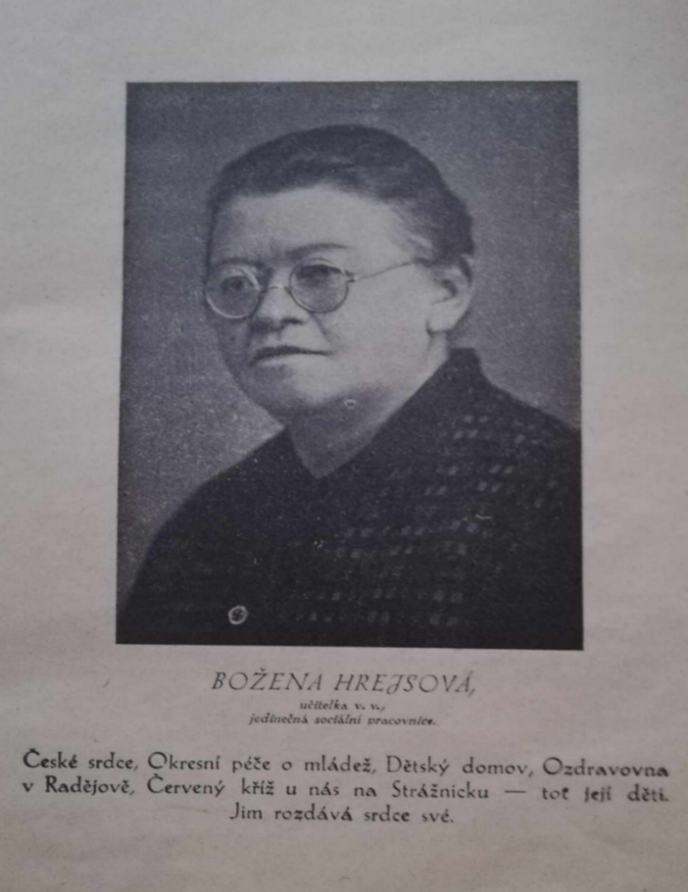
Obrázek 1: Fotografie Boženy Hrejsové (Zdroj: Fond OSA Hodonín)

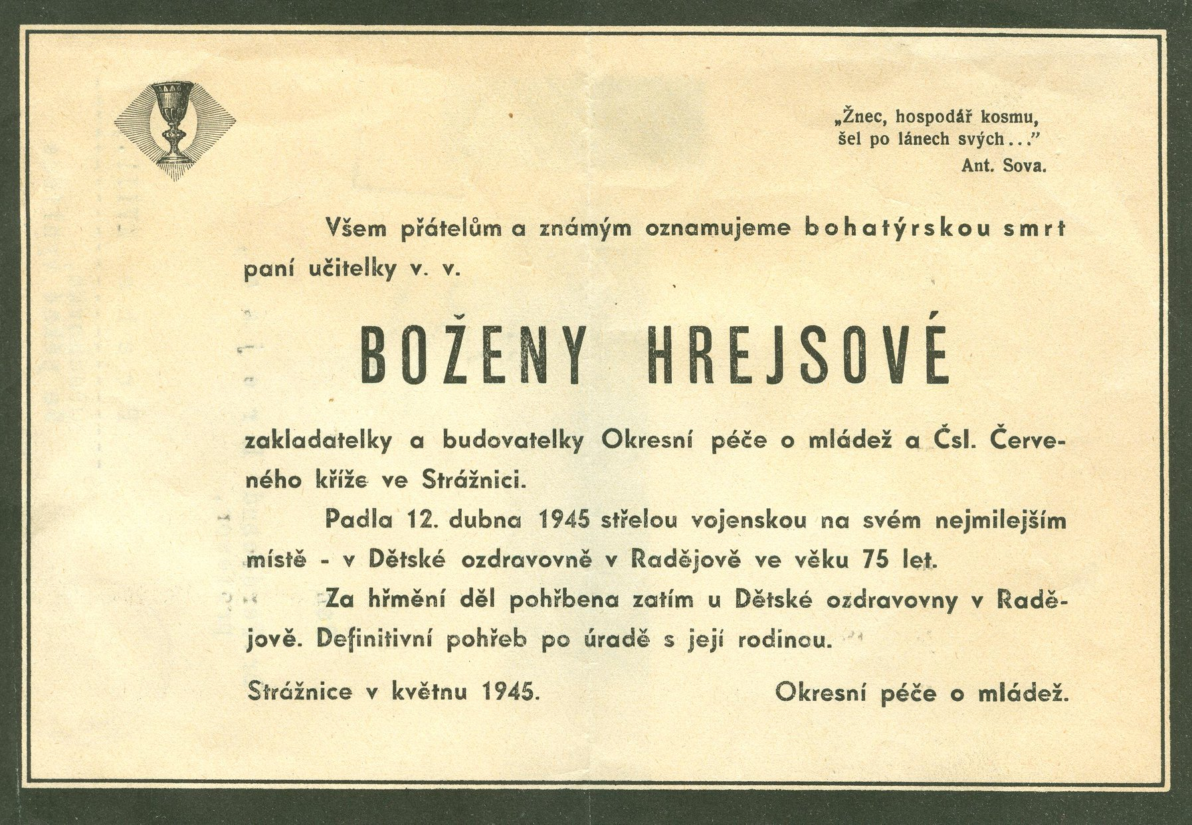
Obrázek 2: Smuteční oznámení o smrti Boženy Hrejsové (Zdroj: Fond OSA Hodonín)
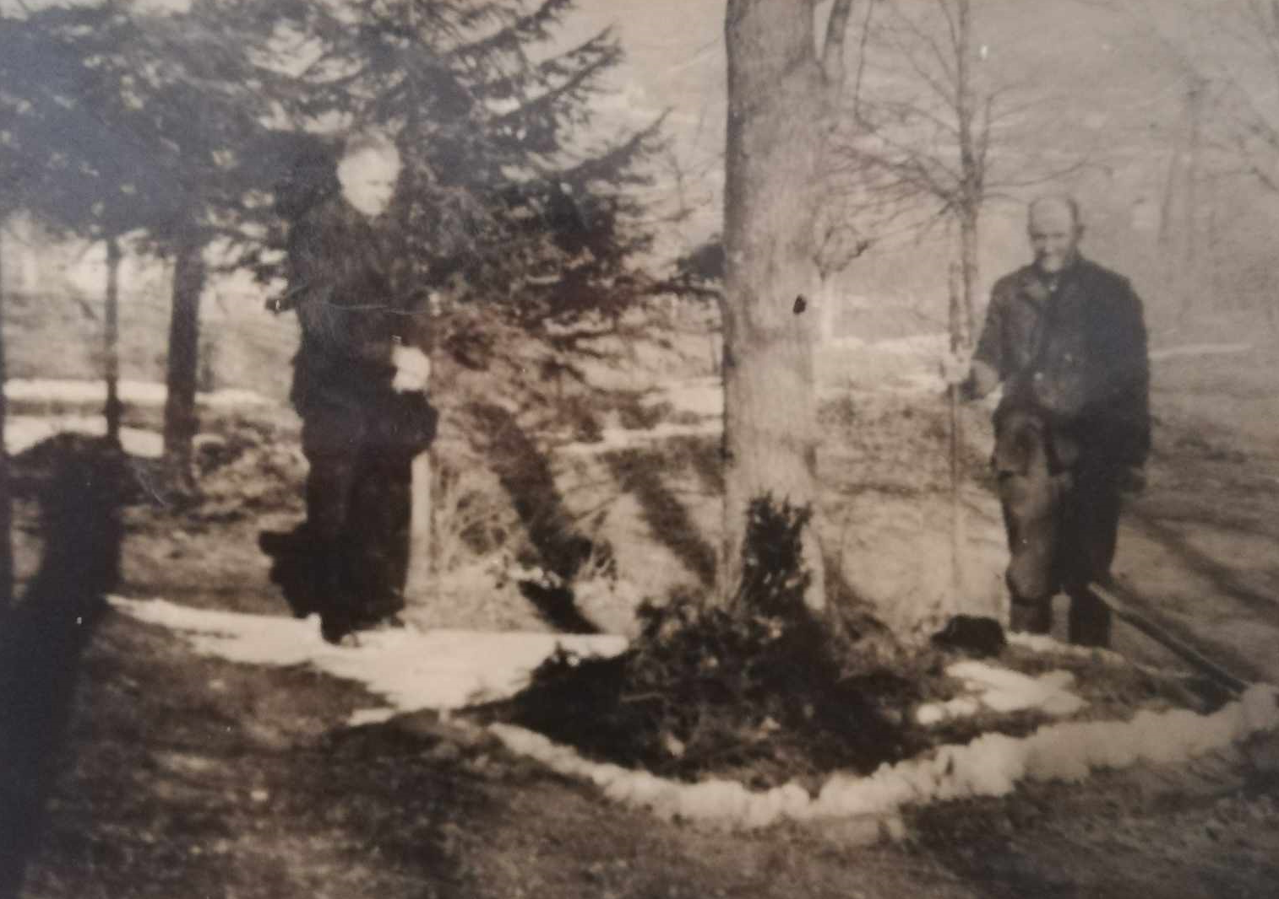
Obrázek 3: Hrob B. Hrejsové u Ozdravovny v Radějově (Zdroj: Archiv PMJAK v Praze)

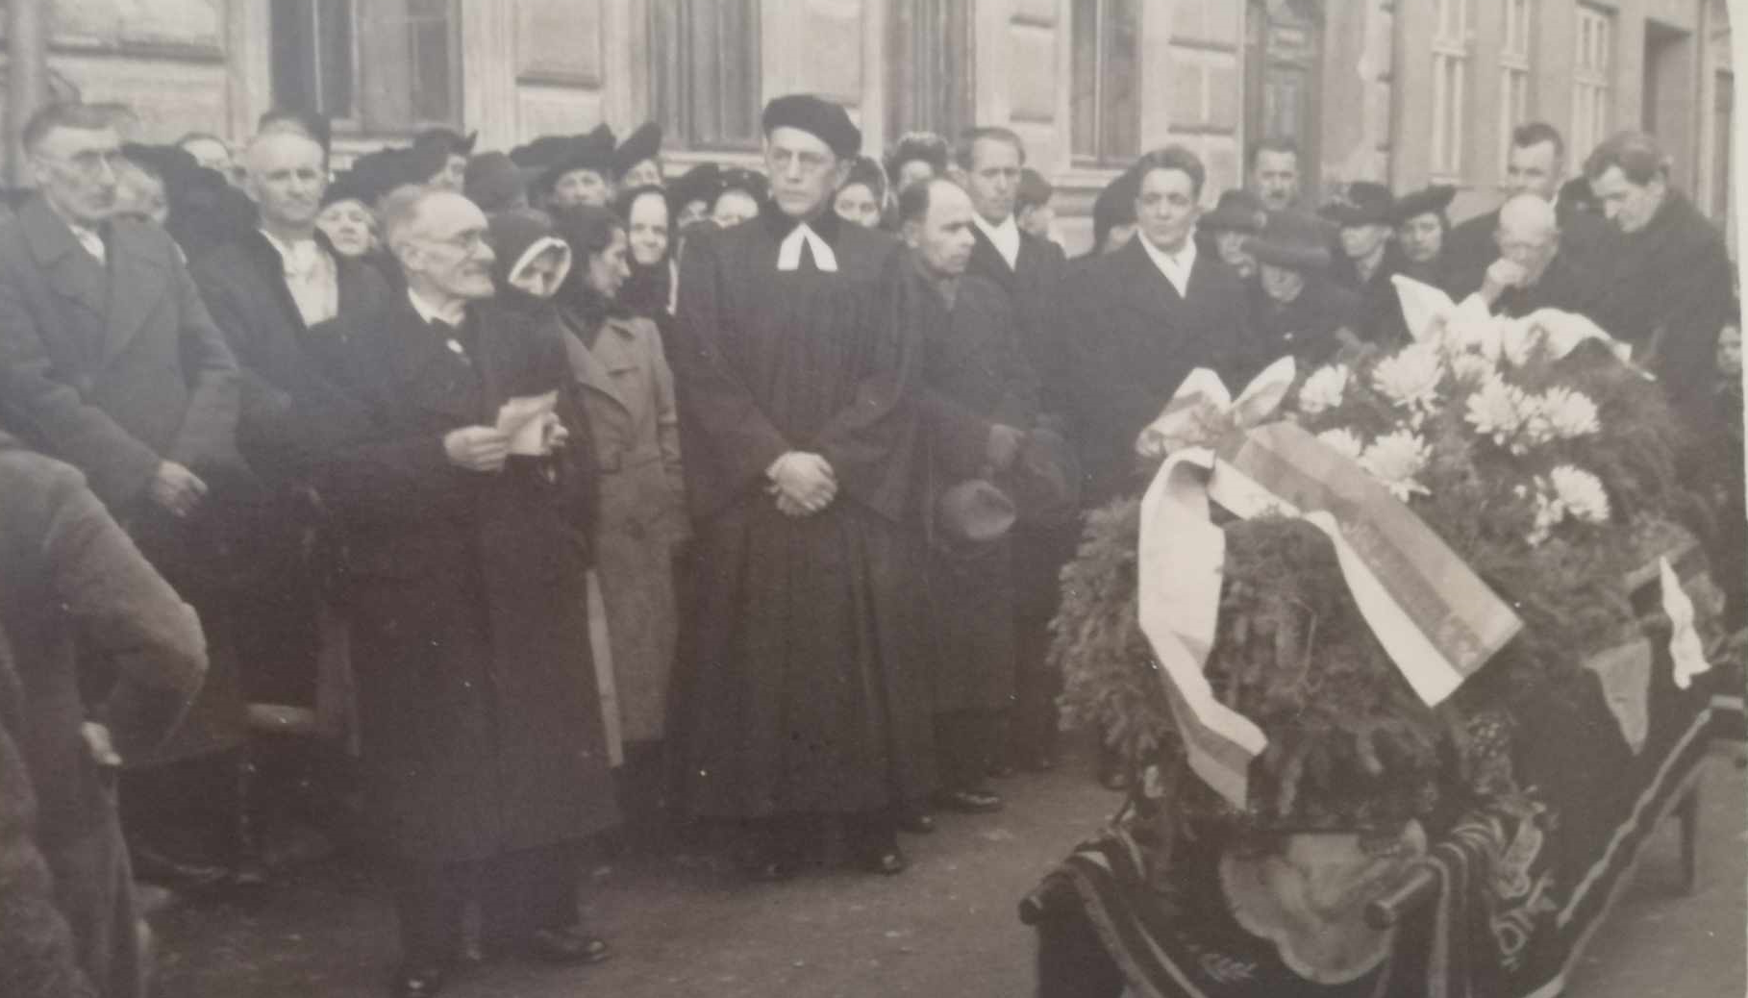
Obrázek 4: Pohřeb B. Hrejsové ve Strážnici 1946 (Zdroj: Archiv PMJAK v Praze)

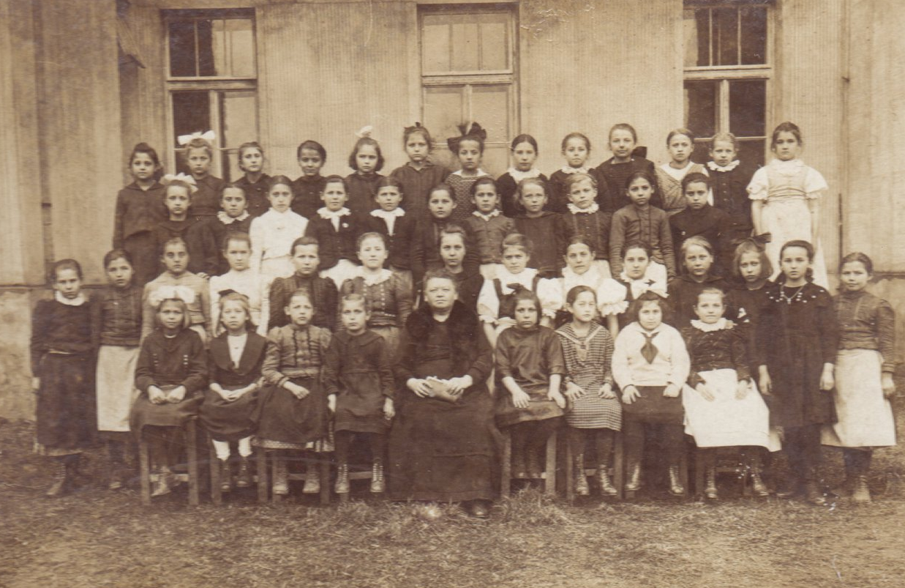
Obrázek 5: Božena Hrejsová jako učitelka (Zdroj: Archiv PMJAK v Praze)

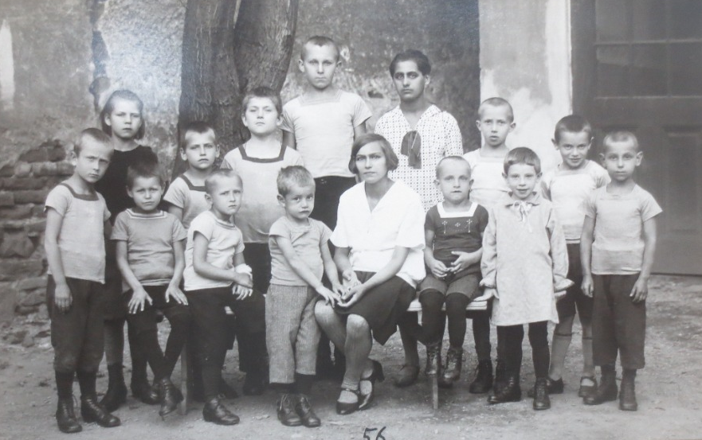
Obrázek 6: Děti z dětského domova ve Strážnici 1929 (Zdroj: Fond OSA Hodonín)
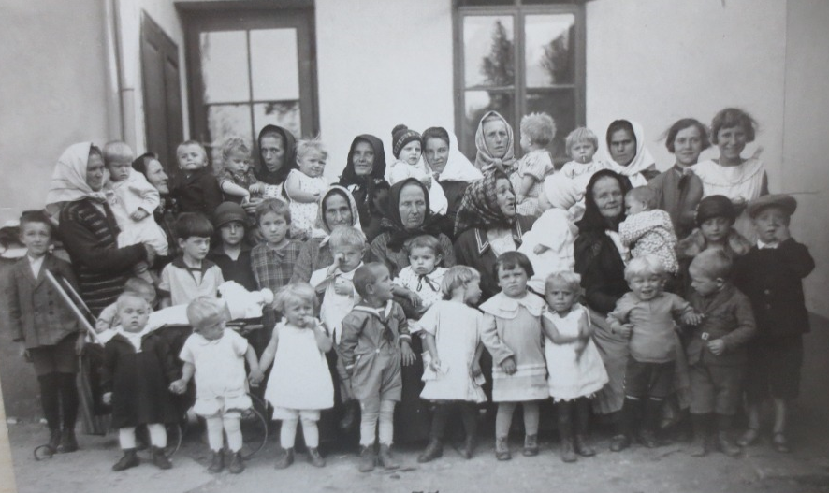
Obrázek 7: Rodinná kolonie ve Strážnici 1929 (Zdroj: Fond OSA Hodonín)

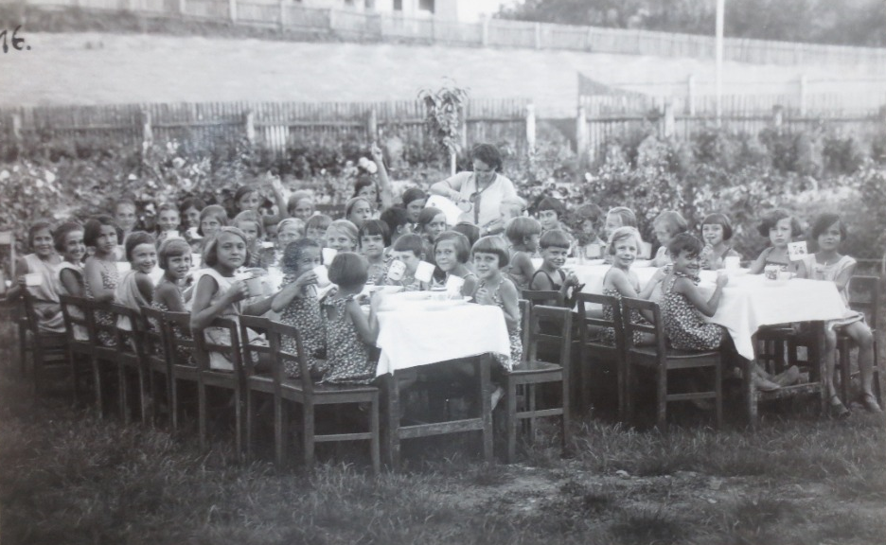
Obrázek 8: Prázdninová kolonie v Radějově (Zdroj: Fond OSA Hodonín)
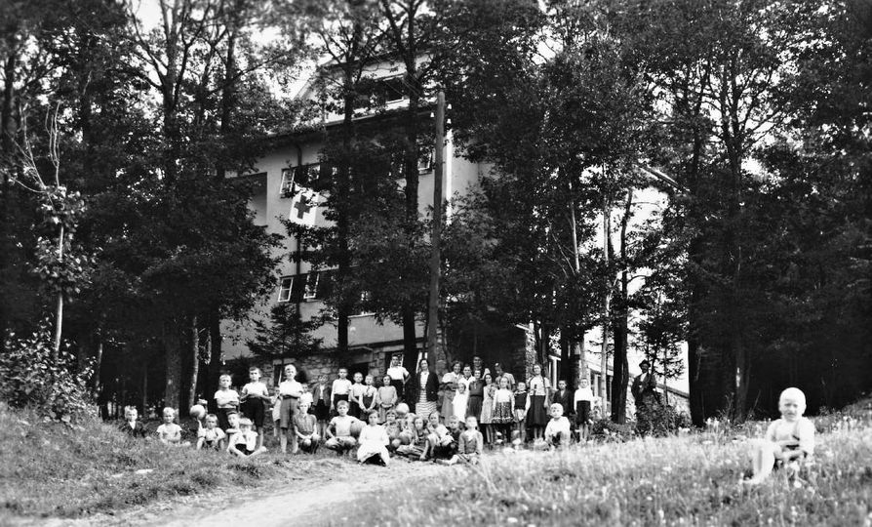
Obrázek 9: Dětská ozdravovna v Radějově (Zdroj: Fond OSA Hodonín)

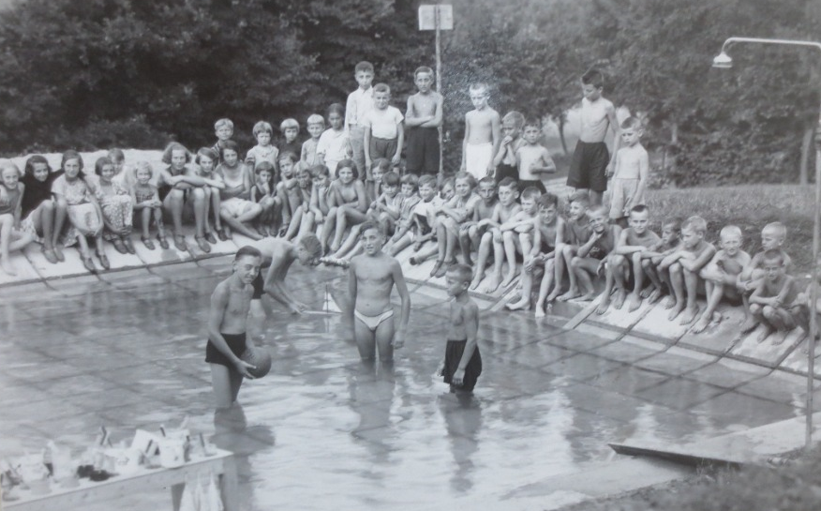
Obrázek 10: Koupaliště u ozdravovny v Radějově (Zdroj: Fond OSA Hodonín)

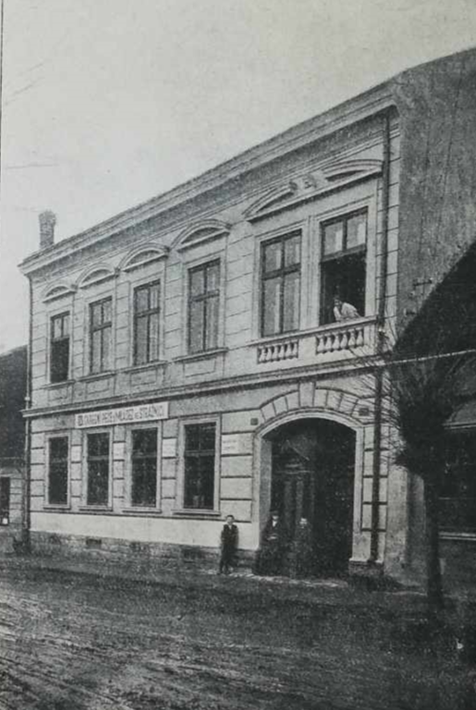
Obrázek 11: Děts. domov ve Strážnici v Židovské ulici, 1924 (Zdroj: Fond OSA Hodonín)

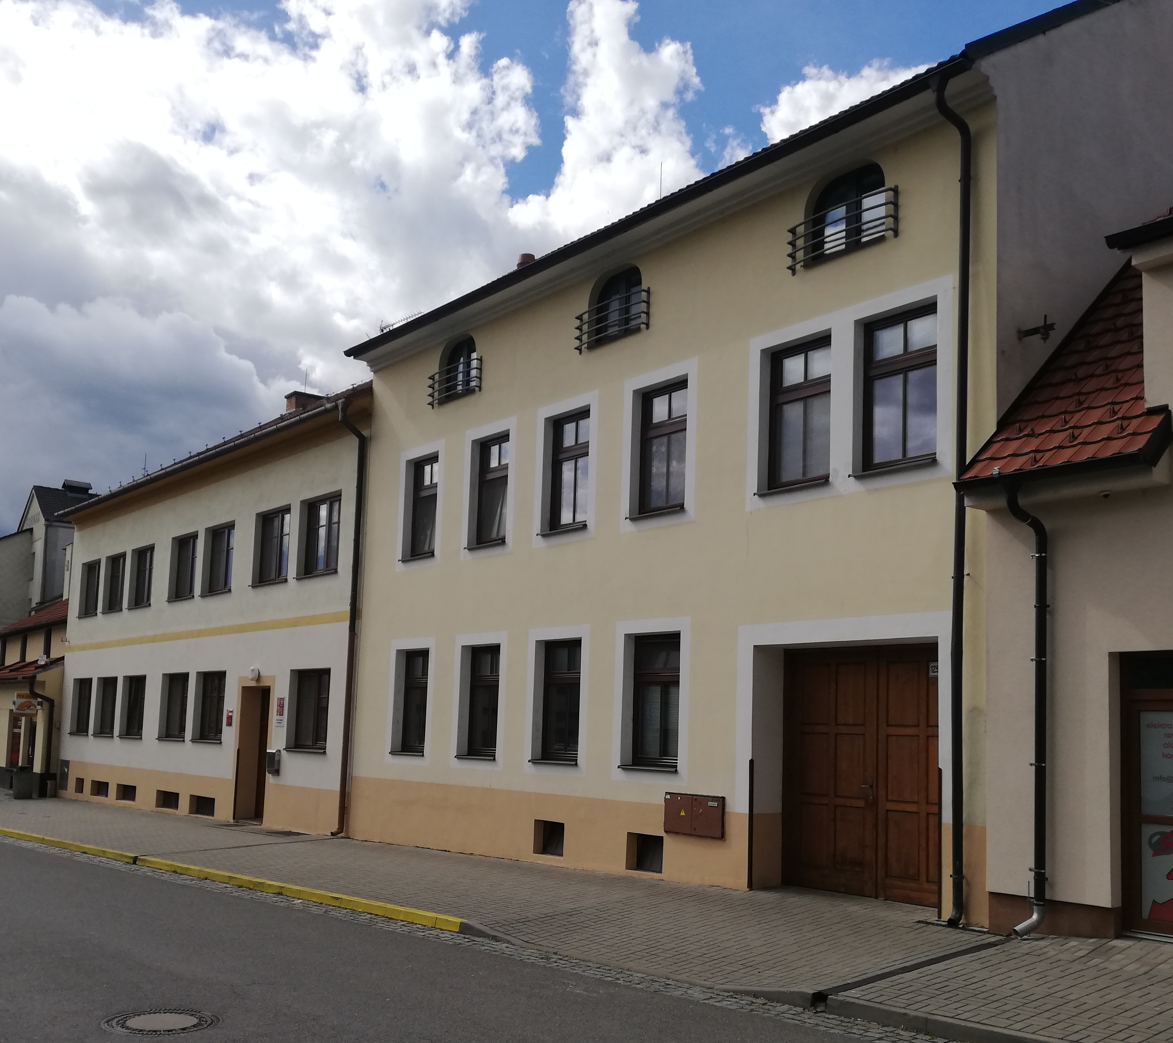
Obrázek 12: Děts.domov ve Strážnici, ulice B.Hrejsové, 2024. (Zdroj: vlastní zpracování)

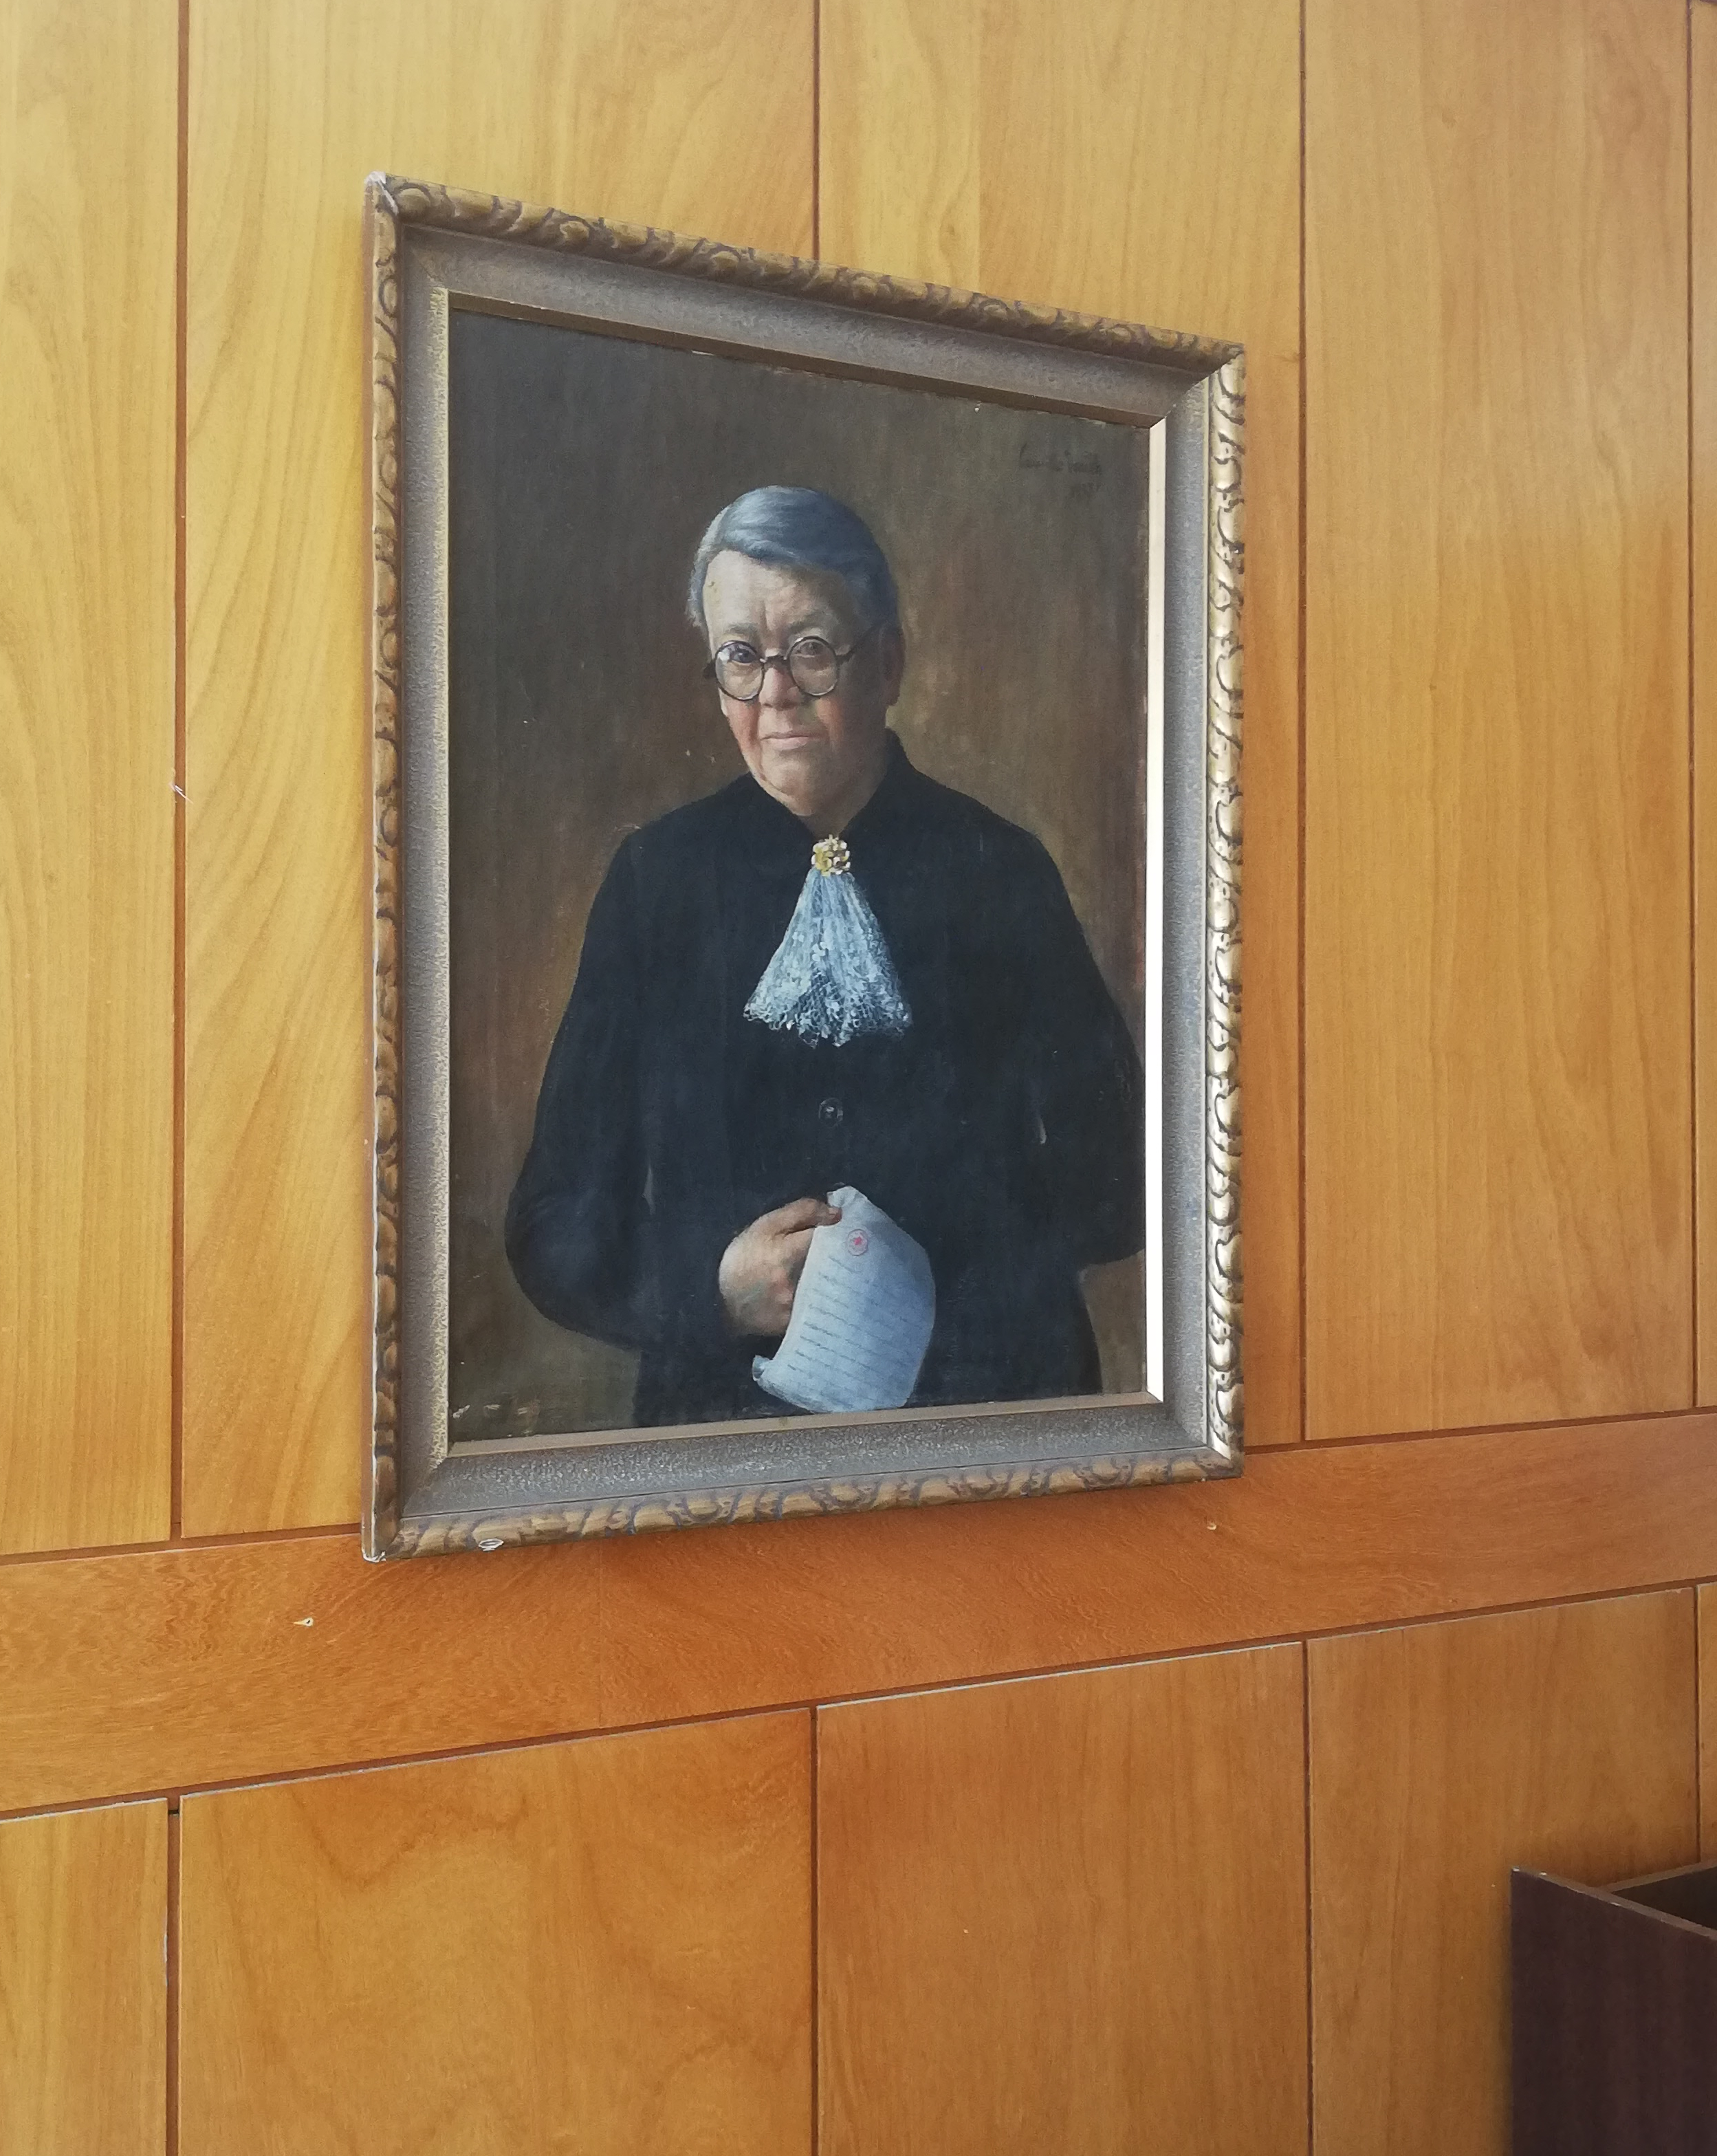
Obrázek 13: Obraz B. Hrejsové v Dětském domově ve Strážnici (Zdroj: vlastní zpracování)

Anotace
Tato bakalářská práce pojednává o sociální pracovnici Boženě Hrejsové, která se zasloužila
rozvoj péče o děti a mládež v regionu Strážnicka a Horňácka v období první republiky. Práce stručně přibližuje sociální politiku nového Československa ve vztahu k dětem a mládeži
a představuje nejčastější způsoby sociální práce s touto cílovou skupinou. Podrobně se pak věnuje činnosti Boženy Hrejsové, která působila ve spolku Okresní péče o mládež a pobočce Československého červeného kříže ve Strážnici. Pod záštitou těchto organizací byla hlavní organizátorkou mnoha projektů pro děti a mládež v tomto regionu. Zasadila se o založení Dětského domova ve Strážnici a celoroční dětské Ozdravovny v Radějově. Angažovala
se v mnohých projektech zaměřených na pomoc rodinám s dětmi. Důležitým projektem, který je v této práci podrobněji popsán, jsou Poradny pro matky a kojence.

Klíčová slova: první republika, Božena Hrejsová, Strážnice, dětský domov, děti a mládež, poradny pro matky a děti

Annotation
This bachelor thesis is about the social worker Božena Hrejsová, who contributed to the development of care for children and youth in the region of Strážnice and Horňácko during the First Republic. The thesis briefly introduces the social policy of the new Czechoslovakia in relation to children and youth and presents the most common methods of social work with this target group. It then examines in detail the activities of Božena Hrejsová, who was active in the District Youth Care Association and the Czechoslovak Red Cross branch in Strážnice. Under the auspices of these organisations she was the main organiser of many projects for children and youth in the region. She was instrumental in establishing the Children's Home in Strážnice and the year-round Children's Health Centre in Radějov. She was involved in in many projects aimed at helping families with children. An important project, which is described in more detail in this thesis, is the Counselling Centres for mothers and infants.

Keywords: first republic, Božena Hrejsová, Strážnice, children's home, children and youth, counselling centres for mothers and children

